ПРАВИЛА ПРИ "Morrowind 2023: Ghostfence"


Оглавление

Правила по антуражу 3
I. Общие правила 3
II. Расовые различия 3
III. Фракционные различия 6
IV. Маски, лапы, хвосты 6
Правила по алхимии. 8
Правила по археологии 13
Правила по боевым взаимодействиям 14
Боевые классы 30
Правила по библиотекам и архивам. 34
Правила по кабакам, мастерским, игровым заведениям и торговцам. 36
Правила по магии. 38
Правила по медицине 43
Правила по очкам Влияния. 52
Правила проведения культурно-массового мероприятия 53
Правила по посмертию 55
Правила по прокачке 56
Правила по религии 57
Правила по ремеслу. 64
Общие квесты. 69
Правила по теневому взаимодействию. 70
Правила по Экономике 74

Правила по антуражу.
Антураж является неотъемлемой частью персонажа и включает в себя костюм, обувь, головной убор, аксессуары и, в некоторых случаях, доспехи, оружие, символику.

I. Общие правила.
- Антураж должен соответствовать миру игры The Elder Scrolls: Morrowind.
- Для создания костюма можно ориентироваться на:
- средневековье (примерно с 9 до 18 века);
- скриншоты и арты из игр;
- арты и концепты из книг;
- другие источники, связанные с игрой The Elder Scrolls: Morrowind и в целом миром The Elder Scrolls.
- Запрещается использовать для костюмов:
- искусственный мех из ниток или шерсти;
- полиэстровые, спандексные, стрейчевые, подкладочные, сетчатые, плюшевые, джинсовые, блестящие и иные не вписывающиеся в логику костюмов ткани.
- Ткани, которые лучше всего использовать для костюмов: сукно, полушерсть, лён, хлопок, бархат (можно синтетический), жаккард, шёлк, вискозу, крепдешин. Для отделки допустимо использовать гипюр, кружево, синтетические окантовочные ленты и тесьму.
- В цветовой гамме костюма не должны присутствовать кислотные цвета, аляповатые узоры.
- Запрещено использовать одежду современного кроя, не антуражные элементы.
- С 3 метров персонаж должен быть узнаваем (за исключением отдельных классов).
- Обувь не должна быть современной и не антуражной, такие как берцы, кеды, кроссовки, ботинки, балетки, туфли, сапоги (в т.ч. армейские) и прочее.
- Доспехи и оружие должно быть выполнено в стилистике мира The Elder Scrolls: Morrowind или около средневековой тематике.
- Большая часть костюмов требует фотодопуска.
- Мастера оставляют за собой право не допустить игрока на заявленную роль, если его костюм не соответствует выбранному классу или роли.
- Часть костюмов требует предварительного согласования.
- За особенно хороший антураж мастера могут поощрить игрока дополнительными бонусами на старте игры.
- Рекомендация от МГ: если вы заезжаете на игру вором, убийцей, культистом или другим скрытым персонажем, крайне рекомендуем вывозить минимум 2 костюма для лучшего отыгрыша.

II. Расовые различия.
Большинство рас в мире The Elder Scrolls: Morrowind имеют свои отличительные характерные черты, которые обязательно должны моделироваться на игре. Расовые особенности считаются частью обязательного антуража и, в случае отсутствия таковых, мастера оставляют за собой право изменить расу игрока в квенте на полигоне. Некоторым расовым отличиям необходимо пройти фотодопуск. Если представитель какой-либо расы относится к конкретной фракции, то в одежде предпочитает её особенности.
Список антуражных расовых особенностей.
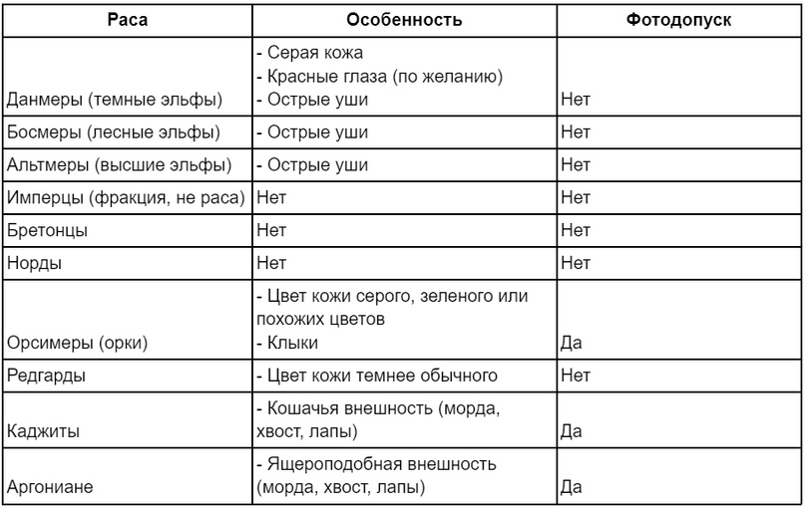
- Альтмеры - высшие эльфы.
1.1) Превалирует одежда приталенного кроя, с вытачками по спине и груди, дабы подчеркнуть стройный силуэт фигуры. Одежда не отличается многослойностью, обычно это либо рубашка и штаны, либо штаны и лёгкий кафтан, поверх которого надета до земли или до колена, туника, с длинными и/или пышными рукавами.
1.2) Преобладающие цвета в одежде тёплые и пастельные: синие, голубые, белые, бежевые, коричневые, бордовые.
1.3) Доспехи - изысканные, часто украшенные резьбой, фактурой и объемными фигурами животных. Чаще всего золотого или серебряного цвета.
1.4) Отдельная одежда есть у представителей власти и посольств - талморцев.
- Аргониане - человекоподобная раса разумных ящеров.
2.1) Одежда простого свободного кроя, прихваченная поясами или кушаками. Отличается многослойностью: рубаха, кафтан с коротким рукавом и воротником-стойкой, сверху тога, штаны свободного кроя.
2.2) Часто можно встретить худы или шапероны.
2.3) Могут носить бусы из камня или кости.
2.4) Нижние конечности могут облекать в обувь.
2.5) Чешуя может быть любого цвета с разнообразными наростами, бородавками, костными образованиями.
2.6) Информацию по маскам см. в главе IV.
- Босмеры - лесные эльфы.
3.1) Вся одежда босмеров многослойная, нижняя одежда облегающая, верхняя свободного кроя: рубашки и штаны, короткие платья, поверх которых надеты тоги, “сюрко”, дополнительные юбки.
3.2) Носят плащи или пончо с капюшонами, украшают одежду и волосы мехом, перьями и камнями. Из этих же материалов делают бусы, кольца и подвески.
3.3) Преимущественные цвета синие, зелёные, кремовые, коричневые, красные, серые.
3.4) Часто предпочитают использовать в одежде кожаные элементы или полностью кожаные костюмы.
- Бретонцы - метисы людей и эльфов.
4.1) Не являются исторической отдельной расой, поэтому одеваются в соответствии со стилистикой региона в котором они проживают.
- Данмеры - тёмные эльфы.
5.1) Нищие. Носят простую одежду, часто состоящую только из штанов и рубашки с жилеткой, преимущественно бежевого, коричневого, песочного цветов. Иногда покрывают головы шалями, платками или подобием худов.
5.2) Горожане. Носят многослойную одежду: простые платья и штаны/рубашки, поверх которых надевается запашное платье (нередко с отрезными рукавами) или запашные кафтаны с разрезной узкой юбкой. Преобладают красные, бордовые, синие и тёмно-синие, зелёные и тёмно-зелёные цвета. Носят простые, но громоздкие украшения, широкие пояса из ткани (кушаки) или кожи. Одежда ближе всего к японской или китайской стилистике.
5.3) Дворяне и аристократы. Носят очень многослойную одежду: поверх штанов/рубах, платье надевают запашные кафтаны, а сверху распашную одежду свободного кроя. Часто края одежды не пропорциональны, имеют скошенные юбки. На головах могут носить худы, тюрбаны, платки. Цвета одежды яркие (можно шить из парчи), верхняя одежда часто с орнаментом или узором. Могут носить подобие столы или короткого плаща. Предпочитают немногочисленные украшения из золота или серебра, особенно цепочки на поясе или между фибул.
- Каджиты - человекоподобная раса разумных котов.
6.1) Каждиты, которые живут в городах на постоянной основе одеваются в стиле округа или своей фракции.
6.2) Каджиты-кочевники (не живут на постоянной основе не только в конкретном городе, но и в конкретном регионе), одеваются в простую, многослойную и практичную одежду, которая защитит их от зноя, дождя и холода во время длительных переходов. Одежда свободного кроя, подпоясанная кушаками или широки поясами: штаны, рубахи, простые кафтаны, жилеты; головы покрыты тюрбанами, платками или худами. Чаще всего не носят украшений. На нижних лапах могут носить обувь.
6.3) Информацию по маскам см. в главе IV.
- Норды - люди, жители северных регионов.
7.1) Не обременяют себя большим количеством одежды, предпочитая носить кожаные доспехи и элементы меха на голый торс. Могут носить рубахи свободного кроя и свободные штаны, шаровары.
7.2) Носят кожаные ремни, украшения из камня и кости, украшают кожаные детали костюмов клёпками.
7.3) По стилистике одежды ближе всего к викингам, которых себе представляют люди не посвящённые в исторические нюансы.
- Орсимеры - орки.
8.1) Либо не обременяют себя одеждой, предпочитая закрывать гениталии кусками кожи или ткани, либо носят одежду региона, в котором проживают, или фракции, к которой относятся.
8.2) Носят украшение из костей, клыков, меха и кожи.
- Редгарды - люди, в основном живущие в пустыне Алик'р.
9.1) Носят многослойную свободную одежду, песочного, бежевого, коричневого, серого, белого, черного цвета. Свободные штаны и рубахи, сверху могут быть надеты кафтаны или широкие рубахи с коротким рукавом и ассиметричным скошенным подолом; нередко носят дополнительную юбку на широком поясе. Голова покрыта платком или тюрбаном, не редко имеющая возможность закрыть и лицо.
9.2) В качестве украшений предпочитают доспехи или массивные подвески на поясе.
9.3) По стилистике ближе всего к арабскому костюму.
- Эшлендеры - пустынные люди.
10.1) Бόльшая часть носит такие же костюмы, как и лесные эльфы, но предпочитают избегать ярких цветов.

III. Фракционные различия.
Большинство фракций имеют свои отличительные характерные особенности, которые необходимо соблюдать в антураже.
Если игрок является представителем нескольких фракций (прим. Имперский культист из дома Хлаалу) не обязательно учитывать все отличительные фракционные особенности в костюме. Можно взять что-то одно, по желанию игрока.
- Имперцы. Представители этой фракции в Морровинде преимущественно военные, поэтому носят доспехи. Отличительной чертой являются красные плащи, а также тоги/коты/накидки поверх доспехов. Ориентироваться можно как на около древний Рим. Средневековый доспех не возбраняется, но должен быть максимально закрыт котой.
- Гильдии. Члены любой гильдии могут иметь как командный пошив, так и выглядеть обособленно друг от друга. В качестве объединяющей их детали антуража, могут использовать знаки отличия, которые выбирают сами и могут как широко осветить, кому они принадлежат, так и использовать их в качестве тайных символов (значки, накидки, муары, жетоны, броши и т.д.).
- Великие дома - по представителю Великого Дома должно быть видно, что он представитель аристократии. Могут использовать знаки отличия, которые выбирают сами и могут как широко осветить, кому они принадлежат, так и использовать их в качестве тайных символов (значки, накидки, муары, жетоны, броши и т.д.).
- Мораг Тонг - официально разрешённая организация убийц. Многослойные костюмы в чёрно-красных и оранжевых цветах: свободные штаны или шаровары, высокие сапоги, облегающие рубахи с широким рукавом перехваченным на запястье; накидки и тоги до колена или середины икры. Широкие шарфы, закрывающие голову и лицо. Кожаные перевязи с камнями, кожаные пояса и перчатки.

IV. Маски, лапы, хвосты.
- Все костюмы, в состав которых входят маски, должны пройти обязательный фотодопуск до 1 августа 2023 года.
- Маски каджитов и аргониан могут быть изготовлены из любых ударопрочных материалов: ева, пластик, ворбла, модельная сетка и прочие.
- Маска должна быть изготовлена таким образом, чтобы не травмировать самого носителя и других игроков.
- Для масок каджитов необходимо использовать либо натуральный мех, либо искусственный мех высокого качества (красить мех можно).
- Для масок каджитов запрещено использование плюша, “ниточного меха”, флиса, войлочного меха. Цвет меха должен быть “натуральный”, не кислотных и ярких оттенков; могут быть полоски или пятна.
ЗАПРЕЩЕНО
- Для масок аргониан можно использовать натуральную или искусственную кожу с тиснением под ящерицу или крокодила, можно расписать маску с использованием элементов текстур.
- Для масок аргониан запрещено использование неоновых, кислотных, ярких цветов. Оттенок маски должен быть естественного цвета или нескольких цветов.
- Любая маска не должна быть мультяшной - излишне большие глаза и уши, слишком явные ресницы, присутствие губ и бровей, макияж.
- Любая маска должна быть максимально анатомичной по своей структуре и смотреться гармонично относительно размеров тела.
- Запрещено использование грима, накладок с гримом (силикон, модельная глина и т.д.), “волко”-шапок, фуррисьютов; резиновых, театральных и латексных масок, которые не держат форму и мнутся; “няшных” ушек-ободков, заколок и прочего.
- Не допускается отсутствие каких-либо элементов - ушей, хвостов, лап, усов.
- Маска может быть без нижней челюсти только в том случае, если это маскируется тканью, которая является частью костюма, или элементом брони, например, высоким горже.
- Ни при каких обстоятельствах не допускается гримм нижней части лица при отсутствие нижней челюсти на маске.
- Нижняя челюсть маски может быть из твёрдых или мягких материалов, как подвижная, так и не подвижная.
- Лапы можно изготовить из меха, либо использовать 3D печать на ткани (перчатки).
- Для перчаток с 3D печатью допускаются накладки, пришивные элементы придающие текстуру и/или объём.
- На перчатках каджитов обязательно должны быть когти.
- Когти являются не боевыми, если не изготовлены в соответствии с “Правилами по боёвке”.
- Перчатки должны соответствовать по цвету и текстуре маске.
- Хвост должен надёжно и безопасно крепится к костюму или игроку.
- Для крепления хвоста запрещено использование булавок, французских булавок, анальных пробок, тонких ненадёжных ниток и проволок.
- Крепление хвоста не должно быть видно (не нужно пришивать хвост к рубашке или ремню, который надет поверх одежды).
- Хвост должен быть изготовлен из тех же материалов, с той же фактурой и цветом, что и маска (3D печать нельзя).
- Хвост должен иметь анатомичную форму и внешний вид (хвост как у бобтейла нельзя). Может быть как на жёстком каркасе, так и ниспадающий.
- Можно изготовить лапы-обувь, но не обязательно.
- Нижние лапы должны соответствовать анатомии и здравому смыслу.
- Должны соответствовать остальному костюму.

Правила по алхимии.
- Основные понятия.
1.1. Алхимия — это система навыков и умений, позволяющая выращивать растения и добывать ингредиенты из макроресурсов, а также изготавливать зелья и настойки, обладающие особыми игровыми свойствами.
1.2. Алхимик – игровая профессия, позволяющая совершать действия, указанные в п.1.1. Подразумевает разделение на две ветки: Травник и Зельевар.
Алхимик имеет при себе книгу знаний (антуражный блокнот / книга с пустыми листами, размером не менее А5 и не более А4), в которую записывает полученные на игре знания, применяемые в профессии.
2. Игровой процесс профессии и ветки прокачки.
2.1. Таблица прокачки профессии «Алхимик»:
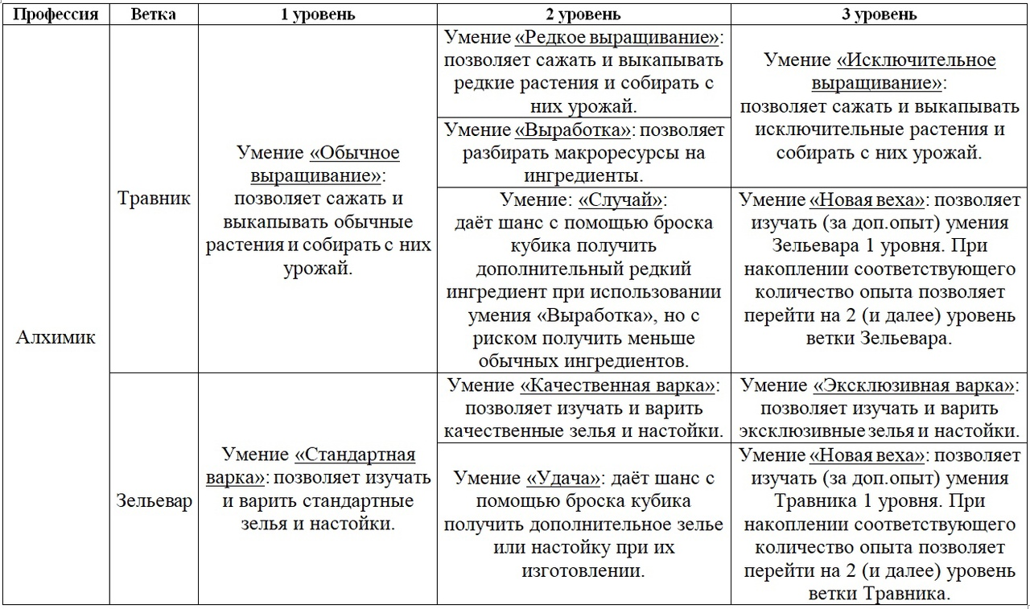
2.2. Травник - выращивает растения и добывает из них игровые ингредиенты; осуществляет выработку макроресурсов с целью получения игровых ингредиентов.
2.2.1. Для посадки игровых растений Травнику необходимо смоделировать огород (сад / теплицу / клумбу - на выбор игрока), который будет являться профильной игровой территорией (далее – ПИТ). Огород располагается на улице. Моделируется минимум одной грядкой размером 100х20 см. Максимум грядок для одной ПИТ – 4. На каждой грядке можно посадить не более 5 игровых растений. Теплица (не обязательна) моделируется простой прозрачной конструкцией (можно каркасом) над грядками. Данная ПИТ может быть улучшена инженером и приносить больше ингредиентов с растений (см. Правила по Инженерии).
2.2.2. Посадка растений моделируется размещением их на грядке «корнем» в землю. Выкапывание – доставанием растений с грядки. Растения Травник может получить по игре любым способом, не противоречащим правилам (найти, купить, добыть, украсть и т.д.).
2.2.3. Каждое растение раз в цикл приносит определённое количество ингредиентов. Мастер-региональщик в начале каждого цикла фиксирует какие растения и в каком количестве расположены на грядках и выдаёт соответствующее количество ингредиентов.
2.2.4. Растения могут сажать и выкапывать только персонажи с навыком Травник и прокачанным умением «Выращивание растений». Делать они это могут в любом огороде, не только своём. Растения не побираемы обычными игроками, однако есть игроки, которые с помощью определённого навыка могут их выкопать и украсть.
2.2.5. Выработка – умение травника извлекать ингредиенты из макроресурсов. Знания (оформлены в виде свитков), какие ингредиенты добываются из каких ресурсов и в каком количестве получаются в ходе игры различными путями (квесты, данжы, мастерский торговец и иные способы). Полученные знания необходимо заносить в книгу алхимика. При получении макроресурса и желании его разобрать:
· Травник зовёт мастера-региональщика, обозначает ему своё намерение;
· Отдаёт макроресурс;
· Доказывает, что обладает необходимым знанием, показывая запись в книге и называя, какие ингредиенты получаются из какого ресурса.
· Если знания игрока верны, мастер выдаёт необходимое количество ингредиентов;
· Если знания игрока не верны, то мастер обозначает попытку неудачной и забирает макроресурс.
2.2.6. Также у Травника есть умение «Случай», позволяющие с помощью броска куба d6 (бросает игрок; куб может быть выдан игроку, но МГ не возражает, если игроки привезут свои) получить дополнительные редкие ингредиенты, однако есть шанс получить меньше стандартных ингредиентов. Количество получаемых (или забираемых) бонусных ресурсов и от какого значения куба они зависят определяется мастерским произволом мастером в зависимости от типа ресурса. Пример: при разборе ресурса «Х» стандартно получается один ингредиент «a» и два ингредиента «b». Игрок бросает кубик, и при выпадении «1» получает на один ингредиент «b» меньше, а при выпадении «6» - на один ингредиент «a» больше, при остальных же значениях – игрок получает стандартное количество ингредиентов.
2.2.7. При достижении 3 уровня прокачки Травник может прокачать умение, с помощью которого получит возможность прокачивать ветку Зельевара (подробнее о прокачке см. п.3, подробнее о зельеварении см. п 2.3).
2.3. Зельевар – изучает рецепты и изготавливает по ним зелья и настойки, дающие игрокам определённые игровые эффекты.
2.3.1. Для работы зельевару необходима лаборатория (является ПИТ). Моделируется отдельной комнатой или строением, не менее 2,5х2,5 метра. Данная ПИТ не улучшается инженером. Обязательно должен присутствовать лабораторный стол, на котором должен быть размещён инвентарь – колбы, склянки и т.п. На столе должно присутствовать большое свободное пространство для проведения опытов (также для опытов можно сделать отдельный стол). Лаборатория ОБЯЗАТЕЛЬНО должна содержать (помимо книги знаний Алхимика): ступку с пестиком, стеклянную колбу на 150 мл (желательно с подставкой и щипцами), спиртовку с колпачком. Отдельно МГ выдаст не горящую ткань, на которой надо будет проводить все исследования. В случае невозможности Алхимику организовать свою лабораторию (либо по другой необходимости), он может воспользоваться лабораторией мастерского торговца в Эбенгарде (по расценкам торговца).
2.3.2. Чтобы приступить к варке зелий и настоек, Алхимику необходимо произвести исследования и выяснить рецепты изготовления напитков. Информация о том, из каких ингредиентов получаются какие напитки, и в какой последовательности их надо смешивать – добывается различными способами по игре (квесты, данжы, мастерский торговец и иные способы). Также игрок может методом проб и ошибок сам выяснить рецепт (в соответствии со всеми требованиями по варке напитков, см. п. 2.3.4). Рецепты Алхимик записывает в свою книгу знаний. Помимо использования рецептов для изготовления напитков, Алхимик может распоряжаться знаниями о них в любых игровых целях: делиться, продавать, дезинформировать и т.д.
2.3.3. Алхимические ингредиенты моделируются специями в зип пакетах (выдаются МГ). Ингредиенты не подписаны, игрокам необходимо понять и выучить / записать в книгу, как какой ингредиент выглядит и для чего применяется. В случае использования ингредиентов для неигровых целей, либо их смешивания вне игровых механик – ингредиенты считаются испорченными и выходят из игры.
2.3.4. Растения могут сажать и выкапывать только персонажи с навыком Травник (а
также Аптекарь, см. правила по Медицине) и прокаченным умением «Выращивание
растений». Делать они это могут в любом огороде/саде, не только своём. Растения не
побираемы обычными игроками, однако есть игроки, которые с помощью определённого
навыка могут их украсть (см. Правила по теневому взаимодействию).
Варка зелий и настоек производится только Алхимиком, имеющим умение «Изготовление зелий и настоек», СТРОГО в лаборатории. Первый раз, когда Алхимик готовит каждое отдельное зелье или настойку, это происходит в присутствии мастера-региональщика. Процесс варки игровых напитков происходит по следующему алгоритму:
· Алхимик называет мастеру какие ингредиенты и в какой последовательности он будет смешивать, и приступает к процессу;
· Для любого игрового напитка необходимо взять три ингредиента. Первые два высыпать и растолочь в ступке, затем добавить к ним третий и растолочь всё вместе, высыпать в колбу, смешать с водой и нагревать до кипения на горелке;
· Затем эффект напитка необходимо проверить (на добровольце, самом алхимике, пленном и т.д. не мастере!). Зелья можно «пить» сразу, а для «выпивания» настойки необходимо дождаться, когда она полностью остынет (после изготовления настойки мастер-региональщик может уйти, но на её испытание необходимо позвать его обратно). Вживую пить игровые напитки не стоит (так как это варево из специй).
· После «выпивания» игрового напитка, мастер говорит эффект, происходящий с подопытным (подопытный получает соответствующий баф / дебаф и играет с ним). Если Алхимика устраивает эффект – он записывает рецепт и пользуется им, если нет – продолжает изыскания.
· На выученные и записанные в книгу Алхимика рецепты мастер ставит печать и выдаёт за них опыт. Для повторной варки игровых напитков по уже изученным рецептам игроку достаточно подойти к мастеру, показать рецепт с печатью и отдать соответствующие ингредиенты (но отыгрыш в лаборатории также приветствуется). Мастер выдаёт чип зелья. Чип настойки мастер отдаёт через 30 минут после передачи игроком ингредиентов.
2.3.5. В полевых условиях использование игрового напитка моделируется разрыванием чипа.
2.3.6. Одно зелье или настойка применяется один раз на одного человека. В не выпитом виде не имеют срока годности.
2.3.7. Также у зельевара есть отдельное умение «Удача», позволяющее при броске куба d6 получить дополнительно зелье (из ингредиентов на 1 зелье получается 2). Значение, которое необходимо выбросить, определяется мастером.
2.3.8. Зелья и настойки различаются по качеству в зависимости от уровня прокачки персонажа (про прокачку см. п.3). Есть три уровня прокачки профессии «Зельевар». Стандартные зелья и настойки можно варить на всех уровнях прокачки, качественные – на 2 и 3 уровне прокачки, эксклюзивные – только на 3.
2.3.9. При достижении 3 уровня прокачки Зельевар может прокачать умение, с помощью которого получит возможность прокачивать ветку Травника (подробнее о прокачке см. п. 3, подробнее о выращивании растений см. п 2.2).
2.3.10. Таблица зелий и настоек.
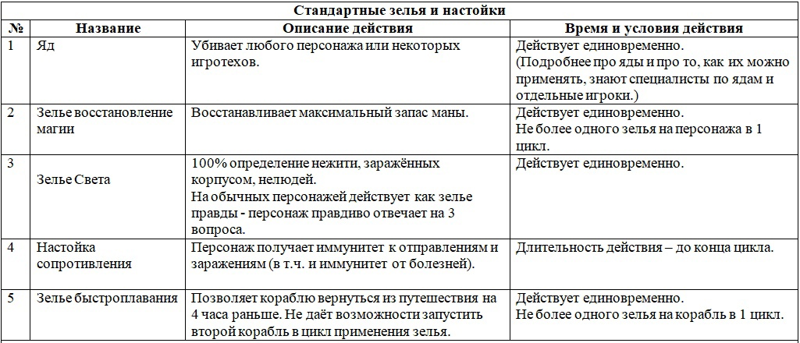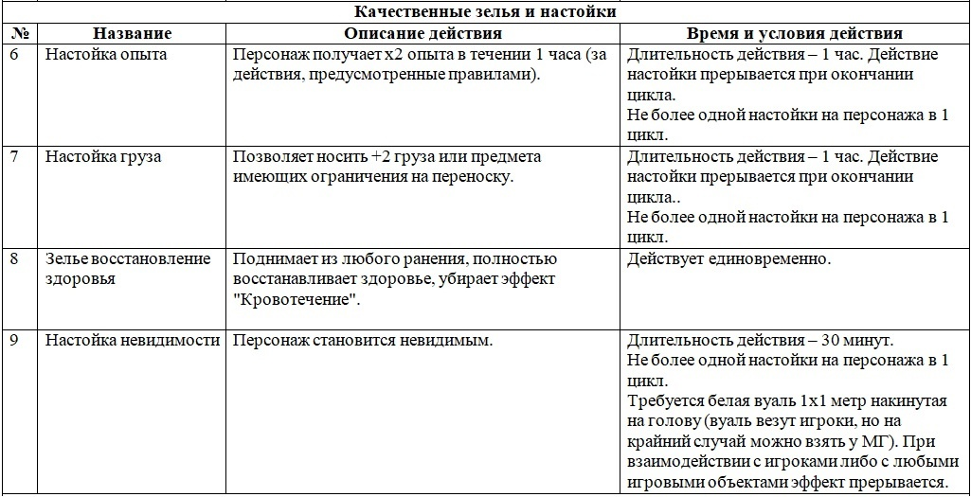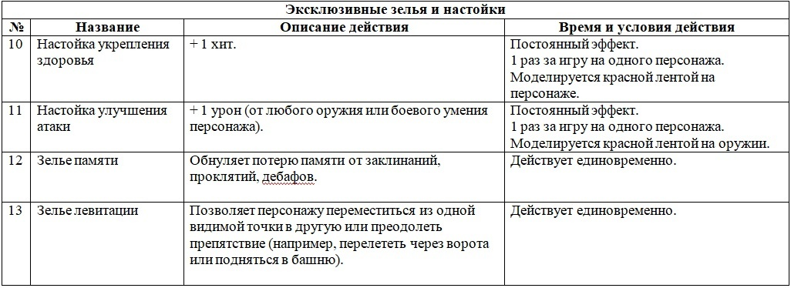
На игре присутствуют скрытые зелья и настойки, рецепты и эффекты которых отсутствуют в открытым доступе и являются игровым знанием.
2.3.11. Если временный баф от настойки попадает на стык циклов, то при смене цикла эффект обнуляется (кроме настойки невидимости). Пример: игрок выпил настойку в 16:35, в 17:00 при смене экономического цикла, эффект от настойки обнулиться, даже если время действия ещё не закончилось.
2.3.12. Игрок не может иметь больше 1 бафа каждого типа: атакующего, защитного или бытового. Пример: Игрок получает +1 к атаке от Настойки улучшения атаки, и баф на +1 к атаке от мага он получить уже не может.
2.3.13. На игроке единовременно не может было более 3 бафов (любых).
2.3.14. В случае смерти персонажа, все эффекты от зелий и настоек снимаются (возродившись он выходит без них).
2.3.15 Если игрок случайно приготовил напиток более высокого уровня, чем у
него, то он получает данный напиток и знания о нём, но вот воспроизвести его может
лишь после получения соответствующего уровня.
2.3.16 Некоторые умения могут использоваться для осуществления
уникальных квестовых действий.
- Получение опыта и прокачка персонажа.
3.1. У профессии «Алхимик» две ветки прокачки, в каждой три уровня (см. п.2.1)
3.2. На старте все персонажи первого уровня, но с разным количеством знаний. Количество знаний зависит от количества алхимиков в локации.
3.3. Получение опыта:
3.3.1. На старте игры игрок может получить опыт за:
- Написание научного трактата до игры («научный» текст об алхимии или
травах мира TES; в случае хорошо написанного текста он может также принести
на старте дополнительные ресурсы, ингредиенты или знания) – 1 очко опыта;
- Личный антураж (на полигоне, по решению мастера) – 1 очко опыта;
- Антураж ПИТ (на полигоне, по решению мастера) – 1 очко опыта.
3.3.2. Получение опыта на игре:
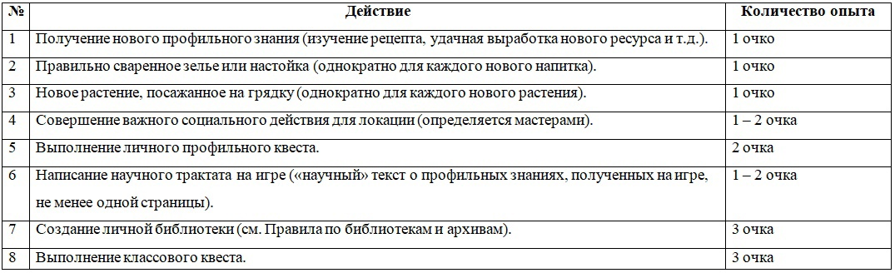
Перед, либо после (в зависимости от действия и игровой ситуации) выполнения какого-либо действия из таблицы, для получения опыта необходимо обратиться к мастеру-региональщику или профильному мастеру и предоставить ему доказательства трудов. Мастер делает пометку в листе опыта.
3.4. Для перехода с 1 уровня на 2 уровень нужно 10 опыта, со 2 уровня на 3 уровень нужно 15 опыта.
3.5. Опыт можно или копить, или тратить сразу.
3.6. При получении уровня персонаж выбирает и изучает одно умение бесплатно. Для прокачки другого умения необходимо потратить 2 очка опыта. Персонаж может изучать только умения своего или более низшего уровня в доступной ему ветке прокачки. Для перехода на следующий уровень не обязательно изучать все умения на текущем.
3.7. Ветки классов прокачиваются последовательно (игрок выбирает одну ветку и качает её, затем, с помощью специального умения, может прокачивать другую ветку профессии).
3.8. Если персонаж погибает, то теряет половину накопленного, но не вкаченного опыта (если его больше 1 очка). Уже вкаченные уровни и умения остаются у персонажа.
3.9. При выходе из мертвяка персонаж может остаться своим классом со всеми накопленными знаниями, умениями и уровнем, либо может взять другой класс и качать его с нуля, при этом потеряв существующий класс алхимика, вместе со всеми достижениями.

Правила по археологии.
1) Археология позволяет изучать места и события прошлого, пролить свет на неразгаданные тайны истории и даже может стать ключом к поиску сокровищ.
2) Археология – это занятие для искушённых умов, собираясь играть в неё, будьте готовы думать и делать выводы не только на основании конкретной информации, но и на основании неочевидных вещей.
3) На полигоне будут археологические точки (далее - АТ). АТ можно найти с помощью изучения информации в библиотеках, имея представление о них на старте игры, или любыми другими игровыми способами - самостоятельно и через других игроков.
4) В АТ будут разные предметы исследовав их вы обнаружите таинственные письмена, расшифровав которые можно получить различную информацию.
5) Чтобы понять некоторые письмена необходимо решить головоломку.
6) Если вы нашли и смогли вскрыть тайник, то запчасти к нему вы можете либо оставить, либо забрать их с собой, закрыв тайник.
7) Если вы будете внимательны, то сможете найти место, в котором что-то закопано. Не нужно перекапывать все руины – потратите время, превратившись в кротов, а найдёте только корешки.
8) Выкопанные предметы можно забрать с собой для изучения.
9) По итогу исследований АТ можно собрать информацию для научных трактатов, написав которые группа получит опыт:
· События прошлого.
· События настоящего.
· Личности, затерянные в веках.
· Научные изыскания прошлого.
· Ценности и артефакты.
10) Писать можно несколько трактов, за каждый получается опыт.
11) На старте игры исследовательские миссии, группы и одиночные археологи получаю вводные на квесты и некоторые знания, являющиеся отправной точкой научных изысканий.
12) Для игры в археологию вам понадобятся – свитки и пишущие предметы, лопата, терпение и внимательность.
13) Все АТ являются автономными, для взаимодействия с ними не нужен мастер. Мы рассчитываем на сознательность игроков и отсутствие у них стремления «сломать ради сломать». Воровство каких-либо предметов с руин является вандализмом и недопустимо (кроме выкопанных предметов).
14) Если вы желаете участвовать в археологических исследованиях – напишите об этом своему мастеру-региональщику.

Правила по боевым взаимодействиям.
1. Общие положения.
1.1. Игроки в боевых взаимодействиях могут использовать только допущенное до игры оружие, промаркированное соответствующим образом.
1.2. Игроки не должны использовать чужое оружие без разрешения хозяина.
1.3. Игрок, вступивший в боевое взаимодействие, должен осознавать, что может получить или нанести травму. Запрещается наносить чрезмерно сильные удары по неодоспешенным игрокам и в незащищенные доспехом места, а в случае, если противник не защищается – только обозначить удар/удары. Мастера будут наказывать игроков, стиль ведения боя которых ведет к потенциальным травмам противника. При этом необходимо соизмерять силу ударов с защитой противника и наносить по противнику, снабжённому серьёзной защитой, удары с силой достаточной для того, чтобы он их почувствовал или услышал.
1.4. Игрок, не желающий вступать в боевое взаимодействие и не спасающийся бегством, может поднять безоружные руки и громко объявить «сдаюсь!», чтобы обозначить для противника ситуацию беззащитности.
1.5. В случае нанесения травмы (умышленной или неумышленной) игрок обязан выйти из игры. Степень его вины и наказание определяет мастер по боевым взаимодействиям, главный мастер или лица их замещающие.
1.6. На игре разрешены захваты оружием, щитом, зажимание оружия с использованием оружия (клинч), перехват щитов и оружия за не боевую часть, обезоруживание (без возможности вести бой оружием противника пункт см. 1.2).
1.7. Разрешены толчки щитом в щит, толчки телом в щит, толчки древком в щит.
2. На игре КАТЕГОРИЧЕСКИ запрещаются:
2.1. Умышленные удары в не поражаемую зону (кисти, стопы, голову без шлема, шею, пах);
2.2. Колющие удары оружием, кроме пик, копий, древкового оружия с пикой, а также клинкового оружия у класса Воин;
2.3. Удары не боевой частью оружия (древками топоров, твёрдыми рукоятями и т.д.);
2.4. Захваты и заломы, руками, ногами, другими частями тела.
2.4. Элементы борьбы: подножки, подсечки, толчки плечом и прочие подобные приёмы;
2.5. Удары ногой в щит.
2.6. Удары (не толчки) щитом.
2.7. Игрокам запрещается использовать нахождение в неигровых зонах в игровых целях: прятаться от врагов на территории неигровых заведений общепита, зоны регистрации и прочих неигровых территорий. (см. Полигонные правила)
2.8. Боёвые взаимодействия не делятся на дневную и ночную и продолжается от начала игры и до конца, кроме специальных зон. (За исключением использования стрелкового оружия, а также взаимодействий армий - которые запрещены с 21:00 до 9:00). Обязательное боевое взаимодействие происходит с 9:00 до 2:00. С 2:00 до 9:00 боевые взаимодействия могут происходить только по взаимной договоренности. Все убитые ночью с 2:00 до 9:00 входят в игру сразу без отсидки в мертвяке, но с отметкой утром у мастера мертвятника, все раненные в этот период вылечиваются и восстанавливают все хиты (Могут быть отыгрыши ранений и лечения, если игроки захотят в это играть в этот период).
2.9. КАТЕГОРИЧЕСКИ запрещается вести боевые взаимодействия в неадекватном физическом и психологическом состоянии. Игрок уличённый в этом автоматически погибает от невидимой руки мастера по боевым взаимодействиям.
3. Боевые зоны
В игре есть следующие виды зон:
3.1. Общая зона – весь полигон, кроме описанных ниже зон. В общей зоне действуют все правила.
3.2. Локации – игровые поселения, штурм и захват которых возможен. Крепости и укреплённые лагеря имеют стражу, игровые защитные сооружения снабжены осадными хитами, препятствующие свободному проникновению на их территорию. Силовое проникновение в них возможно только через штурмовые ворота, тайные ходы и подкопы. Стоянки, лагеря могут быть атакованы с любой стороны. (Если стоянка/лагерь защищены защитными игровыми сооружениями, то через них можно стрелять и воевать, но отодвигать их нельзя).
3.3. Особые зоны – территории игротехнических данжей и подобных им игровых зон. В особых зонах могут действовать правила, ограничивающие настоящие Правила по боевым взаимодействиям.
3.4. Неигровая территория – территория вокруг мастерки, туалеты, не игровые зоны питания и некоторые другие зоны, т.е. на них запрещены игровые взаимодействия и обмен игровой информацией. Данные территории маркируются соответствующим образом и о них сообщают дополнительно.
3.5 Игровые помещения – любое здание, хозяин которого заявил, что оно игровое и соответственно промаркировано. В данных помещениях разрешается боевое взаимодействие с согласия хозяина. Если хозяин не согласен, то необходимо закончить конфликт вне помещения, если нападавшие находятся в нем.
3.6. Любые здания на игре, кроме особых зон, имеют осадные хиты. Их количество зависит от размеров и антуража строения и определяется мастерами на старте игры.
4. Хиты и хитосъем
4.1. Общие положения
4.1.1. Снятие хита – результативный амплитудный удар (попадание) оружием ближнего боя или уверенное попадание метательным снарядом в поражаемую зону. Приём «швейная машинка» (многочисленные быстрые удары в одно и то же место) считается как одно попадание и только в том случае, если первый удар соответствовал результативному амплитудному удару. Удар, нанесённый двумя единицами оружия сразу, засчитывается как два попадания.
4.1.1.1. Результативным амплитудным рубящим ударом считается удар с выраженным и явно видимым замахом, чувствительно попавший боевой частью оружия в поражаемую зону персонажа.
4.1.1.2. Результативным колющим ударом считается удар с выраженным и явно видимым замахом, чувствительно попавший боевой частью оружия в поражаемую зону персонажа.
4.1.1.3. Уверенным попаданием метательного снаряда считается точное и чёткое попадание метательным оружием или снарядом в поражаемую зону персонажа.
4.1.2. Для всего оружия ближнего боя кисти, стопы, голова без шлема, шея и область паха игрока – не поражаемые зоны, также для стрелкового оружия кисти, стопы, голова, шея и область паха игрока – не поражаемые зоны. Остальная часть тела – поражаемая зона. Для фаерболов, снарядов боевых машин и осадного вооружения (камней и брёвен) поражаемой считается всё тело игрока без исключения, включая голову.
4.1.3. Игрок самостоятельно считает снятые с него хиты. Другим игрокам категорически запрещается указывать на неправильный с их точки зрения подсчёт хитов, снятых с другого персонажа (приравнивается к умышленной несознанке). Можно обратить внимание ближайшего маршала или мастера на игрока, подозреваемого в умышленно неправильном подсчёте своих хитов.
4.1.4. Игроку, использующему оружие, снимающее более 1 хита, рекомендуется, во избежание недоразумений, перед боевым столкновением единожды указать на это противнику. Такое оружие имеет специальную маркировку (Красная лента).
4.2. Хитосъем
4.2.1. Все оружие делится на 4 основных типа: Лёгкое, Обычное, Тяжёлое, Стрелковое. Также есть магическое оружие, оружие монстров и игротехнических персонажей, свойства которого даны в его сертификате.
4.2.1.1. Лёгким оружием являются ножи, кинжалы и другое короткое оружие длиной до 60 см, дубинки, сельхоз инвентарь, посохи магов, а также оружие, которое нельзя использовать согласно вашему классу.
Лёгкое оружие снимает попаданием 1 хит;
Лёгкое оружие не поражает персонажей в Тяжелом доспехе. При особых навыках, лёгкое оружие может приобретать свойства Тяжёлого и Обычного.
4.2.1.2. Обычным оружием является любое военное одноручное оружие длиннее 60 см, и другое оружие, не попадающие под описание Легкого или Тяжелого.
Обычное оружие снимает попаданием 1 хит.
Обычное оружие маркированное красной лентой снимает 2 хита.
4.2.1.3. Тяжёлым оружием являются двуручные мечи (более 130 см длиной, с рукоятью для хвата двумя руками), двуручные топоры и молоты (длиной более 110 см).
Тяжёлое оружие удерживается в бою двумя руками. Тяжёлое оружие, удерживаемое в момент попадания 1 рукой перестаёт считаться таковым и снимает 1 хит, даже с красной лентой;
Тяжёлое оружие снимает попаданием 2 хита;
Тяжелое оружие маркированное красной лентой снимает 3 хита.
4.2.2. Класс оружия определяется мастером при допуске. Оружие маркируется красной лентой, закрепленной на видимой части оружия. Щиты маркируются и допускаются после предварительного осмотра мастером.
4.2.2.1. Оружие монстров и игротехнических персонажей также маркируется в соответствии с наносимым уроном по аналогии с типами оружия.
4.2.2.2. Хитосъём, а также особые свойства монстров в боевых взаимодействиях можно узнать на игре.
4.2.3. Магический снаряд (файербол) снимает 3 хита, рикошеты не засчитываются. Попадание снаряда в щит снимает 3 хита. Попадание в оружие снимает 3 хита.
4.2.4. Осадное вооружение (камни и брёвна) можно бросать со стен, высота которых не меньше 2,5м, на расстояние не более 2м от стены. Попадание осадным вооружением снимает 10 хитов, рикошеты не засчитываются. При попадании в стальной щит, игрок падает в тяжелое ранение, а не умирает.
4.2.5. Попадание стрелкового оружия снимают 3 хита, попадание в щит и игрока у которого визуальноотличимо 90% тела покрыто латным доспехом и есть шлем — 1 хит, при попадании в стальной щит урон не наносится.
4.2.5.1. Стрелковое оружие можно использовать только классам, которым это доступно.
4.2.6. Попадание в элементы одежды (плащи, буфы и т.д.) и антуража не засчитывается для физического урона, но не магического. При этом попадания, при которых элемент одежды или антуража прибило к хитовой зоне засчитываются. Целенаправленно использовать элементы одежды и антуража для защиты запрещено.
4.2.7 Щиты дают защиту от физического урона ближнего боя, снижают урон физического урона от дистанционного оружия только классам, которым доступен щит. Стальной щит защищает от всего физического урона. Чтобы щит работал, игроку необходимо быть в доспехе начиная с лёгкого и иметь соответствующий навык.
4.2.8 Щиты в руках игроков, класс которых не позволяет их носить, а также для игроков без доспехов только прибавляет +1 хит. Попадание в щит — снимает хиты с игрока.
4.2.9 При использовании в боевом взаимодействии щита игрокам рекомендуется быть в шлеме. Игроки, которые используют ростовые щиты обязаны быть в шлеме.
4.2.10. Монстры имеют различный хитосъём, подробнее — узнавайте на игре у персонажей изучающих монстров. Монстры подчиняются, в основном, правилам общих боевых взаимодействий, в исключительных случаях об этом будет заявлено дополнительно.
4.3. Хиты
4.3.1. Базовое количество хитов всех игроков – 2 хита. Максимальное со всеми улучшениям - 6 хитов. Дополнительные хиты игрок получает за: Лёгкий Доспех (Кираса - кожаный доспех - кольчужная рубашка) (+1 хит), Тяжёлый доспех (Кираса(кольчужная футболка) Защита рук, Шлем) (+2 хита), Полный доспех (Кираса, полная защита рук, полная защита ног, Шлем) (+3 хита).
4.3.1.1. Особенности допуска доспехов.
4.3.1.2. Тяжёлым доспехом считается доспех, который моделирует латы, бригантины, ламеллярный доспех.
4.3.1.3. Тяжёлым доспехом считается доспех, который покрывает 50% тела при наличии шлема и 70% без шлема. Игрок на чиповке должен быть в доспехе.
4.3.1.4.Полным доспехом считается доспех, который моделирует латы и ламеллярный доспех.
4.3.1.5. Полным доспехом считается доспех, который покрывает 90% и обязательно со шлемом. Игрок на чиповке должен быть в доспехе.
4.3.1.6. У бойцов в армии всегда 3 хита.
4.3.2. Дополнительные хиты у игроков от Лёгкого, Тяжёлого или Полного доспеха действуют только при условии, что игрок облачен в соответствующий доспех.
4.3.3. Игрок, потерявший один или более, но не все хиты, после боевого столкновения считается легко раненым. Действия легко раненого игрока ничем не ограничены и он может совершать все то же самое, что и здоровый игрок.
4.3.4. Легко раненый игрок в отсутствии медицинской помощи теряет 1 хит каждые 15 минут. Медицинскую помощь может оказать игрок с соответствующим умением (см. Правила по медицине)
4.3.5. Потеря всех хитов приводит к тяжёлому ранению.
4.3.6. Тяжелораненый персонаж должен сразу по получению этого состояния упасть на землю или (если это не безопасно) сесть на 1 колено, поднять над головой своё оружие, удерживаемое за боевую часть и оставаться на месте. В случае получения его персонажем тяжёлого ранения в условиях давки (бой в воротах и прочие подобные условия) игрок должен, пригибаясь, как можно быстрее покинуть бой на безопасное состояние.
4.3.7. Игрок, персонаж которого тяжело ранен, не может вступать в игровые взаимодействия, громко разговаривать, ходить. При наличии оружия тяжело раненый игрок может совершить самоубийство. Процесс совершения самоубийства в состояние тяжелого ранение не должен занимать менее 10 секунд. Тяжело раненый игрок может ползти, стонать и шептать. Может передвигаться медленным шагом, опираясь на плечо другого игрока. Умирает через 30 мин., самостоятельно снимая «браслет жизни», если персонаж не был перевязан. Если персонаж не был перевязан в течение 15 минут, он получает Дебаф - “Воспаление” (см. Правила по медицине), если не перевязан в течение 30 минут - персонаж умирает.
4.4. Смерть персонажа
4.4.1. Смерть игрока считается наступившей только после снятия «браслета жизни».
4.4.2. «Браслет жизни» снимается игроком самостоятельно в случае смерти от болезни, ран и иных действий, приводящих к смерти.
4.4.3. Добивание игрока считается специальным взаимодействием и регулируется следующими правилами:
«Браслет жизни» снимается игроком самостоятельно при добивании тяжело раненого персонажа. Добивание производится только вне активной боевой ситуации.
Для этого необходимо подойти к нему и громко и чётко объявив: «Добиваю» изобразить добивающий удар (или иное действие, наносящее игровые повреждения) и потребовать его браслет. Категорически запрещено совершать это в грубой форме и, тем более, пытаться снять браслет с другого игрока самостоятельно.
4.4.4. Если игрок потерял «браслет жизни», он обязан в кратчайший срок доложить об этом ближайшему мастеру.
5. Осадные хиты и осадный урон
5.1. Осадными хитами обладают укрепления локаций, укреплённые строения, осадное вооружение и все игровые здания. Количество осадных хитов присваивается мастером по боевым взаимодействиям при допуске и прописывается на сертификате или чипе допуска.
5.2. Осадные хиты с укреплений локаций снимаются при объявлении штурма. Осадные хиты с укреплённых строений снимаются в любой момент. Осадные хиты снимаются тараном, а также монстрами, имеющими такую возможность исключительно по времени (в формате Х хитов за минуту) и фаерболами и специальными магическими заклинаниями (моментально), взрывчаткой.
5.2.1. Каждое укреплённое строение может иметь дверь(хиты двери присваиваются отдельно, в зависимости от анутражности двери, дверь должна быть дверью, моделирование через застёжки, нетканку не допускается), дверь может запираться на засов изнутри, на замок(выдается МГ) снаружи. Замки могут взламывать только разбойники. Выбить дверь можно путём снятия хитов осадным оружием, взрывчаткой, магией и ударами оружия(моделируется путём ударов в металлический лист (выдается МГ) рядом или на двери, 5 ударов — -1 хит). Также монстры могут выбивать двери.
5.2.2. Таран, находящийся в момент отыгрыша удара по воротам не более, чем в 1 метре от закрытых створок ворот локации или укреплённого строения и удерживаемый при этом не менее чем 6 игроками снимает осадные хиты с укреплений локации или укреплённых строений. Таран снимает с укреплений локации или с указанного оператором укреплённого строения 1 осадный хит за 1 минуту. За высокий уровень антуража хитосъём тарана может быть увеличен допускающим мастером, но не более чем до 3 хитов в минуту.
5.2.3. Монстры, имеющие, согласно своим умениям, возможность снимать осадные хиты и находящиеся не более чем в 1 метре от ворот локации или укреплённого строения и отыгрывающие их разрушение (любым образом, но силовое физическое воздействие на ворота и прочие элементы конструкции с целью их реального разрушения запрещено), снимают осадные хиты с укреплений локации или укреплённого строения.
5.3. Файерболы снимают попаданием 1 осадный хит. Осадный хитосьём прочих заклинаний указан в их описании (при наличии). Осадные хиты, снимаемые воздействием магии (заклинанием или файерболом), отнимаются от осадных хитов укреплений локации, укреплённого строения, военной машины или осадного вооружения единоразово и моментально.
5.4. Осадные хиты осадного вооружения снимаются снарядами осадного вооружения, монстрами, взрывчаткой и магическими обрядами исключительно по факту поражения. Также возможно обычным взаимодействием вывести из строя игроков, взаимодействующих с осадным вооружением.
5.4.1. Осадный хитосъём монстров и заклинаний указан в их умениях и описании.
5.5. Осадные хиты укреплений и строений после боя можно восстановить с помощью инженера. Починка подразумевает затраты нужных ресурсов и времени для восстановления всех хитов, необходим отыгрыш ремонта.
5.5.1. Дополнительные осадные хиты, полученные за счёт инженерных и магических улучшений, восстанавливаются инженером за дополнительные ресурсы.
5.5.2. Система улучшений зданий узнаётся у инженеров на игре, может включать в себя иммунитет к разрушению, увеличение хитов и прочие улучшения.
5.6. Осадное вооружение нельзя создать на игре, оно требует досмотра и чиповки до игры.
6. Хитовка осадного вооружения
6.1. Все осадное вооружение, а также мантелеты, имеют определенное количество осадных хитов. Осадные хиты присваиваются мастером по боевке в зависимости от антуража и конструкции. Осадное вооружение поражается только тяжелым оружием, другим осадным оружием, магическими заклинаниями или взрывчаткой. Хиты с осадного вооружения снимаются по правилам снятия осадных хитов (см. выше).
6.2. Осадное вооружение (баллиста, катапульта, требушет, таран), в зависимости от антуража имеет от 5 до 15 осадных хитов.
6.2.1. После снятия с военной машины всех осадных хитов она считается повреждённой и более в этом бою не используется.
6.2.2. Военную машину может починить инженер. Починка подразумевает затраты нужных ресурсов и времени для восстановления всех хитов, необходим отыгрыш ремонта.
6.2.3. При этом дополнительные осадные хиты и осадный хитосъём, полученные за счёт инженерных и магических улучшений, не восстанавливаются инженером за дополнительные ресурсы.
6.3. Таран может использоваться не менее чем 6 игроками.
6.3.3. Таран снимает осадные хиты со строений согласно приложенного сертификата;
6.4. Мантелет, в зависимости от антуража, имеет от 1 до 5 осадных хитов.
6.4.1. Мантелеты запрещено переносить в ближнем бою: при приближении противника с контактным оружием ближе чем на 5 метров переноска мантелета запрещена;
6.4.2. Запрещается размещать мантелеты в боевой зоне локации ближе чем в 10 метрах от проёма ворот;
6.4.3. Перелезать через мантелеты и пытаться свалить силой мантелеты категорически запрещается;
6.4.4. После снятия с мантелета всех осадных хитов он кладется на землю (при необходимости убирается в сторону) и более в этом бою не используется;
6.4.5. Мантелет после боя самовосстанавливается.
6.5. Взрывчатка — моделируется бруском пенопласта с воткнутым в него бенгальским огнём. Динамит производят инженеры.
6.5.1. Взрывчатка имеет хитосъем 10 хитов в радиусе 5 метров от него. Для активации динамита необходимо поджечь воткнутый в брусок бенгальский огонь.
6.5.2. Взрывчатку могут закладывать только инженеры.
6.5.3. Взрывчатка закладывается только в присутствии мастера/региональщика.
6.5.4. Звуковой Маркер взрыва динамита — Хлопок лопнувшего воздушного шара (делается мастером).
6.5.5. На игре могут встретиться другие взрывчатые вещества, процесс моделирования взрыва которых аналогичен динамиту.
7. Штурмы
7.1. Штурм – это открытое силовое проникновение в локацию с разрушением её укреплений.
7.2. Объявить штурм локации может группа игроков готовых к штурму.
7.3. Боевое игровое взаимодействие при штурме возможно только через штурмовую стену (ограждение).
7.3.1. Стрелковое оружие применяется без ограничений во всех типах локаций. При этом, засовывать руки с оружием через бойницы и через стены крепостей запрещается.
7.3.2. Взаимодействие оружием ближнего боя при штурме Крепости возможно только через проём ворот, наносить удары оружием ближнего боя как со стены вниз, так и наоборот, запрещено. Взбираться, перелезать и повисать на стене запрещено.
7.3.3. При штурме Укреплённого лагеря, боевое взаимодействие (в том числе и оружием ближнего боя) разрешено через любое место штурмового ограждения. При этом перелезать, проползать под ним или протискиваться между элементов его конструкции или повреждать его строго запрещено.
7.3.4. Лагерь считается укрепленным при наличии кругового ограждения по периметру и наличии ярко выраженного сегмента ограждения.
7.3.5. При штурме Стоянки боевое взаимодействие разрешено в проходах и боевой зоне локации.
7.4. После объявления штурма и до разрушения (открытия) ворот противоборствующие стороны могут обмениваться снарядами дистанционного оружия и магическими ударами.
7.5. После разрушения ворот (или если они открыты по иным причинам), ворота должны быть распахнуты настежь и закреплены в этом положении. После этого схватка происходит по общим правилам общей боёвки до тех пор, пока либо не будут уничтожены (находиться в состоянии тяжёлого ранения) или не убегут все нападающие или все защитники (см. п. 10).
7.5.1. Штурм считается полностью завершённым только в случае, если были уничтожены или выведены из строя все защитники. В случае, если нападавшие, после разрушения ворот, не смогли нейтрализовать защитников и отступили, ворота могут быть закрыты и у них сразу же восстанавливается 1 осадный хит.
7.5.2. После снятия всех осадных хитов с укреплённого строения все находящиеся внутри обязаны в течении минуты покинуть его или оказаться в состоянии тяжёлого ранения.
7.5.3. Укрепления локации восстанавливаются при этом по общим правилам (см. пункт 5.5.).
7.5. Во время штурма стражники перестают возрождаться в караульной.
8. Подкоп и тайный ход.
8.1. Попадание в локацию групп не более 5 человек возможно через подкоп. Время создания подкопа 15 минут в зоне не менее 20 метров от ворот и не ближе 5 м от стены, отдается на отыгрыш игрокам (например, 5 игроков поочередно создают видимость копания). Подкоп делается в любое время суток и без дополнительных ограничений. Подкоп должен зарегистрировать мастер-региональщик. Проход в локацию после подкопа осуществляется в месте, которое укажет региональщик. На месте подкопа оставляется маркер-чип «Подкоп».
8.2. Попадание в локацию групп не более 5 человек возможно через тайных ход. Для этого необходим игрок, обладающий знанием тайного хода. Тайные ходы генерируются региональщиком. Тайный ход случайно обнаружить нельзя.
9. Оглушение, кулуарное убийство, связывание, обыск, переноска раненых.
9.1. Оглушение производится касанием плеча сзади рукоятью оружия и произнесением слова «оглушен». Оглушенный опускается на землю и не может производить никаких действий в течение 5 минут (можно неторопливо досчитать до 320). Можно вывести человека из состояния оглушения, похлопав по щекам или плечу или нанеся ему урон оружием. Людей в шлемах можно глушить только двуручным или одноручным дробящим оружием. Персонажи могут иметь иммунитет к оглушению от классов и улучшений.
9.2. Кулуарное убийство доступно некоторым классам теневого блока (см. правила по теневому блоку), если жертва стоит к нему спиной.
Необходимо быть со спины жертвы, провести по спине лёгким клинковым оружием и сказать игроку - «убит» (работает в бою и на монстров). Навык игнорирует тип доспеха и шлем.
9.3. Связывание производится «по игре» не туго завязанной веревкой. Со связанными руками сзади невозможно воевать но можно “освободится”. Со связанными руками спереди можно воевать. Со связанными ногами невозможно ходить, но можно ползти, стоять, прыгать. Можно освободиться самостоятельно или с чьей либо помощью, «перерезав» веревки игровым оружием.
9.4. Обыск персонажа производится «по игре». Обыскивающий объявляет обыск (словесный маркер: “я провожу обыск”). Если обыскиваемый не может оказать сопротивление, то он обязан показать все укрываемые игровые предметы. Если у игрока нет игровых предметов, то он произносит словесный маркер “Обыск ничего не дал” и обыск не удался.
9.5. Переноска персонажа, неспособного к самостоятельному перемещению по тем или иным причинам, осуществляется одним человеком (закидываем руку на плечо, идем шагом).
10. Стража и патрули
10.1 В городах и населенных пунктах моделируется стража. Стража отвечает за порядок в городе, имеет капитана стражи.
10.1.1. Стражникам необходимо здание караульной. Караульная должна выглядеть как отдельное здание с надписью «Стража». Стража должна носить синие нательные ленты, капитан стражи — красную нательную ленту.
10.1.2. Стражник не может умереть как персонаж, он обязан, после смерти, вернуться в караулку и подождать 2 минуты перед тем как выйти в игру. Стражника после смерти находится минуту на месте, если не заявлено перетаскивание тела. Стражник умирает после снятия с него всех хитов.
10.1.3. Капитан стражи является полноценным игровым персонажем. Капитан стражи может умереть как персонаж. Капитан стражи может быт обыскан. У Капитана стражи, можно украсть оружие. Капитан стражи может быть одет в свой доспех со всеми бонусами.
10.1.4. Стражник обязан быть, как минимум, в лёгком доспехе и шлеме. Стражник не имеет бонусов от доспеха или оружия. Обыскивать стражника нельзя. Воровать оружие у стражника нельзя. Стражу и Капитана можно оглушать (См. выше). Кулуарно убить стражника и капитана можно. У Стражника не может быть больше 3-х хитов.
10.1.5. Во время осады и штурма стража не возрождается.
10.1.6. Стражник действует в пределах городской зоны и в радиусе 5 метров за стеной.
10.2. Патрули и дозорные в лагерях подчиняются правилам общих боевых взаимодействий.
11. Правила по Армии
11.1. Игроки могут сформировать армию уплатив определённое количество ресурсов. Армия работает по правилам лент. Армия может состоять из персонажей. У армии должен быть генерал. Минимальное количество человек для формирования армии — 10, без учёта генерала.
11.1.2. Дешёвый способ сформировать армию, набрать добровольцев с минимальным ресурсным сбором. Игрок вступает в армию, как персонаж. Вне зависимости от типа доспеха, армия получает одну ленту. При уничтожении Армии — умирает персонаж, необходимо идти в мертвяк. Способ называется «»
11.1.3. Дорогой способ сформировать армию, набрать регулярную армию с максимальным ресурсным сбором. В зависимости от типа доспеха армия получает ленту за бойца + 1 дополнительную ленту за лёгкий доспех, +2 дополнительные ленты за тяжёлый доспех, +3 ленты за полный доспех. Всего с игрока армия может получить максимально 4 ленты. При уничтожении армии персонаж не умирает, а возвращается в свою локацию откуда убыл.
11.1.4. Генерал армии всегда персонаж, имеет особую ленту. Генерал армии имеет количество хитов, зависящее от типа доспеха. При смерти генерала, армия теряет половину лент.
11.2. Армия должна иметь знамя. Знамя чипуется отдельно, чип знамени побираем, при краже чипа, армия расформировывается.
11.3. В боевое взаимодействие с армией могут вступать только другие армии. При отдельной взаимной договорённости, персонажи вне армии могут взаимодействовать по правилам — У Армии количество лент, у персонажей 1 жизнь. У всех сторон вне зависимости от типа доспехов и класса — 3 хита.
11.4. Радиус действия правил Армии для бойца — 20 метров вокруг знамени. При покидании этого радиуса, персонаж считается дезертиром и не может обратно вернуться в армию. Если это боец, то игроку необходимо вернуться в локацию, где был сбор армии.
11.5. Стратегические точки интереса можно захватить только армией.
11.6. Армия может перемещаться только в присутствии маршала или мастера по боевым взаимодействиям. Армии могут взаимодействовать по принципу сходок, управляемых маршаллами и по принципу: добежал, сорвал ленту, вернулся в бой.
Правила по допуску осадного вооружения
12. Общие положения
Допуск каждой военной машины осуществляется только после тестового испытания на полигоне мастером по боевке и/или его помощниками комплексом «машина-заряд-снаряд». Модернизация машины с целью повышения силы выстрела, использование более мощных зарядов или снарядов, чем испытанные при допуске, будет расцениваться как злостное нарушение правил игры, и повлечет за собой немедленные санкции со стороны мастерской группы.
13. Метательные орудия.
13.1. Метательные машины разделяются по принципу действия на тенсионные, торсионные и гравитационные. Все типы метательных машин должны быть снабжены палиспастными, реечными или иными имеющими исторические или бэковые аналоги механизмами взвода и спуска.
13.2. Исходя из предыдущего пункта, допускаются машины, посылающие снаряд за счет энергии разгиба плеча, рычагового зарядного механизма или силы тяжести противовеса.
Данные правила не ставят свой целью описание всех существующих разновидностей метательных машин, при создании моделей оных следует руководствоваться следующими основными ограничениями и рекомендациями:
13.3. Орудие типа «Баллиста»
– орудие типа «баллиста» должно иметь собственную опору: ноги или рама.
– размер плечей (размах дуги) – от 1,5 до 1,7 метров.
– материал плечей: стеклопластик, дерево
– снаряд: стрела или камень. Стрела может быть выполнена из дерева или пластика (полая трубка) диаметром от 1,5 см, должна иметь поверхностное смягчение по всей длине и хорошо закрепленный гуманизатор в качестве навершия диаметром не менее 70 мм. Каменный снаряд имитируется тканевым мешком, набитым мягким материалом, или фомовым (резиновым) мячом диаметром до 200 мм и весом не более 200гр.
13.4. Орудие типа «Катапульта»
– орудие типа «катапульта» должно иметь раму в качестве собственной опоры.
– длина рычага от 1,7 до 2,5 метров
– материал для изготовления рычага не регламентирован
– снаряд: камень. Каменный снаряд имитируется тканевым мешком, набитым мягким материалом, или фомовым (резиновым) мячом весом не более 300гр. При использовании снарядов диаметром более 200 мм требуется вести стрельбу по «навесной» траектории.
13.5. Орудие типа «Требюше»
– орудие типа «требюше» должно иметь раму в качестве собственной опоры.
– не имеет гибких элементов. Рычаг приводится в действие противовесом.
– см. те же ограничения и рекомендации, что и для катапульты.
14. Осадное вооружение.
14.1. К осадным орудиям относятся тараны, камни, бревна и мантелеты.
14.2. Тараны моделируются бревном с не менее чем с 3 перекладинами и приспособлены для использования не менее чем 6 игроками.
14.3. Возможно изготовление таранов, оборудованных защитным навесом на колесах. Методы выведения из строя такого тарана регулируются правилами по мобильной технике. Осадный урон такого тарана определяется ответственным мастером и прямо зависит от степени антуражности.
14.4. Камни моделируются антуражными безопасными моделями условно круглой формы диаметром не менее 40 см или иной формы аналогичного объёма. Допускаются модели из эластичного пенополимера или мягкого чехла, наполненного лёгкими и мягкими материалом (сено, минеральная вата и т.п.). Твёрдые элементы конструкции “камня” не должны прощупываться даже при сильном нажатии. Вес игрового “камня” должен быть не более 1 килограмм.
14.4. Бревна моделируются антуражными безопасными моделями цилиндрической формы, диаметром не менее 20 см, и длинной не более 50 см. Допускаются модели из эластичных пенополимеров или иной сходной безопасной моделью покрытой антуражно выполненным чехлом, имитирующим фактуру дерева с внутренним утяжелением. Твёрдые элементы конструкции “бревна” не должны прощупываться даже при сильном нажатии. Вес игрового “бревна” должен быть не более 1 килограмма.
14.5. Мантелеты моделируются большими антуражными щитами из твёрдых материалов (окрашенная фанера не менее 6 мм, доски)
14.6. Размеры мантелета должны быть не менее чем 150 см в высоту и 200 см в ширину.
14.7. Осадные камни моделируются легким полым предметом весом до 300 грамм и диаметром до 60см, обмотанный 30 Евой
Правила по допуску дистанционного оружия
15. Луки и арбалеты
15.1. На игру допускаются луки с натяжением до 14 кг (=31 фунт) и скоростью полета стрелы не более 33 м/с (=110 fps). При допуске лук будет натягиваться на всю длину стрелы, до гуманизатора. Ограничители хода тетивы при замерах не учитываются. Изменение длины тетивы не допускается. Луки со стрелами длиннее 75см до гуманизатора являются объектом особого внимания, с возможным пристрастием при допуске.
15.2. Не допускаются спортивные луки, луки с “окном” и пистолетной/анатомической рукояткой и блочные луки. Не допускаются луки и арбалеты имевшие поломку которая не была полностью устранена.
16. Стрелы и болты
16.1. На игру допускаются ТОЛЬКО ГУМАНИЗАТОРЫ диаметра 50мм и более показанные далее. Гуманизатор должен быть прочно зафиксирован на древке, с упором в закладной элемент, исключающим соскальзывание древка. Гуманизатор должен быть достаточно мягким. Через гуманизатор не должно прощупываться древко.
16.2. Древки игровых стрел должны быть ровными и иметь в поперечном сечении круглую форму, не иметь заноз, трещин, сколов и заусениц. Допускаются деревянные древки не тоньше 8мм или фибергласовые (НЕ карбоновые) не тоньше 6,7мм. Игровые стрелы и болты должны быть с эстетичным и прочным “оперением” без режущих кромок (т.е. стрелы с оперениями из обрезков пластиковых бутылок и т.п. допущены не будут), иметь нормальный баланс (центр тяжести не дальше 1/3 длины от наконечника) и весить не больше 67 грамм. Болты должны иметь хотя бы парное оперение. Стрелы должны иметь тройное (или большее) оперение и быть не короче 65см. Древки под резьбовые гуманизаторы должны быть укреплены в месте возможного выламывания инсерта. Не допускаются стрелы и болты с древками имевшими поломку.
16.3. Боевые наконечники у стрел должны отсутствовать. Не закрываться, а быть спиленными.
17. Запреты и ограничения для луков и арбалетов
17.1. Стрелковое оружие допускается комплексно (лук+стрелы/арбалет+болты), пользоваться чужими стрелами запрещено.
17.2. НЕ ленитесь проверять состояние своих гуманизаторов после КАЖДОГО выстрела. Ресурс гуманизаторов НЕ вечен, рано или поздно они МОГУТ СЛОМАТЬСЯ! Кажется что внутри есть какой-то люфт – отложите в сторону. Внутренние поломки вы не увидите, а при использовании уже поломанного гуманизатора можете нанести травму.
Использование сломанного гуманизатора (стрела/болт на тетиве или в колчане) приравнивается к нанесению травмы.
17.3. СТРЕЛЬБА В УПОР ЗАПРЕЩЕНА! Если вы не осознаете удар который ваше игровое снаряжение наносит человеку с нескольких метров – то возможно отскочивший болт/стрела научит вас уму-разуму.
Правила по допуску доспехов
18. Общие положения (доп. См. правила по антуражу)
18.1. Доспехом является часть антуража игрока, моделирующая защитное вооружение и дающая игроку дополнительные хиты и свойства защиты (например, иммунитет к оглушению и т.п.)
18.2. Доспех могут носить только игроки, персонажи которых могут это по роли.
18.3. Игроки подбирают доспехи в соответствии с Правилами по антуражу.
19. Материалы изготовления доспехов и шлемов
19.1. Латные элементы могут быть изготовлены из стали, латуни и бронзы, а так же качественно окрашенных под них алюминиевых сплавов, пластика, толстой кожи и пенополимеров. Использование неокрашенных пластиковых элементов, моделирующих латные доспехи на данной игре ЗАПРЕЩЕНО.
19.2. Для изготовления кожаных элементов можно использовать кожу и качественный кожезаменитель. Имитацию деталей из очень толстой кожи можно изготовить путём наклейки слоя тонкой кожи поверх прочной основы.
19.3. Кольчужные элементы могут быть из любых колец (сталь, латунь, медь, алюминиевый сплав, пластик), скрепленных любым способом (сведённые, сварные, клёпанные).
19.4. Бригантные доспехи обязательно должны иметь в своей основе твёрдые пластины, материал которых не регламентирован.
19.5. Для изготовления особо массивных доспехов рекомендуется использование эластичных пенополимеров, покрытых латексом с красителем.
19.6. Шлем обязан быть только из стали, латуни и бронзы, а так же качественно окрашенных под них алюминиевых сплавов, пластика, толстой кожи. (Шлема из Евы не допускаются.)
20. Безопасность доспеха
20.1. Все элементы доспехов и шлемов должны быть изготовлены качественно.
20.2. Недопустимы к использованию латные (твёрдые) элементы доспехов с выступающими более чем на 1 см поверхностями малой (менее 3мм) толщины. Все края доспехов, изготовленных из металла малой толщины (менее 1,5 мм) должны быть отбортованы (отбортовка не менее 2 мм толщиной).
20.3. Кольчужные кольца не должны иметь опасных заусениц.
20.4. Шипы, рога, нашлемные фигуры и т.п. элементы доспехов и шлмов должны быть мягкими и безопасными.
20.5. Для стальных шлемов обязательно наличие подшлемника.
ПРАВИЛА ПО ДОПУСКУ ОРУЖИЯ БЛИЖНЕГО БОЯ И ЩИТОВ
21. Общие положения
21.1. К применению допускается исключительно Протектированное Оружие (далее ПО) – оружие, изготовленное из прочного и гибкого пластикового сердечника, заключённого в толстый кожух из лёгкого и прочного эластичного пенополимера (далее ЭП) и покрытого сверху реалистично окрашенным эластичным покрытием.
21.2. К использованию на данной игре не допускаются следующие технические решения:
21.2.1. Бофферы, тямбары, щиты для спортмеча;
21.2.2. Плоские щиты, неантуражно обтянутые тканью без канта;
21.2.3. Древковое оружие, длиной более 170 см, имеющее в основе гибкую пенопропиленовую трубу, болтающееся при махах под собственным весом;
21.2.4. Древковое оружие, древко которого протектировано неармированным утеплителем для труб.
21.2.5. Древковое рубящее оружие на тяжёлом и жёстком древке (дерево более 30мм диаметром и т.п.)
20.2.6. Оружие, для покрытия которого использован неокрашенный силиконовый или акриловый герметик.
21.3. Всё оружие проходит предыгровой контроль и должно быть допущено к игре, о чём свидетельствует чип допуска. Оружие, имеющее повреждения, влияющие на его безопасность и эстетику, к игре не допускаются.
21.4. Колющим оружием на данной игре является любое оружие, допущенное мастером и имеющие специальную маркировку.
21.5. На игре есть только данные типы вооружения:
21.5.1. Оружие ближнего боя: Мечи, Топоры, Булавы, Большие мечи, Большие топоры, Молоты, Кинжалы, Пики, Копья.
21.5.2. Оружие дальнего боя: Луки, Арбалеты.
21.5.3. Легкое оружие может быть любое от ножей, до дубинок. Специфическое оружие в виде сельхоз вил, лопат и прочего работает по правилам легкого оружия. Посох мага также является легким оружием, при его соответствии правилам допуска.
22. Общие требования
22.1. Все применяемое на игре ПО (Протектированное Оружие) должно быть выполнено аккуратно и эстетично – по внешнему виду походить на оружие мира «Elder Scrolls». Если Вы не уверены в эстетике изготовленного Вами образца – заранее свяжитесь с профильным мастером.
22.2. Боевая часть ПО должна быть полностью обмягчена ЭП.
22.3. На любом участке боевых частей оружия твёрдые детали внутреннего каркаса не должны чётко прощупываться при нажатии на поверхность ПО.
22.4. Максимальная твёрдость поверхности ПО на любом участке боевой части оружия – 30А по Шору. На древках инерционного оружия, кромках и поверхности щитов – 35А по Шору.
22.5. Максимальный вес оружия в соотношении с его длиной – 800 грамм на метр длины.
22.6. Общий вес оружия не должен превышать 2000 грамм. К образцам тяжелее 1500 грамм будут предъявляться повышенные требования по безопасности.
22.7. Допуск оружия производится по совокупности всех его параметров: твёрдости, веса, упругости материала исполнения, длины и распределения центра тяжести. Все образцы, не соответствующие некоторым максимальным параметрам, описанным выше, будут допущены или не допущены индивидуально на усмотрение допускающего мастера.
22.8. Оружие, твёрдость или вес которого на 50% и более превосходит любой из предельно допустимых параметров, либо все эти параметры, однозначно не будет допущено.
22.9. К оружию, размеры которого превышают максимально рекомендуемые, будут предъявляться повышенные требования по эстетике и безопасности.
23. Клинковое оружие
23.1. Клинки должны быть гибкими и прочными. Клинок должен выдерживать сильный изгиб без треска в стержне и самостоятельно возвращаться в первоначальное состояние. При этом он не должен быть излишне гибким и склонным к «захлёсту». Такие образцы допущены не будут.
23.2. Для клинкового оружия малой длины (ножи и кинжалы общей длиной до 30 см) допустимо изготовление без стержня. При этом оружие не должно провисать под собственным весом и быть излишне мягким.
22.3. Гарда клинкового оружия должна быть эластичной (гнуться при нажатии и возвращаться в первоначальное положение после снятия нагрузки). Использование внутренних каркасов из металла или твёрдого пластика в гарде недопустимо.
23.4. Максимальная длина клинкового оружия: не более 2 м.
24. Инерционное оружие (топоры, молоты, булавы и прочее оружие, в котором центр тяжести смещён к боевой части оружия).
24.1. Для стержня в древке инерционного оружия необходимо использовать менее гибкие стержни, нежели в клинках. Излишне гибкие образцы, склонные к «захлёсту», могут быть не допущены.
24.2. Кожух из ЭП на ударных частях инерционного оружия (рубящих кромках топоров, ударных частях дубинок и т.д.) должен быть не менее 20 мм толщиной. На боевых частях оружия, не предназначенных для удара (плоскость лезвия топоров и т.д.), слой ЭП должен быть не менее 5 мм.
24.3. Древко инерционного оружия должно быть надёжно протектировано полностью, за исключением рукояти, за которую удерживается оружие.
24.4. Ударные части инерционного оружия не должны прокручиваться или ёрзать на стержне.
24.5. К материалу изготовления ударных частей инерционного оружия предъявляются повышенные требования в плане мягкости и лёгкости ударной части.
24.6. У различных цепных модификаций инерционного оружия: кистеней, цепных моргенштернов и цепов – цепь также должна быть мягкой.
24.7. Максимальная длина инерционного оружия: не более 1,7 м.
25. Древковое оружие и посохи
25.1. Из-за большой длины древкового оружия необходимо использовать более жёсткие и прочные стержни. Излишне гибкие образцы, склонные к «захлёсту», могут быть не допущены. При этом, использование негибких сердечников (типа дерева более 25 мм толщиной) для древков также не допускается.
25.2. Кожух из ЭП на ударных частях древкового оружия должен быть не менее 20 мм толщиной. На боевых частях оружия, не предназначенных для удара слой ЭП должен быть не менее 5 мм.
25.3. Древко древкового оружия должно быть надёжно и эстетично протектировано полностью, за исключением рукояти, за которую удерживается оружие, не менее чем на 100 см, считая длину наконечника.
25.4. Толщина протектирующего слоя на древках топоров и прочего ударного и древкового оружия не должна быть меньше 10 мм. Твёрдый каркас древка не должен прощупываться через протектирующий слой даже при сильном нажатии.
25.5. Максимальная длина древкового оружия: не более 3 м
25.6. Посохи на данной игре являются легким оружием ближнего боя, при использовании заклинаний мага, может стать двуручным оружием (См. Правила по магии). Посохами можно блокировать удары. Посохи являются необязательным, (но рекомендованным мастером по боёвым взаимодействиям) оружием магов, если не указано иного мастером.
26. Щиты
26.1. Щиты должны быть мягкими, лёгкими и прочными. На тыльной стороне щита не должно быть торчащих болтов, шурупов и прочих деталей крепежа, которые могут нанести травму или повредить оружие.
26.2. К игре допускаются только щиты, полностью протектированные с наружной стороны: плоскость, кромки и умбон (если он есть) 30 Евой. Внутренняя стороны щита может быть не протектированной.
26.3. Толщина протектирующего слоя на кромках щита должна быть не менее 2 см. При этом даже при сильном нажатии пальцем на протектирующий слой кромки щита твёрдый внутренний каркас щита не должен прощупываться.
26.4. Толщина протектирующего слоя на плоскости щита должна быть не менее 8 мм.
26.5. Умбон должен быть полностью мягким: изготовленным из ЭП или пустотелым из мягкой резины.
26.6. Масса щита не должна превышать 6 кг на 1м*2 защитной поверхности щита.
26.7. Размеры щитов не должны превышать прямоугольника 140 см в высоту и 70 см в ширину или круга диаметром в 80 см.
26.8. Щиты делятся на деревянные и стальные, должны визуально отличаться. Стальные щиты защищают от стрел. Стальной щит может иметь только класс «Рыцарь»
27. Позиция мастера по боёвым взаимодействиям.
27.1. Уважайте друг друга, не старайтесь любой ценой ударить посильнее и побольнее.
27.2. Многие пункты имеют общее описание характеристик и свойств. Сделано это специально, чтобы по внешним признакам не всегда было видно маркеры, чтобы игроки заранее не продумывали себе убербилды.
27.3. Многие пункты по улучшениям, крафту и прочему необходимо узнавать на игре, по игре и как персонажи.
27.4. Если что-то не совсем понятно, всегда задавайте вопросы мастеру по боёвым взаимодействиям.
P.S. Мастер по боевым взаимодействиям имеет право последнего слова на любой пункт правил. Все решения принятые дополнительно — окончательны и обжалованию не подлежат.
Допуск оружия, в некоторых спорных случаях, осуществляется испытанием этого оружия, мастером по боевым взаимодействиям, на владельце оружия.

Боевые классы.
- Общие положения.
1.1. Использовать оружие, щиты и доспехи могут лишь персонажи, изучившие умения, дающие доступ к данному оружию / снаряжению.
1.2. Мирные персонажи могут использовать только обычное или легкое оружие: одноручные мечи, кинжалы, ножи или сельскохозяйственный инвентарь (вилы, скалки, сковородки и прочее). Лёгкое оружие не подлежит улучшениям с помощью зачарования.
1.3. Без улучшений одноручное оружие всегда снимает 1 хит, с улучшением максимум 2 хита.
1.4. На старте двуручное оружие может чиповаться на снятие 2 хитов и улучшаться до снятия 3 хитов.
1.5. Улучшать оружие и доспехи (в том числе доспехи мага) можно с помощью: алхимии, ремесла, религии, магии.
1.6. Улучшать щиты можно только с помощью кузнечества.
1.7. Каждый персонаж может получить только 1 улучшение на дополнительные хиты и 1 на снятие хитов.
1.8. Не боевые персонажи могут получать улучшения на хиты и иммунитеты с помощью алхимии, религии и магии.
1.9. Оружие делиться на обычное, лёгкое и тяжёлое (подробнее см. Правила по боевым взаимодействиям).
● Обычное - любое военное одноручное оружие длиннее 60 см, и другое оружие, не попадающие под описание Лёгкого или Тяжелого..
● Лёгкое – ножи, дубинки, утварь.
● Тяжёлое - двуручные мечи более 130 см длиной, с рукоятью для хвата двумя руками, двуручные топоры и молоты длиной более 110 см.
1.10. Копьё до 230 см считается обычным оружием, а пика, что длиннее 230 см — тяжёлым.
1.11. Доспехи делятся на лёгкие, тяжёлые и полные.
1.12. Подробнее об оружии и доспехах (допуск, урон и защита, особенности применения и др.) - смотри Правила по боевым взаимодействиям.
- Умения боевых классов.
2.1. Таблица прокачки:
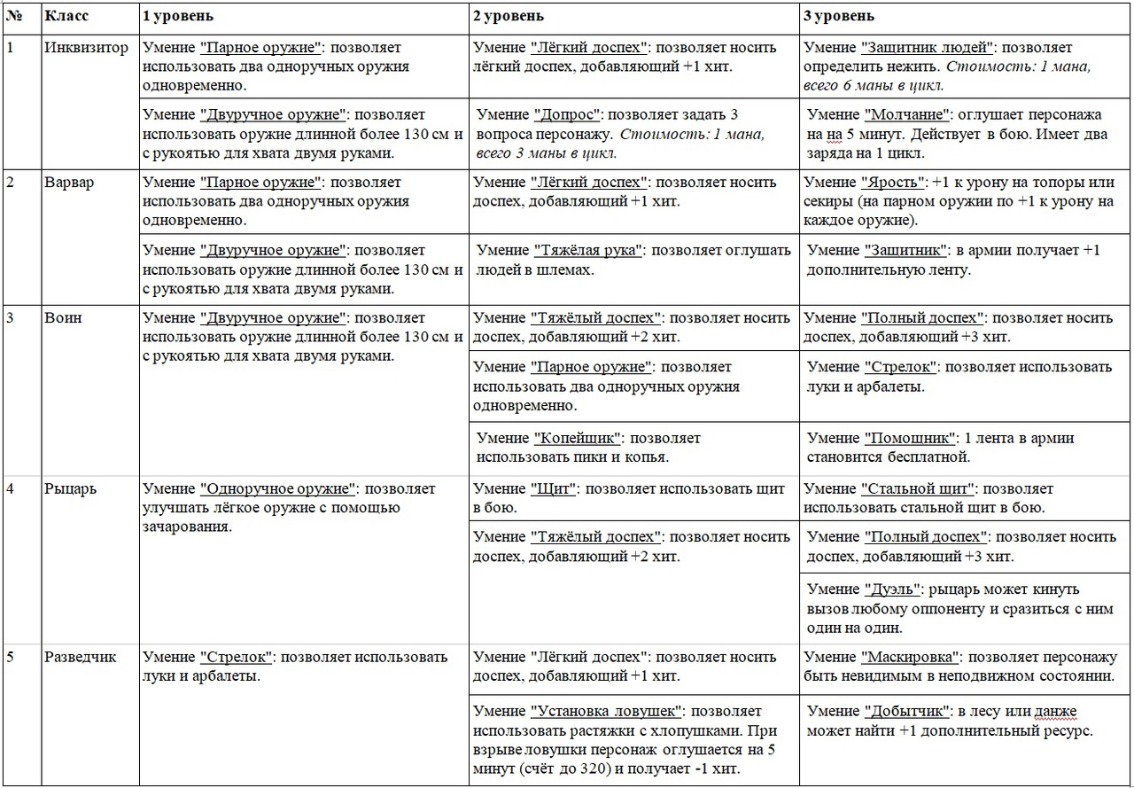
2.2. Умение "Парное оружие": позволяет использовать два одноручных оружия одновременно. Каждое оружие является отдельной единицей со своими хитосъёмом, со всеми своим улучшениями и особенностями.
2.3. Умение "Двуручное оружие": позволяет использовать оружие длина которого превышает 130 см и имеет рукоять для хвата двумя руками. Также умение позволяет улучшать такое оружие любыми доступными на игре способами.
2.4. Умение "Копейщик": позволяет использовать пики и копья. Также умение позволяет улучшать такое оружие любыми доступными на игре способами.
2.5. Умение "Одноручное оружие": позволяет улучшать лёгкое оружие любыми доступными на игре способами.
2.6. Умение "Стрелок": позволяет использовать луки и арбалеты. Также умение позволяет улучшать такое оружие любыми доступными на игре способами.
2.7. Умение "Лёгкий доспех": позволяет носить лёгкий доспех, добавляющий +1 хита. Также умение позволяет улучшать такой доспех любыми доступными на игре способами.
2.8. Умение "Тяжёлый доспех": позволяет носить тяжёлый доспех, добавляющий +2 хита. Также умение позволяет улучшать такой доспех любыми доступными на игре способами.
2.9. Умение "Полный доспех": позволяет носить доспех, добавляющий +3 хита. Также умение позволяет улучшать такой доспех любыми доступными на игре способами.
2.10. Если персонаж прокачал тяжёлый или полный доспех, то он автоматически может пользоваться лёгким доспехом.
2.11. Умение "Допрос": позволяет боевому классу «Инквизитор» задать 3 вопроса персонажу. Стоимость: 1 мана. Всего персонажу даётся 3 маны в цикл. Более 3х единиц маны у персонажа на данном уровне быть не может. Ману можно восполнить с помощью зелий. При допросе игрок, которого допрашивают, должен быть зафиксирован по игре (связан, удерживается и т.п.). Инквизитор бросает кубик D6, так, чтобы его видел и допрашиваемый. Значения на кубе:
· 1-2: допрашиваемый должен дать правдивый ответ.
· 3-4: допрашиваемый теряет сознание не ответив и получает лёгкое ранение. Считается за 1 попытку. Если допрашиваемый не был перевязан, то при повторном выпадении данных значений он получает тяжёлое ранение и не может больше отвечать на вопросы (допрос окончен).
· 5-6: допрашиваемый теряет сознание не ответив и получает тяжёлое ранение. Не может больше отвечать на вопросы (допрос окончен).
2.12. Умение "Защитник людей": позволяет Инквизитору определить нежить. Стоимость: 1 мана, всего персонажу даётся 6 маны в цикл. Ману можно восполнить с помощью зелий. Игрок, применивший умение, в присутствии мастера, указывает на другого игрока, после чего мастер говорит, является тот нежитью, или нет.
2.13. Умение "Молчание": оглушает персонажа на 5 минут (счёт до 320). Действует в бою. Инквизитор раз в цикл может дважды дистанционно оглушить персонажа. Отыгрывается теннисным мячом (или аналогом, готовят игроки), окрашенным в белый цвет, которым необходимо попасть в оглушаемого персонажа.
2.14. Умение "Тяжёлая рука": позволяет оглушать людей в шлемах любым оружиям. Не позволяет оглушать персонажей с иммунитетом к оглушению.
2.15. Умение "Ярость": добавляет +1 к урону на любые топоры или секиры (на парном оружии по +1 урон на каждое оружие). Работает только тогда, когда находится в руках у Варвара с соответствующим умением.
2.16. Умение "Защитник": Варвар, вступив в армию, получает +1 дополнительную ленту (без затраты ресурсов).
2.17. Умение "Щит": позволяет Рыцарю использовать щит в бою. Щит защищает от оружия ближнего боя и снижает урон от оружия дальнего боя (попадание – 1 хит). Не блокирует магический урон.
2.18. Умение "Стальной щит": позволяет Рыцарю использовать стальной щит в бою. Блокирует весь физический урон от любого оружия кроме взрывов и осадных машин. При попадании снаряда осадной машины в стальной щит – персонаж не умирает, а получает тяжёлое ранение. Не блокирует магический урон.
2.19. Умение "Дуэль": рыцарь кидает вызов любому оппоненту, который не может отказаться и должен принять бой. Дуэль проходит 1 на 1, вмешиваться в неё запрещено в любом виде, до момента победы одного из противников. Вызванный на дуэль оппонент должен быть вооружён. Дуэлянты используют то оружие и доспехи, которые находятся в их распоряжении на момент использования умения. Потеря хитов и ранения происходят по общим правилам.
2.20. Умение "Помощник": когда Воин вступает в армию, одна из его лент не требует затраты ресурсов.
2.21. Умение "Установка ловушек": позволяет использовать растяжки с хлопушками. При взрыве ловушки персонаж оглушается на 5 минут (счёт до 320) и получает -1 хит. Растяжка отыгрывается ниткой, натянутой между двух хлопушек. Ловушки заранее готовят игроки (хлопушки должны быть без конфетти, за консультацией обращаться к Мастеру по боёвке). Ловушка считается сработавшей, только если сработала хотя бы одна из хлопушек. Можно устанавливать не более 5 ловушек в 1 цикл.
2.22. Умение «Маскировка»: когда Разведчика никто не видит, он может стать невидимым (если кто-то видел, как игрок применяет данное умение, то для него он не невидим). Для этого игрок приседает и накрывается белой вуалью. В таком состоянии он не может передвигаться и совершать активные действия (бой, активная жестикуляция, разговор и т.п.), иначе невидимость спадает.
2.23. Умение "Добытчик": позволяет Разведчику получить в лесу или данже +1 дополнительный ресурс раз в цикл.
- Получение опыта и прокачка.
3.1. На старте все персонажи первого уровня.
3.2. Получение опыта для всех боевых классов:
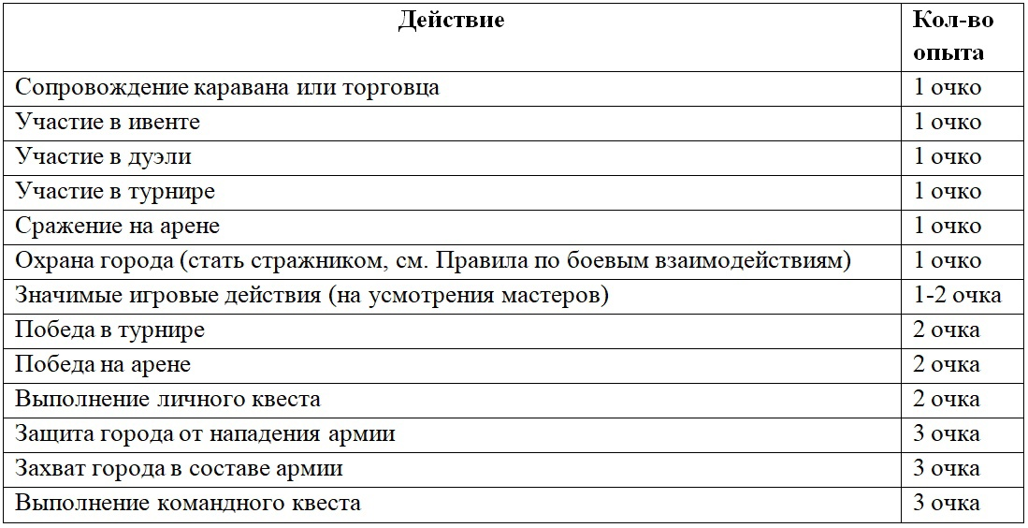
Перед, либо после (в зависимости от действия и игровой ситуации), выполнения какого-либо действия из таблицы, для получения опыта необходимо обратиться к мастеру региональщику или профильному мастеру и предоставить ему доказательства трудов. Мастер делает отметку в листе опыта.
3.3. Для перехода с 1 уровня на 2 уровень нужно 10 опыта, со 2 уровня на 3 уровень нужно 15 опыта.
3.4. Опыт можно или копить, или тратить сразу.
3.5. При получении уровня персонаж выбирает и изучает одно умение бесплатно. Для прокачки другого умения необходимо потратить 2 очка опыта. Персонаж может изучать только умения своего или более низшего уровня в доступной ему ветке прокачки. Для перехода на следующий уровень не обязательно изучать все умения на текущем.
3.6. Полностью прокачав свой боевой класс, игрок может за свободный опыт прокачивать любые умения 1го уровня других боевых классов.
3.7. Если персонаж погибает, то теряет половину накопленного, но не вкаченного опыта, (если его больше 1 очка). Уже вкаченные уровни и умения остаются у персонажа.
3.8. При выходе из мертвятника персонаж может остаться своим классом со всеми накопленными знаниями, умениями и уровнем, либо может взять другой класс и качать его с нуля, при этом потеряв существующий класс, вместе со всеми достижениями.

Правила по библиотекам и архивам.
- В одном здании не может быть одновременно библиотека, архив и/или личная библиотека.
- Знания из библиотек и архивов не могут быть украдены физически, т.е. нельзя прийти и унести с собой свитки.
- Знания могут быть похищены ворами с помощью чипов «Похищение» (см. «Правила по теневому взаимодействию»).
- Копирование знаний из библиотек и архивов происходит следующим образом – персонаж переписывает все данные из свитка, вместе с владельцем подходит к регу, показывает оригинальный свиток и получает на копию мастерскую печать.
- Если игрок на месте не зачиповал свои знания, предъявив оригинал, то ни в одной другой локации ему новые знания не зачипуют.
- Владелец библиотеки или архива может самостоятельно создавать копии свитков и торговать ими, не позволяя другим персонажам создавать свои копии.
- Библиотеки и архивы не являются ПИТ, улучшаются инженером по общим правилам для обычных зданий, если являются отдельно стоящей постройкой (см. «Правила по ремеслу»).
- Библиотека– содержит свитки со знаниями, исследовательские и экспедиционные отчёты.
8.1. Одна на город. Может находиться в научном или исследовательском квартале, здании Великого Дома, Гильдии или быть обособленным строением.
8.2. Библиотека получает стартовые знания от МГ и может накапливать новые во время игры.
8.3. Все выдаваемые МГ свитки со знаниями являются игровыми или квестовыми.
8.4. Библиотека должна быть отдельной комнатой (минимум 3х3 метра) со стеллажами и столом.
8.5. Владелец библиотеки не может закрывать доступ в неё, изымать или скрывать знания. Однако может взимать 1 монету за пользование библиотекой, имеет право вести учёт посетителей и изучаемых ими свитков, предоставлять услуги по копированию документов.
8.6. Когда в библиотеке накапливается 5 новых знаний, то свершается открытие и владелец может получить у мастера свиток с новыми знаниями.
- Архив – содержит исторические сводки, документы с показаниями, городские приказы, секретную информацию.
9.1. Один на город. Может находиться в казарме, караулке стражи, ратуше, Гильдии, здании Великого дома.
9.2. Архив получает стартовые документы от МГ и может накапливать новые во время игры.
9.3. Все выдаваемые МГ документы являются игровыми или квестовыми.
9.4. Архив может быть либо отдельной комнатой (минимум 1,5х1,5 метра), либо стеллажом или сундуком в кабинете.
9.5. Владелец архива может закрыть доступ к нему всем, кроме представителей власти.
9.6. Не получают новые документы при накоплении информации от других игроков.
- Личная библиотека – собирается персонажем на игре. Должна включать все знания по текущей профессии персонажа.
10.1. Одна личная библиотека на помещение.
Если в лаборатории 3 алхимика, то личная библиотека может быть только одна, даже если у каждого персонажа есть свой кабинет.
10.2. Личная библиотека может быть заявлена до игры или на игре.
10.3. Может быть как отдельной комнатой (минимум 1,5х1,5 метра) или зданием, так и являться стеллажами в кабинете, лаборатории, приёмном покое и т.д.
10.4. Не получает стартовых знаний от МГ, но получает награду за полную комплектацию личной библиотеки знаниями по своему профилю.
10.5. Когда в личной библиотеке накапливается 5 новых знаний, то свершается открытие и владелец может получить у мастера свиток с новыми профильными знаниями.
10.6. Владелец личной библиотеки может закрыть доступ в неё любому персонажу, вопрос с властями решает в игровом порядке.

Правила по кабакам, мастерским, игровым заведениям и торговцам.
1) Кабаки.
1.1. В каждой локации будет кабак, который кормит за игровые. Можно вводить абонементы и/или еду за рубли по желанию.
1.2. При торговле за рубли, никаких дополнительных сборов с кабака не взимается.
1.3. Кабак является не боевой зоной. Всё, что находится на и за стойкой кабака не может быть украдено.
1.4. Компенсация на кабак составляет 40 000 руб. – 50% до игры, 50% после игры (вечер субботы и утро воскресенья).
1.5. Три работника кабака едут на игру бесплатно, четвёртый и до шестого работника - по сниженному взносу 1 500 руб., 7+ человек - за полноценный взнос.
1.6. Никаких сборов при торговле за рубли с кабаков не взимается.
1.7. Кабак может продавать алкогольные напитки, крепостью не более 20°.
1.8. До игры кабак должен предоставить: меню, стоимость абонемента, стоимость питания за рубли и смету на закупки. После игры – все чеки.
1.9. Стоимость еды за игровые деньги устанавливает МГ (предварительно 3 меди за 1 порцию еды, 1 медный за напиток).
1.10. 80% выручки за игровые деньги отдаётся мастеру региональщику, остальными кабак может распоряжаться на своё усмотрение.
1.11. В каждом кабаке в течение игры будут питаться живущие поблизости мастера и игротехи (8-12 человек).
1.12. Все работники кабака имеют специальные браслеты.
1.13. При желании, работники кабака могут принимать участие в социальных взаимодействиях с игроками (формат необходимо согласовать с сюжетной группой).
2) Игровые заведения (кофейни, наливайки, кальянные).
2.1. Данные заведения являются игровыми территориями, организованные силами игроков. Могут быть обворованы.
2.2. В каждом городе может быть не более двух заведений, попадающих под компенсацию.
2.3. Компенсация на заведение составляет 5 000 руб. –до игры производится закупка и по чекам компенсируются затраты.
2.4. Вместо компенсации возможно частично сокращение взносов (не менее чем двум и не более чем пяти игрокам).
2.5. До игры заведение, претендующее на компенсацию, должно предоставить меню и смету на закупки.
2.6. Заведения, которые вывозят игроки, оставляют всю заработанную игровую валюту у себя, цены устанавливают на своё усмотрение.
2.7. Нельзя торговать крепкими алкогольными напитками. Вообще. Ни как. Нельзя. Только напитки не крепче 20°.
2.8. Можно продавать абонементы до игры. Торговать за рубли на игре – запрещено (до игры, во время строяка, можно).
2.9. (ВОЗМОЖНО! Компенсация будет увеличена ближе к весне. Возможно – это значит «не точно», «может быть», «МГ это не гарантирует», «МГ это не обещает» и т.п.).
3) Торговцы.
3.1. Торговцы могут быть как полноценными игроками, так и частично играющими (см. пункт 4 «Мастерские»).
3.2. Торговец может до игры заявить своё желание торговать чем-либо за игровую валюту у ГМа.
3.3. Ассортимент для торговли должен соответствовать миру игры или около средневековому / фантазийному.
3.4. На данный момент полноценной компенсации для торговцев нет, но есть уменьшение взноса до гостевого – 1 500 руб.
3.5. Игровую валюту торговец оставляет себе, цены назначает сам.
3.6. Находясь в игровой зоне, торговцам запрещено торговать за рубли.
3.7. Торговец может быть ограблен на игровые ценности.
3.8. (ВОЗМОЖНО! Компенсация появится ближе к весне. Возможно – это значит «не точно», «может быть», «МГ это не гарантирует», «МГ это не обещает» и т.п.).
3.9. (Мастерские торговцы уже есть, заявки на них не принимаются).
4) Мастерские.
4.1. Любая мастерская может согласовать торговлю и ассортимент для оной у ГМа.
4.2. Мастерские стоят в неигровой зоне (рядом с мастеркой), не являются частью игрового процесса, торгуют за рубли.
4.3. Платят гостевой взнос – 1 500 руб. с человека. Иные сборы не взимаются.
4.4. При оплате полноценного игрового взноса – могут выходить играть.
4.5. Если есть желание могут торговать чем-либо из согласованного ассортимента за игровые деньги.
4.6. Стоя в локации нельзя торговать за рубли на игре (до игры, во время строяка, можно).

Правила по магии.
- Школы магии и заклинания.
1.1 У всех магов обязательно должна быть книга, куда будут записываться полученные заклинания (антуражный блокнот / книга с пустыми листами, размером не менее А5 и не более А4).
1.2 Маг может быть трёх уровней. На каждом уровне магу доступны соответствующие заклинания и определённое количество маны (про ману см. п.2.1 – 2.4).
1.3 На игре присутствуют 6 школ магии: «Восстановление», «Изменение», «Колдовство», «Иллюзия», «Мистицизм», «Разрушение». Игрок-маг должен выбрать для себя две приоритетные школы магии и качать их в соответствии с требованиями, указанными в главе 3 настоящих правил. МГ рекомендует игрокам подготовить антураж, соответствующий выбранным школам магии.
1.4 Каждое заклинание при использовании требует:
· затраты маны, если не указано другого;
· использование физического и/или звукового маркера.
1.5 В качестве физических маркеров используются теннисные мячи, ленты и вуали, определённого цвета:
· Красный мяч - наносит урон по персонажу или строению;
· Белый мяч - запрещает цели использовать магические умения (см. таблицу 1.10);
· Фиолетовый мяч - проклятья и болезни.
· Белая вуаль - невидимость;
· Синяя вуаль - левитация;
· Зелёная лента - увеличение хитов;
· Красная лента - увеличение хитосъёма;
· Фиолетовая лента - на персонажа действует проклятье или подчинение;
· Белая лента - персонаж не может сотворять заклинания.
1.6 Мячи и вуали игроки закупают и привозят сами, антуражат на своё усмотрение (допустимо использование только не пачкающихся материалов). Ленты выдаются мастерской группой.
1.7 В качестве словесных маркеров используются названия заклинаний или эффект от заклинаний.
1.8 Заклинания могут быть боевыми и не боевые. Боевые заклинания можно использовать вне боевой обстановки, не боевые заклинания не используются во время сражений.
1.9 Таблица заклинаний:
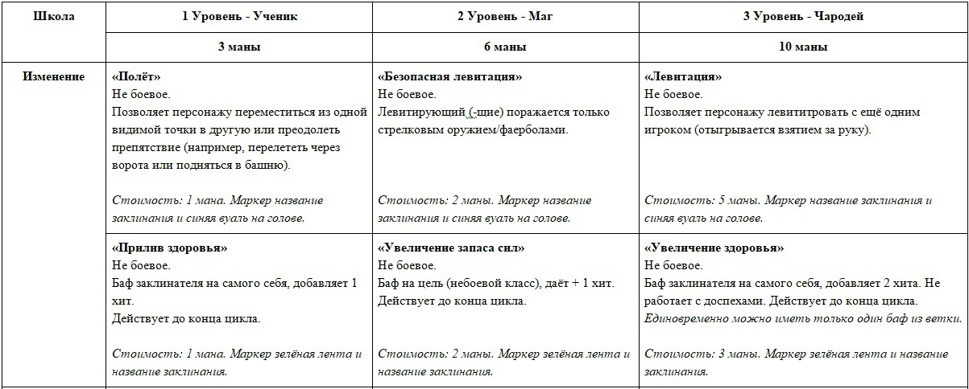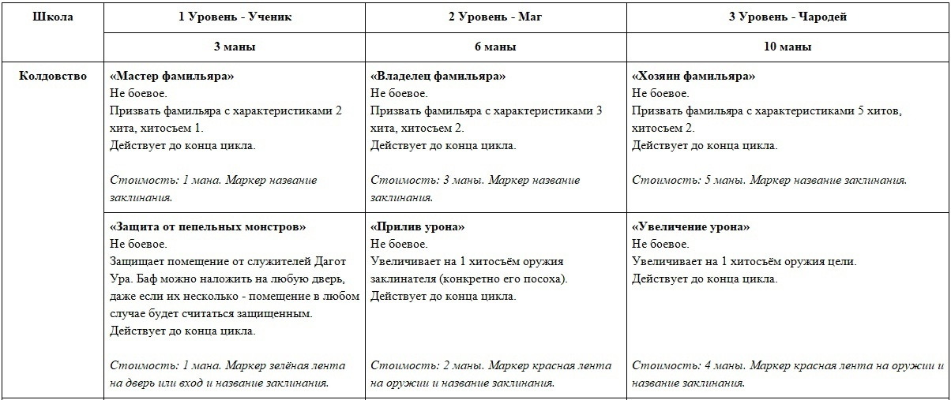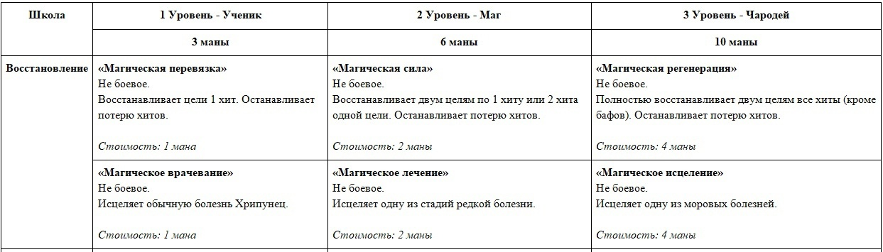
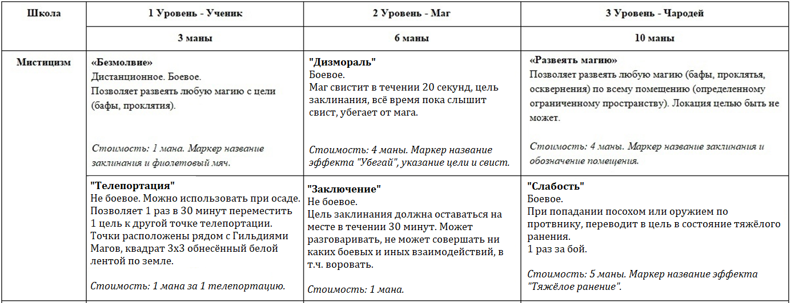
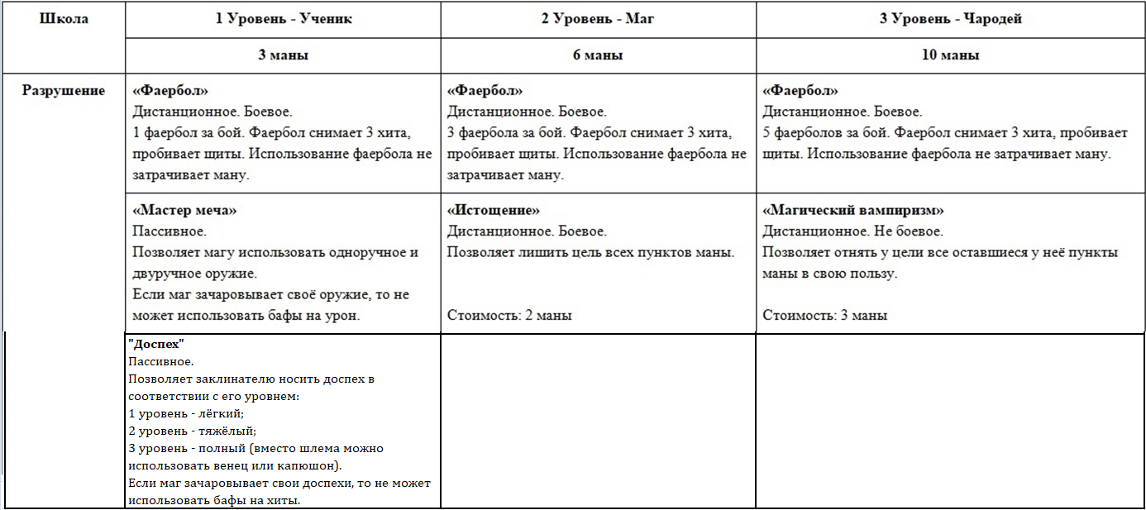
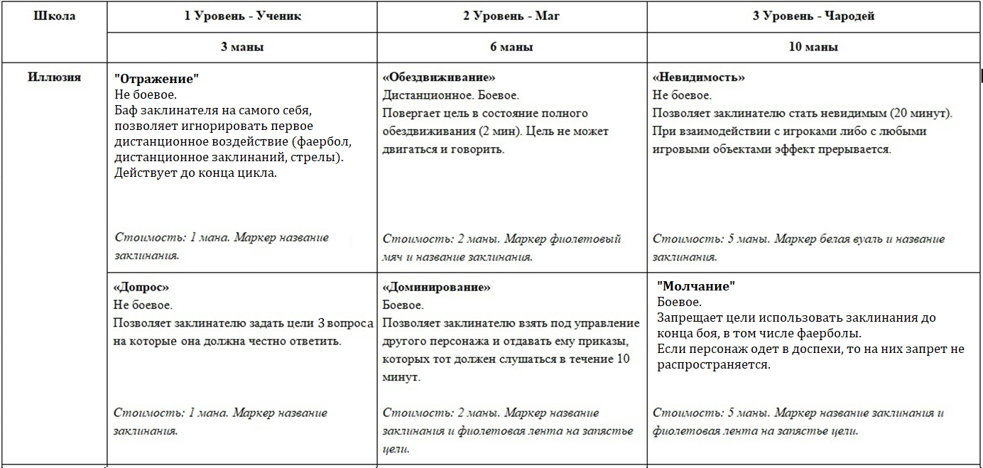
1.10 Уточнения к заклинаниям:
· Доминирование (школа Иллюзий).
Приказы должны быть сформулированы 1-2 словами и содержать простое физическое действие, не требующее абстрактного мышления, не нарушающее правил игры и игрового процесса. Например: «пропусти», «открой ворота», «отопри замок» и т.п. Заклинатель не может приказать рассказать о чём-либо, указать на преступника и т.п. Слишком сложное задание попросту не выполняется - задоминированный персонаж не понимает, о чем оно. Целью может быть только персонаж другого игрока.
· Фаербол (школа Разрушения) отыгрывается броском заантураженного теннисного мяча/ларпового фаербола (красного/желтого/оранжевого цвета). Так как фаербол не затрачивает ману – опыт за его применение маг также не получает.
· Фамильяр (школа Колдовства) - игровой персонаж, ттх соответствуют таблице, антураж заранее согласовывается с мастером по антуражу. Варианта 2: соответственно, если планируете брать Колдовство, то привозите с собой товарища для отыгрыша, либо же привозите антураж, и по мере надобности перекидывайтесь в него.
Фамильяра можно лечить и нельзя бафать (но можно проклясть). Он не считается продуктом некромантии (которой на игре всё равно нет).Фамильяры могут быть: животным, дреморой, воином-скелетом, духом предков, золотым святым, атронахом, крупным трупом или другим существом по предварительному согласованию с МГ.
1.11 На игре можно создавать заклинания. Делать это могут маги любого уровня и любой школы. Для этого надо:
· найти рецепт заклинания
· собрать указанные в нём ресурсы или ингредиенты
· обратиться к профильному или региональному мастеру
· отыграть создание заклинания и потратить 1 ману
· записать в книгу и прочиповать полученное заклинание
1.12 На игре присутствуют скрытые заклинания, которые игрок может получить различными игровыми способами. Использовать их может маг любого уровня и любой школы.
1.13 Некромантии на игре нет, подобная школа также не моделируется.
- Применение заклинаний.
2.1. Заклинания применяются за счет маны заклинателя.
2.2 В зависимости от уровня, у мага есть определённое количество маны в цикл (см.п. 1.3), которую он может потратить на заклинания.
2.3 Игрокам, которые используют ману, при регистрации выдаются специальные браслеты, на которых будут наклеены чипы маны. При трате маны, игрок должен сорвать чип с браслета. В начале каждого цикла (либо после любых других игровых действий, восстанавливающих ману) игрок получает недостающие чипы маны у профильного либо регионального мастера. 1 наклейка = 1 мана.
2.4 Мана полностью восполняется в начале цикла. Также ману можно восстановить некоторыми другими игровыми способами. Неиспользованная мана сгорает в конце цикла.
2.5 Применение заклинания выглядит как отыгрыш его сотворения, сопровождаемый громким вербальным маркером с обозначением эффекта. МГ приветствует зрелищный отыгрыш применения заклинаний. Перед сотворением заклинания игрок тратит определённое количество маны (см. п.1.3).
2.6 В описаниях заклинаний также указано, можно ли применять заклинание на другого персонажа или оно может быть применено заклинателем исключительно на себя. Если ничего не указано, значит, применять можно на кого угодно.
2.7 Все заклинания, если не указано иного, действуют именно при касании (наложением рук на цель). Дистанционные отыгрываются бросанием заантураженного меча (изготовлении по аналогии с фаерболом, но не красного/желтого/оранжевого цвета).
- Прокачка персонажа.
3.1 На старте персонаж считается магом первого уровня. Игрок выбирает себе две школы магии (см. п. 1.3) и берет по 1 заклинанию первого уровня из любой ветки каждой из этих двух школ.
3.2 При получении магом нового уровня, игрок может взять заклинание соответствующего уровня, только если выучил данное заклинание предыдущего уровня. Школы магии прокачиваются в свободном порядке. Как только выучены все заклинания в выбранных школах, персонажу станет доступна возможность прокачать за опыт любые заклинания 1го уровня из других школ магии.
3.3 Если игрок уже начал развивать какую-либо школу магии, то бросить её развитие и перейти к другой нельзя.
3.4 Единственной веткой заклинаний, которую можно не прокачивать, является ветка призыва фамильяра в школе Колдовства. Очевидно, не у всех желающих есть возможность привезти фамильяра (см. п. 1.4), поэтому развивать школу можно без этой ветке (но в этом случае вы с самого начала не берете её стартовое заклинание).
3.5 Таблица получения опыта:
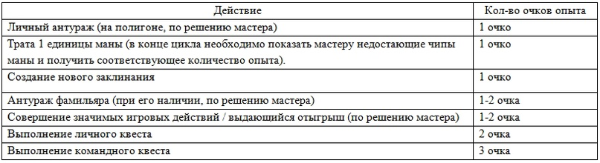
3.6 Для перехода с 1 уровня на 2 уровень нужно 10 опыта, со 2 уровня на 3 уровень - 15 опыта. При получении нового уровня игрок сразу берет одно заклинание этого уровня бесплатно (в соответствии со школами магии, которые прокачивает).
3.7 Стоимость нового заклинания - 2 опыта.
3.8 Если персонаж погибает, то теряет половину накопленного, но не вкаченного опыта, (если его больше 1 очка). Уже вкаченные уровни и заклинания остаются у персонажа.
3.9 При выходе из мертвятника персонаж может остаться магом со всеми прокаченными заклинаниями и уровнем, либо может взять другой игровой класс и качать его с нуля, при этом потеряв существующий класс мага вместе со всеми достижениями.

Правила по медицине.
- Основные понятия.
1.1. Медицина — это система навыков и умений, позволяющая изучать и лечить болезни, выращивать растения и добывать ингредиенты из макроресурсов, а также изготавливать лекарства, обладающие особыми игровыми свойствами.
1.2. Медик – игровая профессия, позволяющая совершать действия, указанные в п.1.1.
1.3. Подразумевает разделение на две ветки: Лекарь и Аптекарь.
1.4. Медик имеет при себе книгу знаний (антуражный блокнот / книга с пустыми листами, размером не менее А5 и не более А4), в которую записывает полученные на игре знания, применяемые в профессии
- Ветки прокачки и игровой процесс.
2.1. Медик – это игровая профессия, позволяющая лечить ранения и болезни, а также изготавливать медицинские препараты и проводить исследования. Имеет две ветки прокачки – Лекарь и Аптекарь.
2.2. Таблица прокачки:
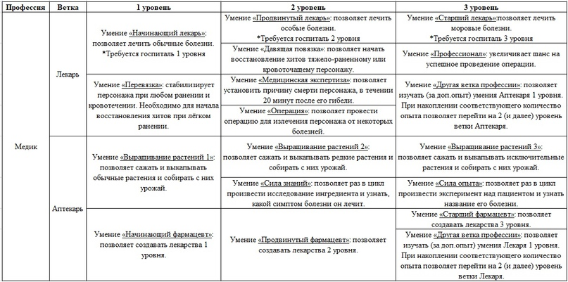
2.3. Лекарь
2.3.1. У Лекаря при себе должен быть определённый набор инструментов:
· Книга для записи болезней и рецептов лекарств (не менее А5 и не более А4);
· Средства медицинской защиты: перчатки (могут быть любыми, если соответствуют общему антуражу мира и персонажа) и маска чумного доктора;
· Инструменты для операции: скальпель (в любом виде, безопасным для игроков), щипцы (или зажим), нитки и иголка (лучше несколько), пластыри телесного цвета в рулоне;
· Бинты для перевязки. Моделируются льняной или хлопковой тканью (НЕ современными бинтами!);
· Если Лекарь планирует качать ветку Аптекаря, то ему необходимо дополнительно снаряжение, указанное в п. 2.4.1. (книги для записей и мед.защиты достаточно в одном экземпляре для всех веток профессии).
2.3.2. Для работы медику необходим Госпиталь. В нём происходит лечение раненых, восстановление хитов, излечение от болезней, а также проводятся операции, вскрытия и исследования. Представляет собой отдельное строение, в котором каждая зона должна быть не менее 2х2 метра. Зоны госпиталя разделены между собой перегородкой (стена, занавеска, дверь).
2.3.3. Госпиталь условно разделён на 3 зоны:
· Зона 1: приёмный покой с койками (койки размером не менее 180х50 см, количество не ограничено). В зоне 1 медики проводят первичный осмотр пациентов, а также у персонажей восстанавливаются хиты.
· Зона 2: операционная, где проводят медицинскую экспертизу и операции по излечению от некоторых болезней (обычные болезни могут лечиться в любой части госпиталя).
· Зона 3: к госпиталю может быть пристроена лаборатория Аптекаря (см. пункт 2.4.6).
2.3.4. Госпиталь является профильной игровой территорией (ПИТ) и может быть улучшен инженером (см. «Правила по Ремеслу»). На старте все госпитали 1 уровня, и могут быть улучшены дважды (до 2 и 3 уровней). Госпиталь может состоять только из приёмного покоя с койками, но в таком случае он не является ПИТ и не может быть улучшен инженером (в нём будет доступно только восстановление хитов и лечение обычных болезней).
2.3.5. Госпиталь является профильной игровой территорией (ПИТ) и может быть улучшен инженером (см. «Правила по Ремеслу»). На старте все госпитали 1 уровня, и могут быть улучшены дважды (до 2 и 3 уровней). Госпиталь может состоять только из приёмного покоя с койками, но в таком случае он не является ПИТ и не может быть улучшен инженером (в нём будет доступно только восстановление хитов и лечение обычных болезней).
2.3.6. Умение медика «Перевязка» стабилизирует персонажа при кровотечении и любом ранении, останавливая потерю хитов и отсчёт до смерти. Может производиться где угодно, моделируется наложением тканевой повязки на место ранения (если ранений несколько, достаточно наложить повязку на одно место). Восстановление хитов в госпитале при лёгком ранении возможно только если персонаж перевязан, лежит на койке и не совершает активных действий. Восстанавливает 1 хит каждые 3 минуты. Умение должно применятся при потере персонажем любых хитов – и доспешных и нательных. В случае, если персонаж уйдёт, не дождавшись полного восстановления хитов, то он будет иметь не полное их количество, но не будет их терять, пока не снимет перевязку.
2.3.7. Умение «Давящая повязка» позволяет начать восстановление хитов тяжело-раненному или кровоточащему персонажу. Может производиться только в госпитале (любого уровня). Моделируется обвязыванием повязки вокруг персонажа, снявшего доспех (при его наличии).Для восстановления хитов персонаж должен лежать на койке и не совершать активных действий. Восстанавливает 1 хит каждые 3 минуты. Восстанавливаются нательные хиты (в т.ч. которые даются от бафов); доспешные хиты и хиты от бафов доспехов восстанавливаются надеванием доспеха после восстановления нательных хитов. В случае, если персонаж уйдёт, не дождавшись полного восстановления хитов, то он будет иметь не полное их количество, но не будет их терять, пока не снимет давящую повязку.
2.3.8. Умения «Начинающий лекарь», «Продвинутый лекарь», «Старший лекарь» - позволяют лечить обычные, особые и моровые болезни соответственно.
· Лечение проходит только в госпитале. Уровень госпиталя должен соответствовать уровню умения, которое применяется для излечения болезни, а уровень умения должен соответствовать уровню исцеляемой болезни;
· При лечении обязательно должен присутствовать профильный или региональный мастер;
· Лекарь берёт готовое и зачипованное лекарство;
· Лекарь намазывает лекарство на открытый участок кожи больного (допускается намазывание на повязанную на больного медицинскую повязку) и ждёт 1-2 минуты;
· Мастер говорит эффект от лекарства (больной вылечен / умер / ничего не произошло);
· Если лекарь не обладает знаниями о болезни персонажа и не знает конкретного лекарства, то при успешном излечении каким-либо лекарством получает знание о болезни, при неподходящем лекарстве ничего не происходит.
2.3.9. Некоторые болезни можно вылечить только с помощью умения «Операция». Операция проходит по следующей схеме:
· Лекарь, сообщает о своём намерении региональному либо профильному мастеру и проводит операцию в его присутствии;
· Больного кладут на стол в операционной госпиталя 2 или 3 уровня;
· Если операция под наркозом – то больной лежит не двигаясь и никак не реагируя на происходящее вокруг, если операция без наркоза – то больной отыгрывает муки;
· Проведение операции: лекарь обеззараживает инструменты (опционально), проводит наркоз (отдельным препаратом, опционально), делает скальпелем надрез, вводит лекарство, зашивает рану (сшивает на больном два пластыря телесного цвета);
· К операции могут быть привлечены помощники, которые будут ассистировать в операции (держать больного, подавать инструмент и т.п.). Помощниками могут быть любые лекари, а также маги-целители и алхимики;
· После завершения всех манипуляций, мастер даёт лекарю тянуть карты успеха и провала. Из всех карт лекарь в закрытую тянет 5. Стандартно в руке у мастера 5 карточек успеха и 5 карточек провала одинакового номинала: 1,1,2,2,3 очков успеха - 1,1,2,2,3 очков провала.
· Результат:
а) 5 и более очков успеха – то операция прошла успешно и пациент вылечен.
б) 3-4 очка успеха, то операция провалена, болезнь не вылечена, но пациент выжил;
в) 0-2 очка успеха, то болезнь не вылечена, и пациент умер;
· Лекарь может повысить или понизить свои шансы на успешную операцию:
а) За отсутствие помощника в операции: + 1 карта провала на 1 очко;
б) За не продезинфицированный инструмент: + 1 карта провала на 1 очко;
в) За одного помощника в операции: + 1 карта успеха на 1 очко;
г) За двух помощников в операции: + 1 карта успеха на 1 очко, - 1 карта провала на 1 очко;
е) За использование обезболивающего: - 1 карта провала на 1 очко;
ё) За умение "Профессионал": - 1 карта провала на 2 очка;
ж) За полные знания о болезни и требуемом лекарстве (должны быть записаны в книгу лекаря): + 1 карта шанса на 1 очко, - 1 карта провала на 1 очко;
Пример: лекарь тянет 5 карт: 1 успех – 2 успех – 3 провал – 1 успех – 2 провал. Итого в сумме 4 очка успеха: болезнь не вылечена, но пациент выжил;
· В случае, если Лекарь дал больному не подходящее лекарство, по завершению операции он также тянет 5 карт:
а) 3 и более очков успеха – пациент выжил, но не излечился от болезни;
б) 0-3 очка успеха – пациент умер;
· При успешной операции с верным лекарством пациент полностью излечивается, и получает иммунитет к вылеченной болезни.
2.3.10. Если под видом лекарства пациенту дают яд – пациент умирает.
2.3.11. Умение «Медицинская экспертиза» позволяет установить причину смерти персонажа (а также игротеха), в течении 20 минут после его гибели. Для этого необходимо:
· Доставить погибшего персонажа в течении 20 минут после смерти в операционную госпиталя не ниже 2 уровня и позвать регионального либо профильного мастера;
· Игрок, чей персонаж погиб, тихо сообщает мастеру (только мастеру!) причину и обстоятельства своей смерти, а мастер дает Лекарю, производящему экспертизу, специальную карточку с закрашенными полями. Далее погибший лежит на операционном столе и никак не реагирует на происходящее;
· Карточка содержит три раздела, в каждом из которых по три пункта:
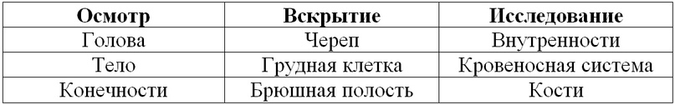
Под каждым пунктом стираемый слой, под которым может быть подсказка, позволяющая установить причину смерти. Всего подсказок 3 для каждой из причин смерти.
· Лекарь может вскрыть 6 полей из 9. Перед открытием каждого поля он заявляет своё действие и проводит отыгрыш этого действия с погибшим (исследование может проводится и без вскрытия, путём пальпации, уколов и т.д.).
· После получения всех подсказок, Лекарь озвучивает мастеру предположение о причине смерти. Мастер или подтверждает предположение, или опровергает его.
· Вся информация по исследованию смертей является игровой, её можно получить на старте, можно найти в библиотеках и архивах, а также данжах и у мастерского торговца.
2.3.12. При достижении 3 уровня прокачки Лекарь может прокачать умение, с помощью которого получит возможность прокачивать ветку Аптекаря (подробнее о прокачке см. п.3, подробнее об Аптекаре см. п. 3.4).
2.4. Аптекарь
2.4.1. У аптекаря при себе должен быть определённый набор инструментов:
· Книга для записи болезней и рецептов лекарств (не менее А5 и не более А4);
· Средства медицинской защиты: перчатки (могут быть любыми, если соответствуют общему антуражу мира и персонажа) и маска чумного доктора;
· Каменная ступка с пестиком;
· Связующая субстанция для ингредиентов лекарств (любая гипоаллергенная мазь, предпочтительно – вазелин);
· Ёмкости для хранения лекарств;
· Если Аптекарь планирует качать ветку Лекаря, то ему необходимо дополнительно снаряжение, указанное в п. 2.3.1. (книги для записей и мед. защиты достаточно в одном экземпляре для всех веток профессии).
2.4.2. Аптекарь выращивает игровые растения и получает с них ингредиенты для производства лекарств. Для посадки игровых растений Аптекарю необходимо смоделировать огород (сад / теплицу / клумбу - на выбор игрока), который будет являться профильной игровой территорией (ПИТ). Огород располагается на улице. Моделируется минимум одной грядкой размером 100х20 см. Максимум грядок для одной ПИТ – 4. На каждой грядке можно посадить не более 5 игровых растений. Теплица (не обязательна) моделируется простой прозрачной конструкцией (можно каркасом) над грядками. Данная ПИТ может быть улучшена инженером и приносить больше ингредиентов с растений. Огород может быть единым для Аптекаря и для Алхимика-Травника.
2.4.3. Посадка растений моделируется размещением их на грядке «корнем» в землю. Выкапывание –извлечение растений с грядки. Растения Аптекарь может получить по игре любым способом, не противоречащим правилам (найти, купить, добыть, украсть и т.д.).
2.4.4. Каждое растение раз в цикл приносит определённое количество ингредиентов. Мастер-региональщик в начале каждого цикла фиксирует какие растения и в каком количестве расположены на грядках и выдаёт соответствующее количество ингредиентов.
2.4.5. Растения могут сажать и выкапывать персонажи с навыком Аптекарь (а также Травник, см. «Правила по Алхимии») и прокачанным умением «Выращивание растений» (уровень умения должен соответствовать уровню растения). Делать они это могут в любом огороде, не только своём. Растения не побираемы обычными персонажами, однако есть персонажи, которые с помощью определённого навыка могут их выкопать и украсть.
2.4.6. Аптекарь смешивает лекарства в лаборатории, представляющей собой строение не менее 2х2 метра. Может быть отдельно стоящим или пристройкой к госпиталю. Лекарь может работать в лаборатории алхимика (алхимик может работать в лаборатории лекаря только при условии, что она соответствует всем требованиям п. 2.3.1 правил по Алхимии). Является ПИТ, не улучшается инженером.
2.4.7. Чтобы приступить к изготовлению лекарств, Аптекарю необходимо произвести исследования и изучить рецепты. Информация о том, из каких ингредиентов получаются какие лекарства - добывается различными способами по игре (квесты, данжы, мастерский торговец и иные способы). Также игрок может методом проб и ошибок сам выяснить состав лекарства. Рецепты Аптекарь записывает в свою книгу знаний, где они чипуются мастером. Помимо использования рецептов для изготовления лекарств, Аптекарь может распоряжаться знаниями о них в любых игровых целях: делиться, продавать, дезинформировать и т.д.
2.4.8. Аптекарские (они же алхимические) ингредиенты моделируются специями в зип пакетах (выдаются МГ). Ингредиенты не подписаны, игрокам необходимо понять и выучить / записать в книгу, как какой ингредиент выглядит и для чего применяется. В случае использования ингредиентов для неигровых целей, либо их смешивания вне игровых механик – ингредиенты считаются испорченными и выходят из игры.
2.4.9. Изготовление лекарств производится только Аптекарем, имеющим умение «Начинающий фармацевт», «Продвинутый фармацевт» и «Старший фармацевт», в лаборатории. Первый раз, когда Аптекарь готовит каждое отдельное лекарство, это происходит в присутствии профильного мастера либо мастера-региональщика. Процесс изготовления лекарств происходит по следующему алгоритму:
· Аптекарь показывает мастеру, какие ингредиенты он будет смешивать;
· Аптекарь высыпает все ингредиенты в ступку и перемалывает их;
· Затем добавляется связующее звено (любая гипоаллергенная мазь, предпочтительно – вазелин) и всё это перемешивается;
· Лекарство необходимо проверить на больном. Сделать это может только Медик ветки Лекарь с изученным умением «Начинающий лекарь» (либо «Продвинутый лекарь», «Старший лекарь»), как сразу, так и позже (на проверку позже обязательно необходимо позвать мастера и сказать, из каких ингредиентов состоит лекарство). Лечение проходит в соответствии с п. 2.3.5.
· На выученные и записанные в книгу Аптекаря рецепты мастер ставит печать и выдаёт за них опыт. Для повторного изготовления лекарств по уже выученным рецептам, Аптекарь показывает мастеру нужные ингредиенты, при нём их смешивает, и получает чип лекарства.
· Лекарства можно хранить в любой антуражной ёмкости, но вместе с чипом. Срок годности готовых лекарств – не ограничен.
2.4.10. Умение «Сила знаний» позволяет раз в цикл произвести исследование ингредиента и узнать, какой симптом болезни он лечит. Для этого Аптекарь показывает выученное и зачипованное умение мастеру, берёт ингредиент, который хочет исследовать и изучает его путём измельчения в ступке, перемешивания с водой, осмотра на свету, растирания между пальцев, пробы на запах, зарисовки плодоносного цветка и внешнего вида ингредиента в книгу. Мастер говорит игроку, от какого симптома болезней лечит данный ингредиент. После процедуры ингредиент более ни к чему не пригоден.
2.4.11. Умение «Сила опыта» позволяет два раза в цикл произвести эксперимент над
пациентом и узнать название его болезни. Для этого Аптекарь показывает выученное и
зачипованное умение мастеру, производит отыгрыш детального осмотра больного. Мастер
называет название болезни, которой болен пациент. После процедуры пациент ещё к
чему-нибудь пригоден.
2.4.12. При достижении 3 уровня прокачки Аптекарь может прокачать умение, с помощью которого получит возможность прокачивать ветку Лекаря (подробнее о прокачке см. п.3, подробнее об Аптекаре см. п 2.3).
2.5 Некоторые умения могут использоваться для осуществления уникальных
квестовых действий.
- Болезни и травмы.
3.1. Можно болеть сразу несколькими болезнями.
3.2. Если персонаж болел и вылечился от какой-либо болезни, то он получает к ней иммунитет и больше не может ею заразиться (получает отметку об этом у мастера). Если персонаж умер и возродился персонажем, аналогичным предыдущему (раса, профессия), то иммунитет сохраняется.
3.3. Все болезни имеют симптомы и лечатся именно в соответствии с симптомами. Каждый симптом лечит конкретный ингредиент игрового ресурса.
3.4. Способы лечения болезней – это игровая информация, получить которую игрок может в виде знания на старте игры, либо различными способами на игре. Также на игре присутствуют болезни, информация о которых на старте скрыта от игроков.
3.5. Описание обычных болезней и травм:
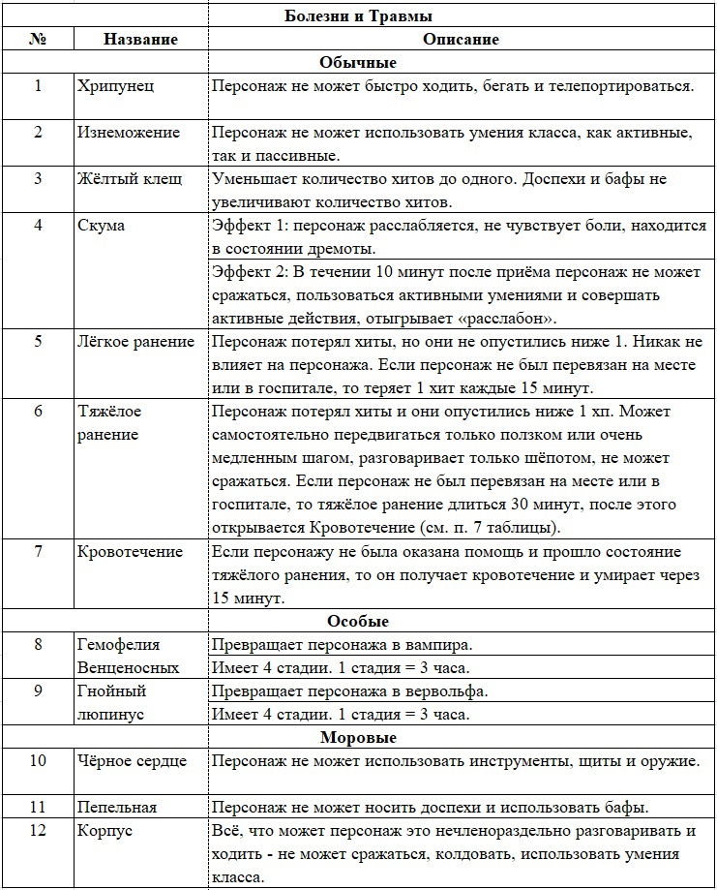
3.6. У каждой болезни есть два симптома (кроме ранений и кровотечения), которые имеют разную сложность в лечении и свой отдельный отыгрыш. Некоторые симптомы привязаны к типу болезни: обычная, особая, моровая. Всего симптомов восемь, новые на полигоне появляться не будут.
3.7. Болезни могут быть заразными не заразными. При оперативной реакции медиков и властей можно предотвратить эпидемию.
3.8. Часть знаний о симптомах, болезнях и их лечении будет выдана в качестве стартовых знаний игрокам (примерно 40%), часть будет со старта находится в библиотеках и архивах (примерно 40%), а часть можно будет найти только в данжах или посредством археологии (20%).
3.9. У каждой болезни есть свой источник заражения, подхватить их можно работая в Точке Добычи (ТД), данже, от монстров, других игроков, проклятия, некоторых предметов.
3.10. Медицинская защита - маска, перчатки, защищает от заразных болезней.
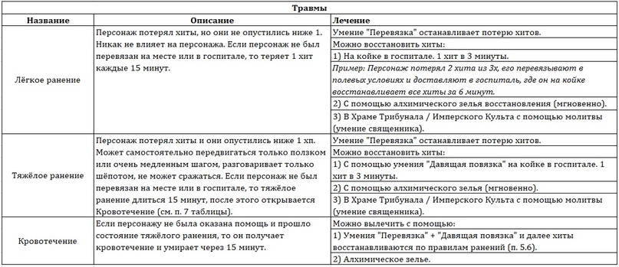
- Получение опыта и прокачка персонажа.
4.1. У профессии Медик есть две ветки прокачки, в каждой из которой по 3 уровня (см. п. 2.2).
4.2. На старте все персонажи первого уровня, но могут иметь разное количество знаний.
4.3. Получение опыта:
4.3.1. На старте игры персонаж может получить опыт за:
· Написание научного трактата до игры («научный» текст о медицине или травах мира TES, список тем в разработке; в случае хорошо написанного текста он может также принести на старте дополнительный ингредиент либо обычное растение) – 1 очко опыта;
· Личный антураж (на полигоне, по решению мастера) – 1 очко опыта;
· Антураж ПИТ (на полигоне, по решению мастера) – 1 очко опыта.
4.3.2. Получение опыта на игре:
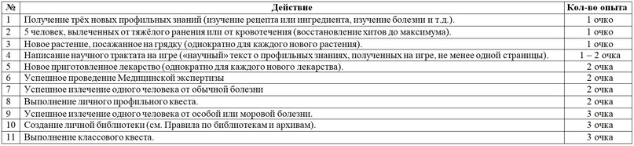
Перед, либо после (в зависимости от действия и игровой ситуации), выполнения какого-либо действия из таблицы, для получения опыта необходимо обратиться к мастеру-региональщику или профильному мастеру и предоставить ему доказательства трудов. Мастер делает пометку в листе опыта.
4.4. Для перехода с 1 уровня на 2 уровень нужно 10 опыта, со 2 уровня на 3 уровень нужно 15 опыта.
4.5. Опыт можно или копить, или тратить сразу.
4.6. При получении уровня персонаж выбирает и изучает одно умение бесплатно. Для прокачки другого умения необходимо потратить 2 очка опыта. Персонаж может изучать только умения своего или более низшего уровня в доступной ему ветке прокачки. Для перехода на следующий уровень не обязательно изучать все умения на текущем.
4.7. Ветки классов прокачиваются последовательно (игрок выбирает одну ветку и качает её, затем, с помощью специального умения, может прокачивать другую ветку профессии).
4.8. Если персонаж погибает, то теряет половину накопленного, но не вкаченного опыта, (если его больше 1 очка). Уже вкаченные уровни и умения остаются у персонажа.
4.9. При выходе из мертвятника персонаж может остаться своим классом со всеми накопленными знаниями, умениями и уровнем, либо может взять другой класс и качать его с нуля, при этом потеряв существующий класс Лекаря, вместе со всеми достижениями.

Правила по очкам Влияния.
- Жетоны Власти и Лояльности - позволяют определить владельцев ТД - Точек Добычи (см. Правила по экономике).
- В каждом городе есть только одна ТД.
- Знатные персонажи – власть имущие главы: Великих Домов, Гильдий, Храмов, Имперского Легиона.
- Знатным персонажем можно стать на игре.
Например, создав свою Гильдию и став её главой.
- Знатные персонажи могут зарабатывать личные очки - жетоны Власти и только знатные персонажи могут владеть ТД.
- Точки распределяются в соответствии с количеством очков Влияния на начало цикла - персонажи с наибольшим количеством жетонов Власти и Лояльности получают контроль над ТД.
- Отобрать точку добычи силой нельзя, только получить за очки (передаётся в по наследству в порядке очереди между родственниками или по карьерной лестнице от Главы к заместителям), однако её можно разрушить (восстанавливается инженером, см. Правила по Инженерии).
- Не знатные персонажи могут зарабатывать жетоны Лояльности и на своё усмотрение отдавать любому знатному персонажу.
- Знать может получать от простого населения жетоны Лояльности, как проявление народной любви и использовать их для себя. При этом о получении жетонов можно договориться заранее.
Например, претендент на владение шахтой может пообещать бесплатно передать железо кузнецу, а кузнец взамен отдать свои жетоны Лояльности.
- Жетоны равнозначны 1 жетон Власти = 1 жетон Лояльности.
- Знатные персонажи могут передавать друг другу жетоны Власти и Лояльности, используя их как политическую валюту или для захвата дополнительных ТД в других городах.
- Очки Влияния можно получить как за выполнение квестов, улучшение профильной игровой территории, повышение уровня профессии/навыков, прохождение данжа, так и за совершение социально значимых игровых действий, о которых можно рассказать мастеру региональщику.
- В начале каждого цикла (в первые 15 минут) знатные персонажи передают мастеру региональщику жетоны Власти и Лояльности, мастера подсчитывают их и распределяют ТД. Если знатный персонаж не предоставил мастеру очки Влияния на текущий цикл, то не принимает участия в “гонке” за добычу ресурсов.
- Очки Влияния можно накапливать и не отдавать в текущем цикле, если игрок не считает нужным.
- На старте игры каждый персонаж получает по 1 жетону Власти или Лояльности, в зависимости от своего статуса.

Правила проведения культурно-массового мероприятия ПРИ «Morrowind 2023: Ghostfence».
1) Общие правила.
- Все участники ПРИ «Morrowind 2023: Ghostfence» (игроки, игротехи, мастерская группа и гости) обязаны соблюдать правила проведения мероприятия.
- Мероприятие происходит на территории Российской Федерации, поэтому соблюдение законодательства оной страны обязательно.
- О возникновении конфликтных или травматических ситуаций необходимо сообщить ближайшему мастеру.
- На игре запрещается эскалировать конфликтные ситуации, и тем более применять насилие по отношению друг к другу.
- При обнаружении забытых вещей их следует передать на мастерку.
- При нарушении правил ПРИ «Morrowind 2023: Ghostfence», мастерская группа может удалить игрока или гостя с полигона (например, за драку, систематическое нарушение игровых правил, неадекватное поведение или нарушение законов РФ).
- Полигон является частной собственностью, его владельцы могут предъявлять дополнительные требования для нахождения на территории - их соблюдение обязательно.
- Въезд транспорта на полигон до и после игры никак не ограничивается. На игре все машины должны быть загнаны на парковку. Машины использующиеся кабаками должны быть накрыты или стоять так, чтобы не портить общий вид локации.
- На полигоне ЗАПРЕЩЕНО МУСОРИТЬ, особенно разбрасывать бычки от сигарет. Весь мусор должен собираться в пакеты, которые можно будет взять у мастера региональщика.
2) Игровая и пожизнёвая зоны.
- Все участники мероприятия в игровой зоне должны находится в костюмах.
- Все палатки, игровые и неигровые строения размещаются в пределах локаций, в границах указанных мастерами.
- Открытый огонь можно разводить в мангалах, полубочках, насыпных кострищах, окопанных кострах или костровых чашах. Расположение костра должно быть согласовано с мастером региональщиком.
- Костры запрещено располагать под тентами/навесами. Костёр должен располагаться на перекопанной земле, рядом с ним должно быть средство для тушения огня. Запрещено оставлять костры без присмотра.
- На игре запрещено использование открытых источников огня: факелы, файеры, а также не антуражных современных источников света. Спиртовые и керосиновые лампы, свечи можно использовать только в качестве стационарных источников освещения — в зажжённом виде их запрещено переносить и оставлять без присмотра.
4) Строительство игровых зон.
- Вырубка живых деревьев запрещена.
- Рыть ямы для строительства можно.
- В строительстве можно применять живые деревья, используя для крепежа строительный степлер или верёвки. Все строительные скобы из деревьев должны быть извлечены после окончания игры, а верёвки полностью сняты.
- Туалеты можно копать после согласования расположения с мастером региональщиком.
- Каждая команда может до игры согласовать у МГ своё строение и получить разрешение не разбирать его после игры (требования к строениям будут представлены позже).
- После игры, каждая команда должна:
6.1. Убрать весь мусор на своих игровых и пожизнёвых территориях и отнести его в указанное МГ место;
6.2. Разобрать свои игровые строения, которые не были согласованы как необязательные к разбору;
6.3. Закопать все туалеты и ямы от столбов;
6.4. Изъять все скобы от степлеров из деревьев, а также снять все верёвки.
5) Прочее.
- На мероприятие допускаются животные только при наличии прививки от бешенства и ветеринарного паспорта и только после согласования с мастером региональщиком до приезда на полигон. Агрессивные животные к нахождению на полигоне запрещены.
- Все собаки всегда должны быть на поводке. Если в локации есть участники мероприятия имеющие аллергию или фобии относительно животных, то нахождение животных может быть запрещено где-либо, кроме пожизнёвого лагеря.
- Детям разрешено находится на полигоне в качестве гостя: с 8 до 15 лет только в сопровождении одного из родителей, с 16 до 18 лет по доверенности от родителей. Дети не допускаются в боёвку, но по согласованию с мастером данжа могут участвовать в его прохождении. До игры обязательно поставить в известность мастера региональщика о наличии ребёнка до приезда на полигон.
- Несовершеннолетние дети и подростки должны всегда находится под присмотром ответственного за них лица.

Правила по посмертию.
- Персонаж считается умершим после того, как потерял все хиты и не получил помощь за время Тяжёлого ранения и Кровотечения (см. «Правила по медицине»).
- Игрок, персонаж которого умер, должен отправится в Мертвятник и поставить отметку о времени смерти персонажа. Время отсидки – 2 часа.
- Погибшим персонажам запрещены игровые взаимодействия с другими персонажами, кроме погребальных или иных обрядов.
- Во время смерти персонажа, игрок может: находиться в зоне отдыха Мертвятника, отправится в игровой Мертвятник, уйти в хайратнике в свой пожизнёвый лагерь, кабак или Зелёную Зону.
- По истечению времени отсидки, игрок получает ДК с новым персонажем, браслет жизни и стартовые ценности.
- При выходе из Мертвятника у персонажа забирается половина очков не потраченного опыта (с округлением в пользу игрока) и все игровые ценности, если персонаж не был ограблен или обобран после своей гибели.
- При выходе из Мертвятника игрок может сменить свой Класс на любой другой – на распределение очков опыта у него останется половина от уже затраченных на текущий класс и половина от нераспределённых (с округление в пользу игрока).
Например. Вы Алхимик 2 уровня, у вас изучено 4 умения и в свободном доступе 5 очков опыта. Вы решили поменять свой Класс на Рыцаря. Вы становитесь Рыцарем 2 уровня, с 3 выученными умениями и 1 не потраченным очком опыта.
- Время отсидки в Мертвятнике можно сократить, если с телом персонажа совершили погребальные или иные ритуалы, либо у персонажа были специальные бафы для сокращения времени нахождения в посмертии.
- При совершении погребальных ритуалов игрок, персонаж которого умер, должен проставить отметку о совершении этого действия у регионального мастера в ДК («Заметки» - «Время в Мертвятнике -1 час»). На своё усмотрение игрок может принимать или не принимать участие в погребальных или иных ритуалах.
- Время работы Мертвятника с 10:00 до 00:00.
- Если персонаж умер после 22:10 и до 8:00, то нужно поставить отметку о смерти у ближайшего Мастера и идти в Мертвятник к 10:00. Прошедшее время автоматически засчитывается как время отсидки.

Правила по прокачке.
- Каждый игрок на старте игры выбирает один Класс персонажа. Если класс это позволяет, то игрок также выбирает определённые ветки этого Класса. Количество доступных веток в Классе регламентируется Профильными правилами.
- При выборе Класса игрок автоматически получает 1 уровень и одно умение 1 уровня на своё усмотрение.
- У каждого Класса есть список заданий, за которые он может получить Очки Опыта, в том числе на старте игры.
- Очки Опыта можно получить за выполнение:
4.1. Классовых квестов;
4.2. Личных квестов;
4.3. Командных квестов;
4.4. Ежедневных и единоразовых квестов;
4.5. Получение перков;
4.6. Участие в ивенте;
4.7. Раскрытии тайн мира (глобальный сюжет);
4.8. Получение новых знаний;
4.9. Археологические исследования;
4.10. Социально значимые действия.
- Для перехода с 1 уровня на 2 уровень требуется 10 Очков Опыта.
- Для перехода со 2 уровня на 3 уровень 15 Очков Опыта.
- При получении нового уровня, персонаж получает 1 умение полученного уровня бесплатно, остальные изучает за 2 Очка Опыта.
- Персонаж может изучать только умения своего или более низшего уровня в доступной ему ветке прокачки. Для перехода на следующий уровень не обязательно изучать все умения на текущем.
- После получения 3 уровня и изучения всех умений доступных веток, персонаж может изучать по 1 умению 1 уровня из любых других Классов в неограниченном количестве. Для изучения умений других Классов требуется 5 Очков Опыта.
- Класс можно сменить либо после смерти персонажа, либо получив благословение в Храме Девяти и выполнив квест.
- Игроки могут распределять Очки Опыта на свою усмотрение, один раз в цикл, у любого мастера.

Правила по религии
- Религиозные культы.
1.1 Аэдра
1.1.1 В разных частях Тамриэля поклоняются Имперскому Культу – истинным Богам. Их так же именуют Девять или Восемь и Один, т.к. Талоса стали почитать только после смерти Тайбура Септима, великого правителя Тамриэля. Поклонение Аэдра не преследуется и не осуждается на территории Империи. Их последователи возводят величественные храмы своим Богам и возносят молитвы как всему пантеону в массовых молитвах, так и по отдельности.
1.1.2 Имперский культ является основным религиозным культом на игре. Игроки, чьи персонажи исповедуют данный культ, при любом начинании или деле должны обращаться с молитвой и воззванием к советующему Аэдра.
1.1.3 Пантеон Аэдра:
· Акатош - бог-покровитель живого, властелин времени. Ему возносят молитвы во время любого служения, как дань его покровительству.
· Аркей -бог-покровитель Жизни и Смерти. Ни одни роды или похороны не проходят без молитв ему. Почитатели Аркея являются яростными противниками искажения жизни - некромантии, нежити, лекантропии и вампиризма.
· Кинарет - богиня-покровительница путешественников и мореплавателей, природы и Жизни. Жрецы Кинарет являются одарёнными целителями.
· Зенитар - бог-покровитель ремесла и торговли. Ему возносят молитвы во имя удачных сделок и продуктивного ручного труда.
· Дибелла - богиня-покровительница красоты, искусства, эстетики и любви. В молитвах её просят крепости в исполнении брачных обязанностей, у неё ищут вдохновения художники, поэты и артисты.
· Джулианос - бог-покровитель учёных и исследователей. Под его покровительством проходят научные открытия и исследования. Последователи данного бога являются выдающимися учёными.
· Мара - богиня-покровительница семьи и брака. Женщины приходят молиться ей о здоровье семьи, благополучии в доме. Ни один брак в землях, где почитают Мару, не проходит без молитв ей.
· Стендарр - бог-покровитель справедливости и законов. Все суды проходят под его эгидой. Его последователи являются представителями власти, соблюдающими букву закона.
· Талос - покровитель Героев и защитник законной Власти и всего человечества.
1.2 Принцы Даэдра
1.2.1 Жители Морровинда повсеместно поклоняются даэдра, невзирая на запрет Императора и осуждение континента. Данмеры верят, что Даэдра являются их далёкими предками. Даэдра очень условно делятся на хороших и плохих, но каждый из них всегда преследуют свои личные цели. Принцам Даэдра не строят пышных и величественных храмов - поклоняться им принято в дали от поселений, в уединении.
1.2.2 В основном взаимодействия с даэдра на игре происходят через алтари и статуи, однако они не прочь предстать и в собственном обличье. Последователи даэдра могут получить от них разного рода задания, но выполняя их помните, что их игра полна хитросплетений и чтобы выйти из неё победителем нужно тщательно просчитывать каждый свой шаг. Меж тем если вы смогли исполнить волю даэдра - можете быть уверены, что награда вас не разочарует.
1.2.3 Пантеон Даэдра, представленный на игре (все перечисленные даэдра физически присутствуют на полигоне):
· Азура – из всех принцев Даэра, именно Азура воспринимается как хранительница Морровинда. Своей рукой, коей доступна магия властвования над рассветом и зарёй, она направляет и контролирует многие происходящие события, оберегая данмеров от бед.
Можно призвать с помощью жречества.
· Боэтия – для кого-то она богиня обмана, искусно водящая за нос, для кого-то он бог сражения, мастерский и неуловимый убийца.
Можно призвать с помощью жречества.
· Ноктурнал – богиня ночи и тьмы, наставница воров и потерянных душ, любительница тайн и загадок. Встреча с ней всегда сулит успех в задуманном деле, если вы достаточно умны и изворотливы.
Нельзя призвать.
· Сангвина просят лишь об одном – чтобы разгул не заканчивался, а веселье продолжалось!
Нельзя призвать.
· Клавикус Вайл – именуемый трикстером, бог хитрости и обмана, не редко встаёт во главе событий столь же запутанных, сколь и опасных.
Нельзя призвать.
· Хермеус Мора – говорят, что весь План этого принца представляет из себя огромную библиотеку. Бог-хранитель всех знаний, по достоинству ценящий лишь острый ум. Встречи с ним ищут все страждущие знаний.
Можно призвать с помощью жречества.
1.2.4 Отдельного упоминания заслуживает "Дом Забот". К нему относятся боги, которые особенно сильно презирают Трибунал, нередко направляя свои усилия на изобличение "лже-богов" или наказание тех, кто верит в них:
· Шеогорат – бог безумия, нетривиальные затеи которого всегда являются путём к хаосу.
Нельзя призвать.
· Молаг Бал – так же именуемый Жнецом Душ, чья стезя господство и порабощение смертных. Он несёт жестокость, осквернение и проклятия на земли смертных – чем больше их страдания, тем «счастливей» принц Даэдра. Он не щадя наказывает своих последователе, которые предали или подвели его, вечными муками.
· Мерунес Дагон – бог разрушения и хаоса. Несколько раз вторгался на земли Тамриэля с целью поработить и уничтожить его. Каждое пришествие Мерунес Дагона сопровождалось тысячами смертей и реками крови. Дважды его останавливали боги Трибунала, изгоняя обратно в его План. Однако принц Даэдра находит новые способы, испытать жителей Нирна и их волю к жизни.
1.2.5 Ввиду размера нашей игры, мы не моделируем богов:
· Гирцин
· Намира
· Меридия
· Вермина
· Малакат
· Периайт
· Мефала
· Джиггалаг
1.2.6 Опытные маги могут призывать низших даэдра себе на службу.
1.3 Трибунал
1.3.1 Трибунал, они же Альмсиви – это живые боги Морровинда. Им не поклоняются в общепринятом понимании слова, т.к. к богу можно прийти лично и если он будет благосклонен, то выполнит просьбы просящего. Иногда чтобы получить благосклонность Альмсиви уходят годы кропотливой работы, но последователи Трибунала уверены – за все затраченные усилия воздастся по заслугам. Каждый город считает своим долгом возвести Храм Трибунала, дабы нести веру о живых Богах Морровинда в народ.
1.3.2 Пантеон Трибунала:
· Вивек – по праву считается могущественнейшим из Альмсиви, хоть никто и не заостряет на этом внимание. По его воле Луна висит над городом Вивек уже долгие годы, не позволяя разрушить город и все земли далеко за его пределами; крепче каменной стены стоит Призрачный Предел, оберегая народ Морровинда от тварей за его чертой; а другие его многочисленные подвиги, каждый уважающий себя последователь Трибунала, читал в «36 уроках Вивека». Вивек сидит во дворце возвышающимся в центре города его имени, нередко принимая пришедших к нему за советом, благословением или знанием. Взамен он всегда проводит испытание Веры просящего и говорят, что каждый достойный его проходит.
· Альмалексия – жители Морровинда нарекают Альмалексию самой милостивой и отзывчивой богиней Трибунала. Раньше она часто выходила к народу, отзываясь на их клич о помощи. Не смотря на то, что в последние годы она всё чаще не покидала свой дворец в Морнхолде, прошёл слух, будто её видели в одном из Храмов Трибунала на Вварденфелле.
· Сота Сил – ранее, был особо почитаем за участие в сражении против Мерунес Дагона, напавшего на Морровинд, однако сейчас его восхваляют как величайшего исследователя и учёного. Ходят легенды о его Заводном городе, который он построил в одиночку и скрыл от глаз всех жителей Морровинда. Из всех богов Трибунала он самый скрытный, уже долгие годы его никто не видел и ничего не слышал о нём.
1.5 Ситис – для неискушённого человека он является богом хаоса, разрушения, всего плохого и тёмного, но на деле Ситис это состояние вселенной, пронизывающее его насквозь. Поклонение Ситису запрещено на территории Тамриэля, тем не менее даже у страшной сущности есть последователи. В первую очередь это представители Тёмного братства, клана известного как убийцы, для которых каждая смерть это жертвоприношение их богу.
1.6 Лорхан – Мёртвый Бог, которого справедливо будет отнести как к Аэдра, т.к. идея создания Нирна принадлежит именно ему, так и к Даэдра, в виду того, что он не в состоянии создавать. Он был наказан Аэдра, которые вырвали его Сердце и не сумев уничтожить, выкинули в океан. В том месте, где Сердце Лорхана коснулось морского дна, нынче возвышается Красная Гора. За многие века существовало много людей, которым давали титул рыцарь Лорхана. Рыцари считаются воплощениями этого бога.
- Жрецы
2.1 Жрецы Имперского Культа являются духовными проводниками между аэдра и их последователями. Люди приходят к Жрецам для вознесения молитв Богам, в надежде что те даруют им своё Благословение.
2.2 Жрецы имперского культа являются игровым классом с одной веткой прокачки (см. п.2.7).
2.3. Для служения богам жрецу необходим храм. Храм имперского культа представляет собой строение не менее 5х5 метров и является Профильной игровой территорией (далее – ПИТ). Храм должен быть оснащён алтарём, за которым жрец проводит массовые молебны и проповеди. В каждом храме может служить неограниченное количество жрецов.
2.4. Храм имеет 3 уровня. На старте все ПИТ 1 уровня и их можно улучшить дважды. Для прокачки Храма до 2 уровня необходимо 6 очков опыта ПИТ. Для прокачки до 3 уровня необходимо 12 очков опыта ПИТ. За каждую личную молитву Храм получает 1 очко опыта ПИТ, за каждый массовый молебен (более 15 человек) Храм получает 3 очка ПИТ. Очки опыта проставляются региональным или профильным мастером (далее – мастером) на чипе строения.
2.5 Под руководством Жреца можно отыграть как массовый молебен, так и личное обращение к конкретному Богу. Однако умения Жреца сработают, только если он достиг нужного для этого уровня персонажа, выучил умение и совершает молебен в Храме, который соответствует по уровню конкретному умению. Все молитвы и молебны должны быть полноценно отыграны. Личная молитва должна длится не менее 5 минут, массовый молебен не менее 10.
2.6 Каждый Жрец, в зависимости от уровня, может возносить определённое количество молитв в цикл. На первом уровне 6 личных молитв и 1 массовый молебен, на 2 уровне 8 личных молитв и 1 массовый молебен, на 3 уровне 12 личных молитв и 2 массовых молебна. Игроки могут совершать молебны и религиозные обряды и сверх установленного лимита, но за них не будет начисляться игровой опыт.
2.7 Умения жреца:
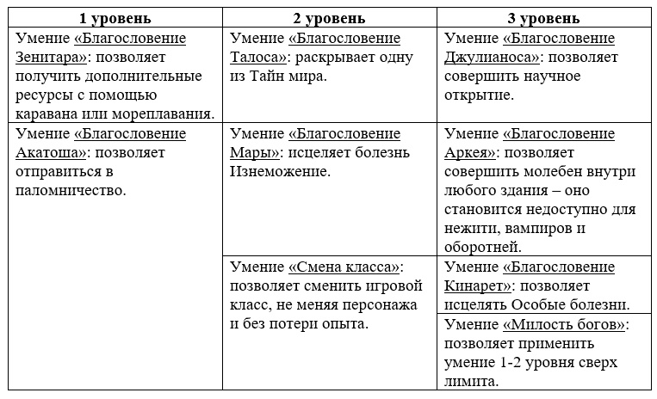
2.7.2 Все умения отыгрываются путём молитвы соответствующему богу-покровителю (молится жрец и просящий / просящие). В случае молитвы не тому богу –умение не сработает, но его лимит в данный цикл будет потрачен. Молитву должен засвидетельствовать мастер. Он же (в случае успеха) исполняет её результат.
2.7.3 Умение «Благословение Зенитара»: позволяет 2 раза в цикл получить дополнительные ресурсы с помощью каравана или мореплавания. Молитва читается перед отправкой каравана. Количество получаемых ресурсов определяет мастер.
2.7.4 Умение «Благословение Акатоша»: позволяет персонажу отправиться в паломничество. Для чего необходимо паломничество – игровое знание. Не более 3х раз в цикл.
2.7.5 Умение «Благословение Талоса»: раскрывает одну из Тайн мира. Позволяет получить подсказку по игровому квесту (на усмотрение мастера). Не более 2 раз в цикл.
2.7.6 Умение «Благословение Мары»: исцеляет болезнь Изнеможение. Не более 2 раз в цикл.
2.7.7 Умение «Смена класса»: позволяет сменить игровой класс не меняя персонажа и без потери опыта (весь опыт, вкачанный в предыдущий класс, распределяется на новый). Для того, чтобы молитва сработала, необходимо принести в жертву богам Изящное украшение (изготавливается персонажем с профессией «Ювелир»; после применения умения – изымается мастером). При использовании умения, молитва должна читаться богу-покровителю новой профессии. Жрец не может поменять класс сам себе, однако может это сделать у другого жреца. Не более 1 раза в цикл.
2.7.8 Умение «Благословение Джулианоса»: позволяет совершить научное открытие. Позволяет получить подсказку по игровому знанию (про ресурсы, ингредиенты, рецепты и т.п., на усмотрение мастера). Не более 2 раз в цикл.
2.7.9 Умение «Благословение Аркея»:позволяет совершить молебен (не менее 2х человек + жрец) внутри любого здания – на время молебна оно становится недоступно для нежити, вампиров, оборотней и любых других монстров. Время молебна не ограничено. Не более 1 раза в цикл.
2.7.10 Умение «Благословение Кинарет»: позволяет исцелять Особые болезни. Не более 2 раз в цикл.
2.7.11 Умение «Милость богов»: позволяет применить любое умение 1-2 уровня сверх лимита в цикл. Для того, чтобы молитва сработала, необходимо принести в жертву богам Простое украшение (изготавливается персонажем с профессией «Ювелир»; после применения умения – изымается мастером). При использовании умения, молитва должна читаться богу-покровителю умения, которое планируется потом использовать. Не более 1 раза в цикл.
2.8 Получение опыта и прокачка жреца:
2.8.1 На старте все персонажи первого уровня.
2.8.2 Таблица прокачки:
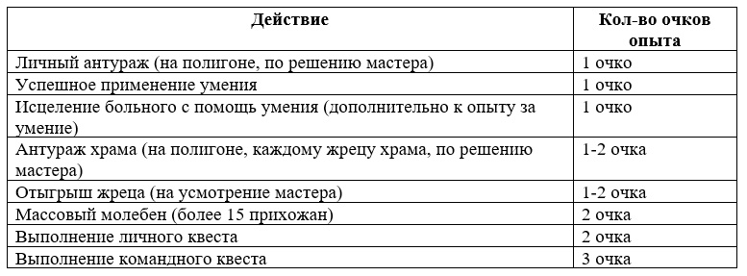
Перед, либо после (в зависимости от действия и игровой ситуации), выполнения какого-либо действия из таблицы, для получения опыта необходимо обратиться к мастеру-региональщику или профильному мастеру и предоставить ему доказательства трудов. Мастер делает пометку в листе опыта.
2.8.3 Для перехода с 1 уровня на 2 уровень нужно 10 опыта, со 2 уровня на 3 уровень нужно 15 опыта.
2.8.4 Опыт можно или копить, или тратить сразу.
2.8.5 При получении уровня персонаж выбирает и изучает одно умение бесплатно. Для прокачки другого умения необходимо потратить 2 очка опыта. Персонаж может изучать только умения своего или более низшего уровня в доступной ему ветке прокачки. Для перехода на следующий уровень не обязательно изучать все умения на текущем.
2.8.6 Полностью прокачав свой класс, игрок может за свободный опыт прокачивать любые умения 1го уровня любых других классов.
2.8.7 Если персонаж погибает, то теряет половину накопленного, но не вкаченного опыта, (если его больше 1 очка). Уже вкаченные уровни и умения остаются у персонажа.
2.8.8 При выходе из мертвятника персонаж может остаться своим классом со всеми накопленными знаниями, умениями и уровнем, либо может взять другой класс и качать его с нуля, при этом потеряв существующий класс, вместе со всеми достижениями.
2.9 Жрецы Даэдра являются главными последователями Даэдра, которых высоко оценили их боги за приложенные труды и помощь. Только Жрецы Даэдра могут проводить ритуалы, позволяющие установить связь с их богами, и только Жрецы знают точное расположение алтарей.
2.10 Жрецы Даэдра являются игровым классом с одной веткой прокачки (см. п.2.17).
2.11. Для служения богам Жрецу необходим алтарь или статуя их бога. Алтари и статуи находят на территории полигона в изначально неизвестным обычным игрокам точках. Жрецы знают точное расположение алтарей выбранного бога.
2.12 Если игроки хотят, то они могут заявить и изготовить свой алтарь, однако должны учитывать что знания о его местоположении будут знать некоторые игроки.
2.13 Под руководством Жреца можно отыграть как массовый молебен, так и личное обращение к конкретному Богу. Однако умения Жреца сработают, только если он достиг нужного для этого уровня персонажа, выучил умение и имеет необходимые ритуальные принадлежности (ингредиенты, артефакты, подношения, жертвы). Все молитвы и молебны должны быть полноценно отыграны. Личная молитва должна длится не менее 5 минут, массовый молебен не менее 10.
2.14 Кроме ритуалов, все умения Жрецов работают только после исполнения воли их бога, в течении 1 цикла. Каждое на каждом уровне доступно 5 использований в цикл (если Жрец достиг 3 уровня персонажа, то ему доступно 15 кастов, по 5 на каждом уровне).
2.15 Жрец может исполнить волю Даэдра в начале цикла и открыть умения на текущий цикл, либо исполнить волю Даэра в течении цикла и получить возможность использовать умения на следующий цикл.
2.16 Какие именно умения получить на цикл решает Жрец.
2.17 Если умения не были потрачены за цикл, то чипы уничтожаются.
2.18 Умения Жреца:
2.18.1 Таблица умений:
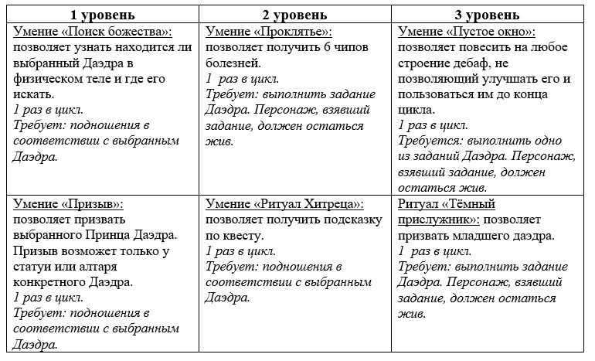
2.18.2 Все умения отыгрываются путём использования полученных чипов. Успех их использования чипует мастер.
2.18.3 Знания о том, какие подношения требуются для конкретного бога есть на старте игры у Жрецов, некоторых культистов, а также их можно найти в библиотеках и архивах.
2.18.4 При завершении квеста у Даэдра персонаж получает отметку об этом в ДК у игротехника и при использовании умений отметка вычёркивается мастером или игротехником.
2.8 Получение опыта и прокачка Жреца:
2.8.1 На старте все персонажи первого уровня.
2.8.2 Таблица прокачки:
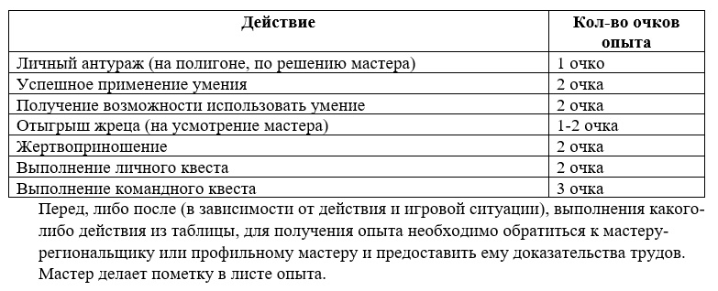
2.8.3 Для перехода с 1 уровня на 2 уровень нужно 10 опыта, со 2 уровня на 3 уровень нужно 15 опыта.
2.8.4 Опыт можно или копить, или тратить сразу.
2.8.5 При получении уровня персонаж выбирает и изучает одно умение бесплатно. Для прокачки другого умения необходимо потратить 2 очка опыта. Персонаж может изучать только умения своего или более низшего уровня в доступной ему ветке прокачки. Для перехода на следующий уровень не обязательно изучать все умения на текущем.
2.8.6 Полностью прокачав свой класс, игрок может за свободный опыт прокачивать любые умения 1го уровня любых других классов.
2.8.7 Если персонаж погибает, то теряет половину накопленного, но не вкаченного опыта, (если его больше 1 очка). Уже вкаченные уровни и умения остаются у персонажа.
2.8.8 При выходе из мертвятника персонаж может остаться своим классом со всеми накопленными знаниями, умениями и уровнем, либо может взять другой класс и качать его с нуля, при этом потеряв существующий класс, вместе со всеми достижениями.

Правила по ремеслу.
1.1 Ремесленник – профессия, включающая в себя четыре ветки прокачки:
· Кузнец
· Инженер
· Ювелир
· Зачарователь
1.1.1 Прокачиваются ветки по следующей схеме:
· Кузнец + Ювелир
· Кузнец + Зачарователь
· Инженер + Ювелир
· Инженер + Зачарователь
1.1.2 Первой можно изучать любую из веток прокачки (можно в начале брать Ювелира/Зачарователя, а потом уже Кузнеца/Инженера), однако нельзя одновременно иметь:
· Кузнец + Инженер
· Ювелир + Зачарователь
1.2 Таблица прокачки:
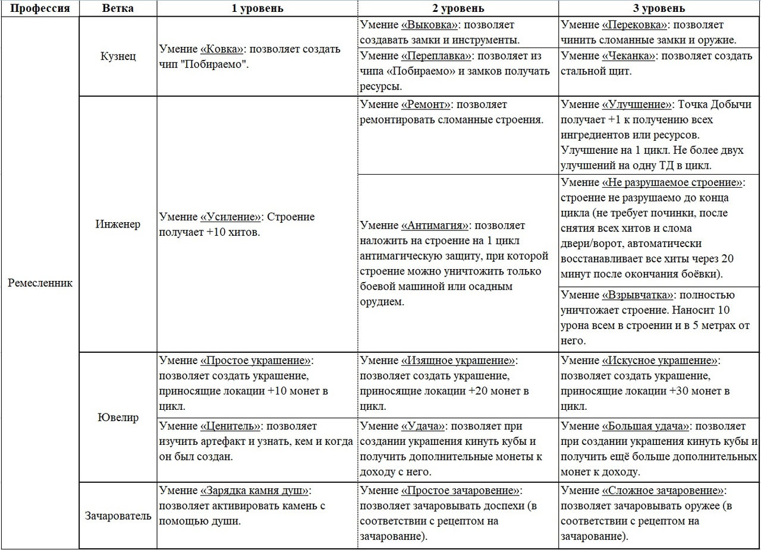
1.2.1 Для создания любого предмета или улучшения требуется: рецепт, предмет воздействия, затрата ресурсов или маны, заверение действия мастерской печатью.
1.2.2. Изготовление предметов может происходить только в мастерской. Мастерская может быть личной, можно использовать чужую или мастерскую у мастерского торговца в Эбенгарде.
1.3 Кузнец
1.3.1 Кузнец должен обладать соответствующим антуражем, позволяющим его идентифицировать (кожаный фартук, кузнечные приспособления, и т.д.).
1.3.2 Для работы, Кузнецу необходима кузница, представляющая собой строение не менее 2х2 метра. Она в обязательном порядке чипуется, но не может быть улучшена - не является ПИТ, не имеет уровней. Применять умения кузнец может в любой кузнице, в т.ч. чужой или у Мастерского Торговца в Эбенгарде.
1.3.3 Умение «Ковка» позволяет Кузнецу создать чип «Побираемо». Стоимость: 2 металла и 1 дерево за 1 чип. Для этого игроку необходимо позвать профильного либо регионального мастера (далее - мастера), отыграть процесс ковки и отдать необходимые ресурсы, после чего мастер передаёт чип. За раз можно создать неограниченное количество чипов «Побираемо» (при наличии достаточного количества ресурсов).Чипы созданные с помощь данного умения могут складываться впрок.
1.3.4 Умение «Выковка»: позволяет создавать замки и инструменты. Данные материалы создаются по 3 шт. за 1 процесс изготовления. Для создания игроку необходимо позвать мастера, отыграть процесс ковки и отдать необходимые ресурсы, после чего мастер передаёт чип. За раз можно создать неограниченное количество материалов (при наличии достаточного количества ресурсов). Для создания замков и инструментов требуются разные рецепты.
1.3.5 Умение «Переплавка»: позволяет из чипа «Побираемо» и замков получать ресурсы. Для этого игроку необходимо позвать мастера, отыграть процесс ковки, отдать чип / замок и получить ресурсы. Переплавить только сломанный замок. Инструменты переплавке не подлежат.
1.3.6 Умение «Перековка»: позволяет чинить сломанные замки и оружие. Оружие с чипом и замки чиниться в кузнице в присутствии мастера:
· Для починки оружия Кузнецу необходимо иметь допущенное к игре оружие без чипа «побираемо». Кузнец создаёт за ресурсы отсутствующий чип и тут-же фиксирует его на оружие.
· Замки на игре представлены в виде металлических головоломок. Разобранная головоломка = замок сломан. При починке замка Кузнец отдаёт разобранную головоломку и ресурсы мастеру, а взамен получает целую.
1.3.7 Умение «Чеканка»: позволяет создать стальной щит. О свойствах стального щита см. Правила по боёвке. Процесс создания происходит аналогично другим умением Кузнеца.
1.4 Инженер
1.4.1 Инженер должен иметь антураж, позволяющий его идентифицировать профессию и соответствующий логике мира ТЕС. Обязателен набор инструментов, которыми будет осуществляться отыгрыш умений (допускаются ларповые инструменты, однако они не могут быть зачипованы как оружие, не допускаются инструменты с пластиковыми и яркими современными деталями).
1.4.2 Умение «Усиление»: строение получает +10 хитов. Игрок в присутствии мастера не менее двух минут отыгрывает манипуляции со строением, после чего отдаёт необходимый ресурс мастеру. Мастер фиксирует прибавление хитов на чипе строения. Если отыгрыш умения был прерван раньше двух минут, то баф не засчитывается, а игрок сохраняет ресурсы.
1.4.3 Умение «Ремонт»: позволяет ремонтировать сломанные строения. Ремонт отыгрывается не менее двух минут, и выполняется в присутствии мастера, который принимает ресурсы и фиксирует восстановленные хиты. Можно восстановить базовые хиты или затратить дополнительные ресурсы и восстановить базовые хиты и все улучшения.
1.4.4 Базовые хиты строения – хиты, которые даны строению при его изначальной постройке. Дополнительные хиты – хиты, которые были получены строением в результате любых манипуляций игроков (инженерия, магия, артефакты и т.д.).
1.4.5 Умение «Антимагия»: позволяет наложить на строение на 1 цикл (действует до конца цикла) антимагическую защиту, при которой строение можно уничтожить только боевой машиной или осадным орудием. Защита накладывается путём отыгрыша не менее двух минут в присутствии мастера, который принимает ресурсы и фиксирует баф.
1.4.6 Умение «Улучшение»: Точка Добычи получает +1 к получению всех ингредиентов или ресурсов. Улучшение на 1 цикл (действует до конца цикла). Не более двух улучшений на одну ТД в цикл. Улучшение накладывается путём отыгрыша не менее двух минут в присутствии мастера, который принимает ресурсы и фиксирует баф.
1.4.7 Инженер может улучшить только Точки Добычи (ТД). Профильные игровые
территории (ПИТ) не улучшаются инженером, а прокачиваются сами в процессе игры
(если имеют такой функционал). Исключение составляет ПИТ «Госпиталь», которая
улучшается инженером по цене улучшения ТД (за каждый уровень).
1.4.8 Умение «Не разрушаемое строение»: строение не разрушаемо до конца цикла - не требует починки, после снятия всех хитов и слома двери/ворот, автоматически восстанавливает все хиты через 20 минут после окончания боёвки. Улучшение накладывается путём отыгрыша не менее двух минут в присутствии мастера, который принимает ресурсы и фиксирует баф.
1.4.9 Умение «Взрывчатка»: полностью уничтожает строение. Наносит 10 урона всем в строении и в 5 метрах от него. Отыгрывается путём установки и зажигания четырёх свечей-фонтанов (предоставляться мастером) по углам строения (либо по 4 сторонам, если строение круглое или неправильной формы). Получить свечи у мастера может только инженер, а установкой могут заниматься любые игроки. Строение «взрывается» только после того, как прогорят все свечи. Использовать умение можно не сразу, после приобретения свечей, но при использовании обязателен мастер рядом.
1.5 Ювелир.
1.5.1 Украшения, создаваемые ювелиром, могут быть из различных материалов, иметь любую форму и вид, но должны чётко идентифицироваться как украшения, которые можно носить (браслеты, подвески, кулоны, кольца, серьги и т.д.).
1.5.2 Украшения, производимые для игровых целей должны быть созданы на полигоне во время игры. Профильный мастер вправе проверить процесс производства, и в случае сомнения, что украшение было создано на игре – не зачиповать его.
1.5.3 Умения «Простое украшение», «Изящное украшение», «Искусное украшение»: позволяют создать украшения, приносящие локации +10, +20 и +30 золотых монет в цикл соответственно (в конце цикла игрок, получающий деньги на локацию (см. правила по экономике) показывает мастеру зачипованные украшения, и получает дополнительные деньги). Количество украшений, которые могут быть в локации – не ограничено. Умение применяется следующим образом: ювелир, обладающий им, предоставляет мастеру готовое украшение и ресурсы, соответствующие уровню умения, после чего мастер чипует украшение, и отдаёт игроку.
1.5.4 Умения «Удача» и «Большая удача»: позволяют при создании украшения кинуть кубы и получить дополнительные монеты к доходу с него. Количество дополнительных ресурсов определяет мастер, он же предоставляет кубы.
1.5.5 Умение «Ценитель»: позволяет изучить артефакт и узнать, кем и когда он был создан. Игрок, обладающий данным умением, заявляет его мастеру, и после траты маны мастер сообщает игроку краткую информацию об артефакте.
1.6 Зачарователь
1.6.1 Зачарователь является очень слабым магом – имеющихся у него сил не хватает на сотворение сложных заклинаний. Количество маны у персонажа, соответствует количеству маны у магов равного уровня (см. Правила по магии) и не увеличивается с ростом уровня.
1.6.2 Пустые камни душ – прозрачный камень без цвета, который добывается игровыми способами. Заряженный камень душ имеет цвет, в зависимости от типа зачарования – синий для доспехов, красный для оружия. В случае, если персонаж имеет оба камня – он может получить у мастера двухцветный камень душ.
1.6.3 Умение «Зарядка камня душ»: позволяет активировать пустой камень с помощью души. Требуется душа игрока (отрывная часть ДК) или монстра (карточка монстра). При применении умения мастер ставит пометку на душу «прикреплённую к камню». После этого камень считается заряженным, и готов к применению в зачаровании (см. п. 1.6.4).
1.6.4 Умение «Простое зачаровение» позволяет зачаровывать доспеха, а «Сложное зачарование» – оружие. Для применения умения, игрок выдаёт все необходимые ресурсы мастеру, после чего получает синий камень душ в случае зачарования доспехов, и красный – при зачаровании оружия. Доспех / оружие получает зачарование в соответствии с рецептом.
1.7 Некоторые умения могут использоваться для осуществления уникальных
квестовых действий.
- Получение опыта и прокачка персонажа.
2.1 О ветках прокачки профессии «Ремесленник» см. п. 1.1 и п. 1.2.
2.2 На старте все персонажи первого уровня.
2.3. Получение опыта:
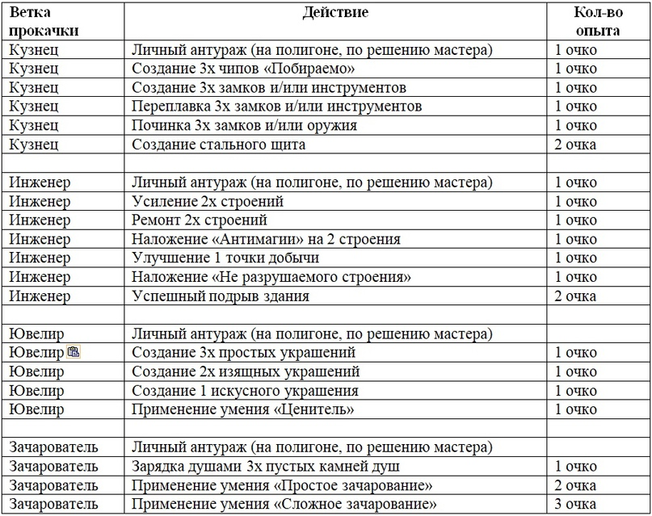
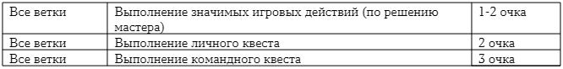
Перед, либо после (в зависимости от действия и игровой ситуации), выполнения какого-либо действия из таблицы, для получения опыта необходимо обратиться к мастеру региональщику или профильному мастеру и предоставить ему доказательства трудов. Мастер делает пометку в листе опыта.
2.4. Для перехода с 1 уровня на 2 уровень нужно 10 опыта, со 2 уровня на 3 уровень нужно 15 опыта.
2.5 Опыт можно или копить, или тратить сразу.
2.6 При получении уровня персонаж выбирает и изучает одно умение бесплатно. Для прокачки другого умения необходимо потратить 2 очка опыта. Персонаж может изучать только умения своего или более низшего уровня в доступной ему ветке прокачки. Для перехода на следующий уровень не обязательно изучать все умения на текущем.
2.7 Ветки классов прокачиваются последовательно. После прокачки одной ветки игрок автоматически получает умение 1го уровня из любой другой доступной ветки прокачки и может прокачивать её в соответствии с общими правилами.
2.8 Если персонаж погибает, то теряет половину накопленного, но не вкаченного опыта, (если его больше 1 очка). Уже вкаченные уровни и умения остаются у персонажа.
2.9 При выходе из мертвятника персонаж может остаться своим классом со всеми накопленными знаниями, умениями и уровнем, либо может взять другой класс и качать его с нуля, при этом потеряв существующий класс Ремесленника, вместе со всеми достижениями.

Общие квесты.
- Квесты делятся на повторяемые - их можно делать 1 раз в цикл, и единоразовые - их можно сделать 1 раз за игру.
- Все квесты будут вывешены на региональных мастерках списком.
- Для выполнения квеста необходимо совершить указанные в нём действия и прийти к мастеру региональщику с персонажем-получателем квеста и/или квестовым предметом.
Принесли 3 ингредиента алхимику, вместе с алхимиком и передаваемыми предметами подошли к мастеру.
- Некоторые квесты можно выполнять группой персонажей. Опыт получает каждый персонаж из группы.
- Список квестов:
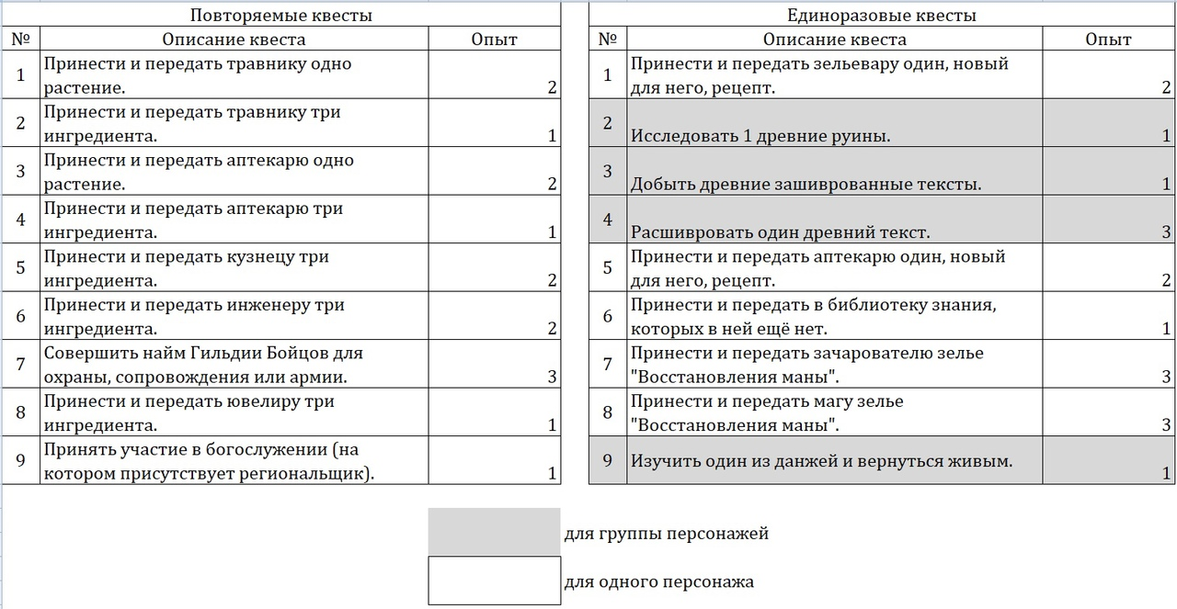
- Ингредиенты передаваемые другому персонажу должны соответствовать его классу.
Нельзя передать ингредиенты для кузнеца алхимику и получить за это опыт.
- Понятие «передать» исключает продажу, обмен и прочее - все указанные в квесте предметы безвозмездно отдаются подходящему по классу персонажу.

Правила по теневому взаимодействию.
1.Общие понятия.
1.1. Все игровые предметы: деньги, ресурсы, игровые документы, артефакты, свитки и т.д. -побираемы персонажем любого класса.
1.2 Воровать игровые предметы можно в любое время суток.
1.3 Некоторые двери на игре можно запереть на замок, купив его у кузнеца и получив соответствующий сертификат. Замок моделируется головоломкой. Сертификат крепится рядом с дверью, “замок” вешается на дверь любым удобным образом так, чтобы его можно было беспрепятственно снять. Замок может открыть только персонаж с соответствующим навыком (см. п.) Персонаж без соответствующего умения не может открыть запертую на замок дверь.
- Классы и умения.
2.1 Преступный мир на игре представлен двумя классам: Вор и Убийца.
2.2. Таблица прокачки:
Класс | 1 уровень | 2 уровень | 3 уровень
Вор | Умение «Кража оружия»: позволяет забирать чипы «побираемо» с оружия. | Умение «Тяжёлая рука»: позволяет оглушить персонажа в шлеме. | Умение «Обнести здание»: позволяет украсть часть пассивного дохода с богатого здания. Также позволяет воровать растения и часть дохода с морских караванов.
Вор |  | Умение «Тяжёлая рука»: позволяет оглушить персонажа в шлеме. | Умение «Маскировка»: позволяет вору быть невидимым в неподвижном состоянии.
Вор | Умение «Карманная кража»: позволяет совершать карманные кражи у других персонажей. | Умение «Взлом»: позволяет взламывать замки.
Вор |  | Умение «Обнести здание»: позволяет украсть часть пассивного дохода здания.
Вор |  |  | Умение «Оружейный барон»: позволяет выгодное торговать с Чёрным рынком.
Вор | Умение «Лёгкий доспех»: позволяет вору носить лёгкий доспех, добавляющий +1 хит.
Убийца | Умение «Кулуарное убийство»: позволяет совершить быстрое убийство другого персонажа. | Умение «Жестокое убийство»: жестокое убийство, позволяющие получить от жертвы честный ответ на один вопрос. | Умение «Идеальное убийство»: позволяет убить любого игрока, наклеив чип ему на одежду.
Убийца | Умение «Лёгкий доспех»: позволяет убийце носить лёгкий доспех, добавляющий +1 хит. | Умение «Откусить язык»: позволяет убийце совершить мгновенное самоубийство.

2.3 Вор
2.3.1 Умение «Кража оружия»: позволяет забирать чипы «побираемо» с оружия(моделирует кражу оружия у персонажа). Вор физически снимает чип с оружия, после чего им нельзя пользоваться. Что бы оружие было снова функционально, на него необходимо заново закрепить чип «побираемо», который можно изготовить у кузнеца, купить, украсть и т.д. Вор не может носить более 5 чипов «побираемо» (при наличии более 5 данных чипов – персонаж «перегружен» и не может ходить).
2.3.2 Умение «Карманная кража»: позволяет совершать карманные кражи у других персонажей. Вор подкидывает чип «Кража» в сумку или карман игрока, далее сообщает об этом региональному или профильному мастеру (далее – мастеру), который проверяет карманы/сумки игрока, в которые положили чипы. Если чип на месте – мастер забирает у игрока и передаёт вору все деньги, камни душ (не прикреплённые к доспеху или оружию) и обычные ингредиенты, которые были в обворованной сумке/кармане. Все прочие игровые ценности (артефакты, свитки, редкие ингридиенты и т.д.) – таким способом украдены быть НЕ могут. Личность вора мастер не раскрывает. Если игрок поймал вора во время подброски чипа, либо нашёл и выкинул чип до того, как его нашёл мастер – кража не удалась. Каждому Вору выдается 2 чипа «Кража» в цикл (можно получить дополнительные чипы игровыми способами).
2.3.3. Умение «Тяжёлая рука»: позволяет оглушить персонажа в шлеме. Оглушение происходит по общим правилам (см. Правила по боёвке).
2.3.4 Умение «Взлом»: позволяет взламывать замки. Для взлома необходимо разгадать головоломку. Взломанный замок вор забирает с собой, это игровой ресурс, его можно продать кузнецу или сдать за опыт на черный рынок. Если Вор не смог разобрать головоломку (не справился, был застукан и т.п.), то замок не считается вскрытым.
2.3.5 Умение «Обнести здание»: позволяет украсть часть пассивного дохода с богатого
здания. Попав в здание (взломав замок, зайдя в открытую дверь и др. доступными
способами), с которого получается пассивный доход (см. Правила по экономике), Вор
клеит на чип здания чип «Кража», и сообщает об этом мастеру. В конце цикла, в который
была кража, вор получает часть дохода со здания. Если вора застукали в момент наклейки
чипа, то кража не удалась. Если владельцы здания, нашли чип, но не видели вора – то их
обокрали, чип НЕ снимается. В конце цикла мастер ставит на чип печать. Одно здание
можно обокрасть один раз в цикл. Также Вор может обокрасть сад/огород: для этого
необходимо на чип сада наклеить чип «Кража», после чего мастер забирает с грядок одно
растение на выбор Вора. Один сад/огород можно обокрасть один раз в цикл. Мастер не
раскрывает личность вора. Игровые ценности в доме, находящиеся в открытом доступе,
Вор может украсть по общим правилам. Также вор может украсть часть дохода с
Морского каравана. Для этого чип надо приклеить на пристань, с которого караван
«ушёл».
2.3.6 Умение «Обнести здание»: позволяет украсть часть пассивного дохода с богатого здания. Попав в здание (взломав замок, зайдя в открытую дверь и др. доступными способами), с которого получается пассивный доход (см. Правила по экономике), Вор клеит на чип здания чип «Кража», и сообщает об этом мастеру. В конце цикла, в который была кража, вор получает часть дохода со здания. Если вора застукали в момент наклейки чипа, то кража не удалась. Если владельцы здания, нашли чип, но не видели вора – то их обокрали, чип НЕ снимается. В конце цикла мастер ставит на чип печать. Одно здание можно обокрасть один раз в цикл. Также Вор может обокрасть сад/огород: для этого необходимо на чип сада наклеить чип «Кража», после чего мастер забирает с грядок одно растение на выбор Вора. Один сад/огород можно обокрасть один раз в цикл. Мастер не раскрывает личность вора. Игровые ценности в доме, находящиеся в открытом доступе, Вор может украсть по общим правилам.
2.3.7 Умение «Маскировка»: когда Вора никто не видит, он может стать невидимым (если кто-то видел, как Вор применяет данное умение, то для него он не невидим). Для этого Вор приседает и накрывается белой вуалью. В таком состоянии Вор не может передвигаться и совершать активные действия (бой, активная жестикуляция, разговор и т.п.), иначе невидимость спадает.
2.3.8 Умение «Оружейный барон» позволяет получить больше денег за продажу предметов на чёрном рынке (см. пункт 2.5).
2.4 Убийца.
2.4.1 Умение «Кулуарное убийство»: позволяет совершить быстрое убийство другого персонажа. Убийца проводит клинковым оружием по спине жертвы от лопатки до лопатки и говорит «Убит». У жертвы есть 3 секунды, для совершения любого действия, после чего она полностью умирает. От такого убийства может защитить только специальное зачарование доспеха (доспех без зачарования не спасает). Кулуарное убийство работает на игротехов (кроме богов) и не работает на монстров.
2.4.2 Умение «Жестокое убийство»: жестокое убийство, позволяющие получить от жертвы честный ответ на один вопрос. Жертва должна быть обездвижена (связана, зачарована, и т.п.). Убийца не менее минуты отыгрывает истязание жертвы. Жертва может кричать или говорить в процессе, после чего должна честно и подробно ответить на задаваемый вопрос. Жертву можно добить в любой момент.
2.4.3 Умение «Откусить язык»: позволяет убийце совершить мгновенное самоубийство. В любой момент, находясь в сознании и обладая собственной волей, убийца откусывает себе язык и мгновенно умирает (игрок объявляет данное умение и отыгрывает смерть).
2.4.4 Умение «Идеальное убийство»: позволяет убить любого игрока, наклеив чип ему на одежду. Убийца клеит чип «Убийство» на одежду жертвы (плащи и обувь считается, сумки и ножны, предметы – нет). Далее убийца сообщает о своём действии мастеру. Мастер проверяет чип, если он на месте - игрок считается окончательно убитым (мастер сообщает об этом игроку, это и есть момент «смерти»). Мастер не раскрывает личность убийцы. Каждый убийца, после прокачки данного умения, может получить 1 чип «Убийства» в цикл (можно получить дополнительные чипы игровыми способами).
2.4.5 Также на игре присутствуют яды. Для их применения не нужен отдельный навык. Персонаж может принять яд добровольно или по ошибке (под видом лекарства или зелья). Также чип яда может быть приклеен на посуду персонажа (снаружи), и, если персонаж съест или выпьет из данной посуды – он умрёт (смерть считается после того, как убийца или мастер сказал об этом игроку, указав на чип). Смерть от яда мгновенная и окончательная. Как готовятся и выглядят яды – игровое знание, доступное на старте некоторым персонажам, или добываемое в ходе игры.
2.5 Чёрный рынок – место, где вор может продать награбленное или разжиться чем-нибудь полезным. Также на чёрном рынке могут выдаваться заказы на кражу, контрабанду или убийство и квесты для воров и убийц. Все персонажи класса Вор и Убийца на старте игры знают, где находится Чёрный рынок.
- Получение опыта и прокачка персонажа.
3.1. На старте все персонажи первого уровня.
3.2 Игрок может взять и прокачать только один из двух классов (Вор или Убийца).
3.3 Получение опыта:
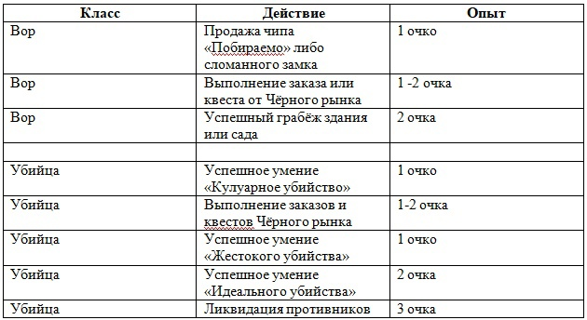
3.4 Для перехода с 1 уровня на 2 уровень нужно 10 опыта, со 2 уровня на 3 уровень нужно 15 опыта.
3.5 Опыт можно или копить, или тратить сразу.
3.6. При получении уровня персонаж выбирает и изучает одно умение бесплатно. Для прокачки другого умения необходимо потратить 2 очка опыта. Персонаж может изучать только умения своего или более низшего уровня в доступной ему ветке прокачки. Для перехода на следующий уровень не обязательно изучать все умения на текущем.
3.7. Если персонаж погибает, то теряет половину накопленного, но не вкаченного опыта, (если его больше 1 очка). Уже вкаченные уровни и умения остаются у персонажа.
3.8. При выходе из мертвятника персонаж может остаться своим классом со всеми накопленными знаниями, умениями и уровнем, либо может взять другой класс и качать его с нуля, при этом потеряв существующий класс, вместе со всеми достижениями.

Правила по Экономике
1.Общие положения
1.1 Значительная часть игровых механик и событий привязана к циклам.
1.2 Циклы:
1 цикл - 9 августа 18:00 – 23:59
2 цикл - 10 августа 09:00 – 16: 59
3 цикл - 10 августа 17:00 – 23:59
4 цикл - 11 августа 10:00 – 16:59
5 цикл - 11 августа 17:00 – 23:59
6 цикл - 12 августа 10:00 – 14:00
1.3. На игре присутствует один номинал монет – золотой септим.
1.4. Фальшивомонетничеством можно заниматься только по предварительному
согласованию с МГ. На игре оно преследуется по закону.
1.5. Не возбраняется совершать сделки не только за деньги, но и бартером за ресурсы или игровые ценности.
2. Получение денег и игровых ценностей
2.1. Стартовый капитал – в зависимости от социального статуса, персонаж на старте получает определённое количество денег, ресурсов и знаний:
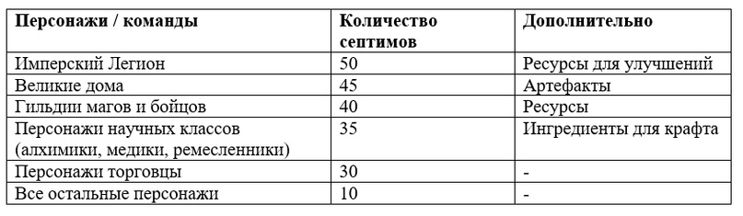
2.2 Локации раз в цикл получают доход (в начале каждого цикла за прошедший цикл). Доход зависит от количества положительных и отрицательных событий в локации за прошедший цикл (условно – «плюсы» и «минусы»).
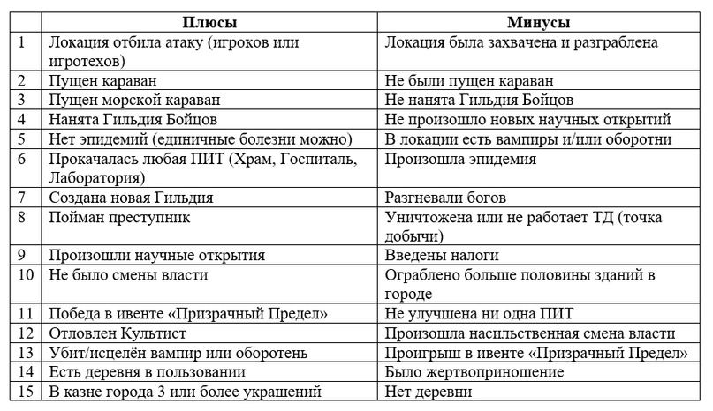
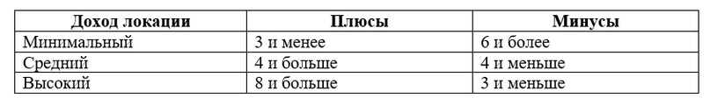
2.3 Суммы доходов по категориям персонажей / групп персонажей:
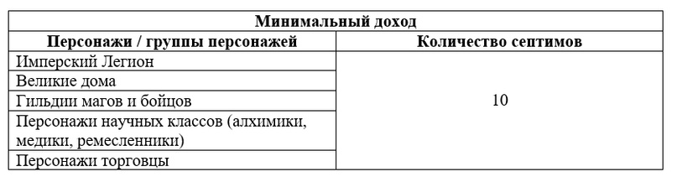
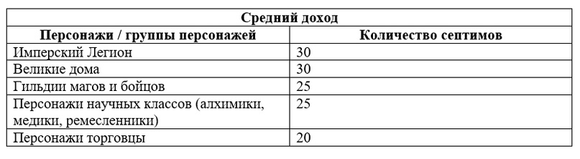
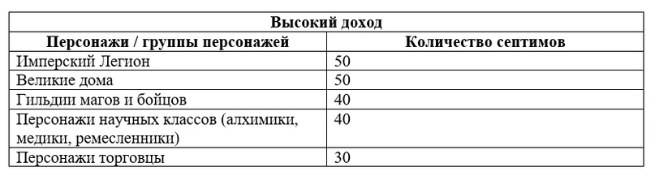
2.4 Доход локации может быть повышен с помощью ювелирных украшений (см. «Правила по ремеслу»).
2.5 Все доходы в команды идут через Сертификаты зданий, которые крепятся внутри строения. Через данный сертификат здание может обокрасть вор, приклеив чип «Кража» в окно текущего цикла (см. «Правила по теневому взаимодействию»).
До 2:00 ночи воровство учитывается в вечерний цикл, после 8 утра в утренний цикл. Каждая гильдия оставляет свою наклейку в окошке текущего цикла.
2.6 На игре присутствуют Караваны и Морские караваны. Запускать их могут лишь игроки, обладающие определённым умением (см. п. 4.4).
· Караван: для запуска обычного каравана необходимо иметь телегу/носилки, купить сертификат стоимостью 5 септимов, который крепиться на телегу (один покупается у мастера-региональщика в каждом цикле, остальные добываются игровыми способами). Торговец, запустивший караван в сопровождении не менее 2-х других игроков, должен обойти все локации и поставить у мастеров-региональщиков печати на сертификате каравана. По возвращении в стартовую локацию караван получает определённое количество ресурсов. Не более 2 караванов в цикл от одного персонажа, не более 4 караванов на локацию.
· Морской караван: существует виртуально, для запуска необходима пристань и сертификат стоимостью 15 септимов (покупается у МТ или добывается игровыми способами). «Уходит» в море на 6 часов, после чего приносит игроку, который его запустил, определённое количество ресурсов. Время «плавания» может быть сокращено с помощью зелий или заклинаний. Может быть ограблен вором, по средствам приклеивания чипа «Кража» на сертификат (см. «Правила по теневому взаимодействию»). Не более 1 каравана в цикл от одного персонажа.
2.7 На игре присутствуют Точки добычи (ТД), которые позволяют добывать разные ресурсы. Захватываются раз в цикл с помощью Очков Власти (см. «Правила по очкам Влияния»). Захват действует до конца цикла. При смерти владельца, ТД переходит по наследству его игровым наследникам. Если наследников нет, то ТД в данный цикл ресурсов не приносит. ТД может быть улучшена инженером (см. «Правила по ремеслу»).
2.8 Список Точек добычи:
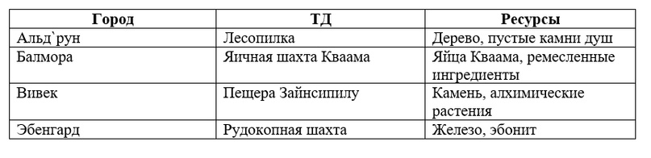
2.9 На игре будут три Деревни - игротехнические точки, которые можно захватить и получить за это деньги. Захватить Деревню может только армия. Армия поднимает своё знамя на флагшток Деревни и удерживает его в течении 30 минут, затем предводитель армии клеит на флагшток специальный сертификат (покупается заранее у региональщика или МТ за 10 септимов) и деревня считается захваченной. Захват действует до конца цикла. Перезахватить уже захваченную деревню нельзя. Но если до истечения 30 минут, что длиться захват – к деревне подошла другая армия и вступила в бой с первой, то победившая армия может продолжить и завершить захват деревни (время удержания из-за нападения не обнуляется). Деревня приносит различные игровые ценности, в т.ч. рабов, знания, еду и ленты армий. Не может быть улучшена инженером.
2.10 Также деньги, ресурсы, ингредиенты, опыт и другие игровые ценности можно получить за квесты, данжи, ивенты и другие игровые активности.
3.Трата денег
3.1 Потратить полученные средства можно:
3.1.1. Мастерский торговец (МТ). Один находиться стационарно в Эбенгарде, при нём же находиться мастерская и алхимическая лаборатория, которыми можно воспользоваться за 1 септим на 1 действие. Второй МТ странствующий – перемещается по полигону. МТ имеют абсолютно все ресурсы и знания на полигоне со старта игры. Цена на старте очень большая, падает по ходу игры. МТ торгует ресурсами, ингредиентами, знаниями, игровыми ценностями, а также у него можно получить квесты.
3.1.2 МТ можно ограбить, однако получить с него можно строго фиксированный «доход». После этого грабитель получает статус «разбойник» и на него будет объявлена охота с наградой.
3.1.3 Игровые торговцы – находятся в локациях и ходят по полигону. У них можно купить разнообразные игровые и пожизнёвые ценности.
3.1.4 Кабаки, наливайки, увеселительные заведения. В каждой локации есть кабак, где можно поесть за игровые деньги. Базово еда стоит 2 септима, безалкогольный напиток 1 септим, на все остальные товары/услуги владелец устанавливает цену сам.
3.1.5 Чёрный рынок – закрытая локация, о которой знают лишь некоторые персонажи.
4.Класс «Пилигрим»
4.1 На игре присутствует класс «Пилигрим», который могут брать на старте персонажи, собирающиеся заниматься торговлей и экономикой.
4.2 Класс состоит из 3 веток прокачки, которые можно качать как последовательно, так и параллельно. Персонаж может выучить все умения класса, а не только 1 ветку.
4.3 Таблица умений:
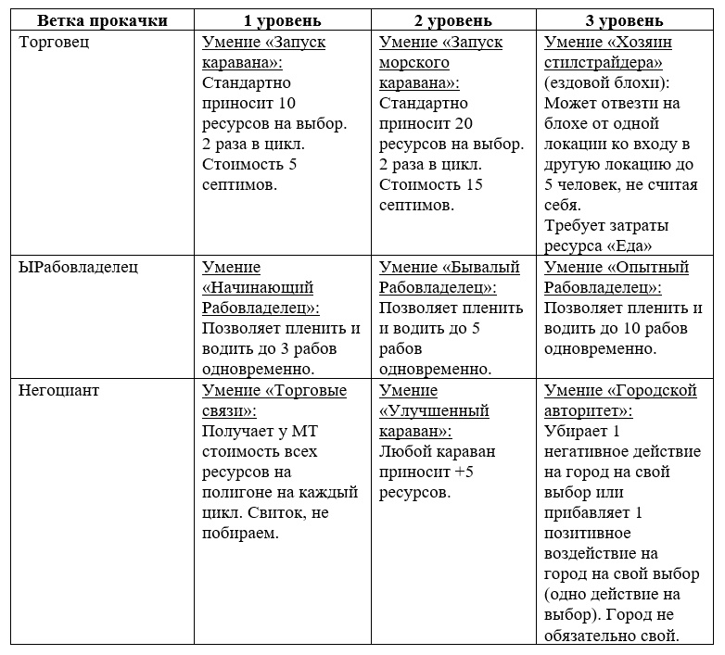
4.4 Торговец обладает умениями, позволяющими запускать Караван и Морской караван (см. п. 2.6). Один торговец может запускать не более 2 караванов каждого типа в цикл. При использовании умения Хозяин стилстрайдера позволяет переместить 5 человек помимо себя ко входу в любую локацию. Ресурс за перемещение отдаётся мастеру-региональщику. Во время перемещения торговец и все пассажиры полностью недосягаемы для любого оружия и любых умений.
4.5 Рабовладелец имеет возможность пленить других игроков и делать из них рабов. Если игрок согласен играть в раба, то ему на руки накидывается верёвка (надеваются кандалы или ошейник), после чего он не может бегать, драться и применять умения. Раб должен следовать за работорговцем, но может быть освобождён с чьей-либо помощью (рабовладелец убит, либо бежал), или сбежать сам, если его оставили не связанным без присмотра. Может также быть освобождён самим рабовладельцем. В случае, если игрок не согласен играть в раба, он открывает от игрового паспорта чип «раб», отдаёт рабовладельцу и идёт в мертвятник. С рабами возможны следующие действия:
· Работа на Точке добычи – увеличивает количество ресурсов на 3 единицы за каждого раба. Если раб человек – то отыгрывает 15 минут работу, после чего «умирает» и идёт в мертвятник, а владелец ТД получает дополнительные ресурсы в конце цикла. Если раб виртуальный – то чип «раб» прикрепляется к сертификату ТД и висит там до конца цикла, после чего выкидывается, а владелец ТД получает дополнительные ресурсы. На одной ТД может работать 3 раба за 1 цикл. Рабы не могут работать в деревне.
· Жертвоприношение богам. Игровой момент, отыгрывается игроками. Если раб – игрок, то после ритуала идёт в мертвятник, если чип – разывается.
· Продажа на Чёрном рынке. Рабы могут быть проданы на ЧР. Если раб – игрок, то ПЕРЕД продажей он отпускается в мертвятник, а на ЧР рабовладелец приносит чип.
4.6 Негоциант может получить у мастерского торговца информацию по актуальной стоимости всех ресурсов, улучшить караван (как обычный, так и морской), и добавить городу позитивное или убрать негативное действие, влияющее на доход города. Сделать это можно для одного города один раз в цикл. Город не имеет ограничений на количество получаемых «авторитетов».
4.7 Прокачка класса Пилигрим:
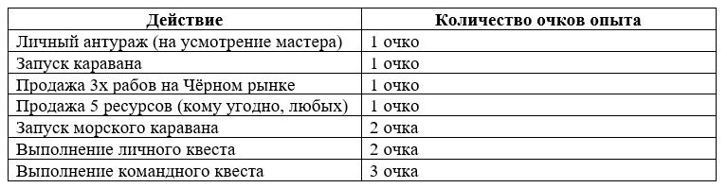
4.8 Для перехода с 1 уровня на 2 уровень нужно 10 опыта, со 2 уровня на 3 уровень нужно 15 опыта.
4.9 Опыт можно или копить, или тратить сразу.
4.10 При получении уровня персонаж выбирает и изучает одно умение бесплатно. Для прокачки другого умения необходимо потратить 2 очка опыта. Для перехода на следующий уровень не обязательно изучать все умения на текущем.
4.11 Если персонаж погибает, то теряет половину накопленного, но не вкаченного опыта, (если его больше 1 очка). Уже вкаченные уровни и умения остаются у персонажа.
4.12 При выходе из мертвятника персонаж может остаться своим классом со всеми накопленными знаниями, умениями и уровнем, либо может взять другой класс и качать его с нуля, при этом потеряв существующий класс , вместе со всеми достижениями.

